Zpráva o situaci na krajském trhu práce, o realizaci APZ v roce 2014 a strategie APZ pro rok 2015

Obsah

1. Zaměstnanost 3
1.1 Celková zaměstnanost v kraji. 3
1.2 Zaměstnanost u nejvýznamnějších zaměstnavatelů 8
1.3 Stručná charakteristika poptávky po pracovní síle 32
2. Nezaměstnanost 36
2.1. Vývoj nezaměstnanosti 37
2.2 Územní rozložení registrované nezaměstnanosti 42
3. Charakteristika problémových skupin a problémových regionů 63
3.1 Problémové skupiny 63
3.2 Problémové regiony 67
4. Cizinci na trhu práce 68
5. Prognóza vývoje trhu práce na rok 2015 77
6. Realizace aktivní politiky zaměstnanosti v roce 2014 78
6.1 Realizace jednotlivých nástrojů APZ v roce 2013 78
6.2 Rekvalifikace a poradenství 82
6.3 Projekty ESF 85
7. Cíle APZ pro rok 2015 100

1. Zaměstnanost

1.1 Celková zaměstnanost v kraji.

Podle údajů Výběrových šetření pracovních sil bylo v roce 2013 (průměrné celoroční stavy; údaj za rok 2014 ještě není k dispozici) v Jihomoravském kraji zaměstnáno celkem 556,4 tis. pracovníků, z toho bylo 311,9 tis. mužů a 244,6 tis. žen. Sektorová skladba zaměstnanosti v kraji je následující: primární sféra ekonomiky se nyní na úhrnné zaměstnanosti v kraji podílí 2,9 %, sekundární sféra 35,3 %, zatímco zastoupení terciární sféry nyní dosahuje 61,8 %. Muži se na úhrnné zaměstnanosti podílejí 56,1 % (a jejich zastoupení v NH postupně klesá), zatímco ženy 43,9 %. Krajská sektorová skladba zaměstnanosti v zásadě odpovídá celostátnímu průměru s tím, že v kraji je nyní mírně nižší zaměstnanost v sekundární sféře ekonomiky a také v zemědělství, zatímco v terciární sféře je naopak zaměstnanost nepatrně vyšší.

Tab. 1: Vývoj v sektorové skladbě zaměstnanosti v národním hospodářství Jihomoravského kraje v letech 2008 - 2013
Sektor NH | Počet pracovníků* |  | Změna počtu  (v tis.) | Podíl na celkové zaměstnanosti (%) |  | Index**
 | 2013 | 2008 |  | 2013 | 2008
Počet pracovníků úhrnem (v tis.)
I. sektor (zemědělství, lesnictví) | 16,1 | 17,3 | -1,2 | 2,9 | 3,3 | 93,1
II. sektor (průmysl, stavebnictví) | 196,6 | 221,1 | -24,5 | 35,3 | 41,2 | 88,9
III. sektor (ostatní odvětví NH) | 343,7 | 298,6 | 45,1 | 61,8 | 55,6 | 115,1
Celkem | 556,4 | 537,0 | 19,4 | 100,0 | 100,0 | 103,6
Pramen: Zaměstnanost a nezaměstnanost v České republice podle výsledků výběrových šetření pracovních sil - roční průměry 2013, ČSÚ Praha, 2014
*…průměrné celoroční stavy
**…bazický index (stav 2008 = 100 %)

Z údajů VŠPS vyplývá, že počet zaměstnaných v Jihomoravském kraji se mezi lety 2008 a 2013 o 19,4 tis. osob zvýšil. Nešlo však o pozvolný mírný nárůst, ale
o dynamický vývoj. V důsledku ekonomické krize nejprve v letech 2008 až 2009 počet zaměstnaných klesl o 13,5 tis. osob. V letech 2010 až 2011 se počet zaměstnaných pohyboval kolem 530 tis. osob, aby v roce 2012 narostl na 537,7 tis. osob a v roce 2013 narost o dalších 18,7 tis. na současných 556,4 tis. osob. Vývoj v jednotlivých sektorech ekonomiky však je rozdílný. Počet pracujících v primární a sekundární sféře ekonomiky se ve sledovaném období snížil cca o 7 % respektive o 9 %, zaměstnanost v terciéru naopak vzrostla o cca 15,1 %.

V sekundárním sektoru se odlišně vyvíjel stav pracovníků v průmyslu a ve stavebnictví. Průmysl zasáhla velmi výrazně ekonomická krize, mezi lety 2008 a 2009 se snížil počet zaměstnaných v tomto odvětví o 27,1 tis. (z 164,8 tis. na 138,7 tis. osob). V letech 2010 a 2011 se počet pracovníků v průmyslu zvýšil na zhruba 145 tis. a v roce 2012 už uvádělo VŠPS 152,4 tis. osob zaměstnaných v průmyslu. V roce 2013 počet zaměstnaných v průmyslu mírně poklesl na 149,5 tis. osob. Oproti tomu počet pracovníků ve stavebnictví mezi lety 2008 a 2009 ještě mírně rostl, propad nastal až v roce 2010 (pokles o 4,6 tis. osob) a následně se početní stavy pracovníků ve stavebnictví stabilizovaly na hodnotě kolem 46,5 tis. osob. Vývoj zaměstnanosti v sekundéru a konečně i celkové zaměstnanosti v Jihomoravském kraji ovlivnil především zpracovatelský průmysl. Toto odvětví vykázalo mezi lety 2008 a 2009 strmý propad, a to o 23,9 tis. (z 149,9 tis. na 126,0 tis.) osob, tedy více, než průmysl či sekundér celkově. Od roku 2010 se pak počet pracovníků ve zpracovatelském průmyslu opět postupně zvyšoval až na hodnotu 139,6 tis. v roce 2012. Ke konci roku 2013 dosahoval počet zaměstnaných v zpracovatelském průmyslu 134,1 tis. osob.

Obr. 1: Struktura zaměstnanosti v Jihomoravském kraji v roce 2008 a 2013 podle
hlavních sektorů ekonomiky 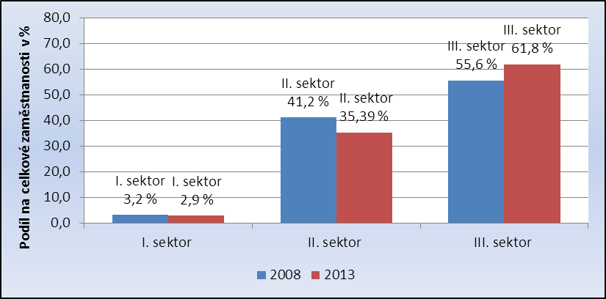
Pramen: Zaměstnanost a nezaměstnanost v České republice podle výsledků výběrových šetření pracovních sil - roční průměry 2013, ČSÚ Praha, 2014

Výslednou úroveň zaměstnanosti v kraji vylepšuje sféra terciární; v tomto sektoru NH se počet zaměstnaných od roku 2008 do roku 2013 naopak zvýšil o více než 45,1 tis. osob. Z dílčích odvětví terciárního sektoru vzrostl v období 2008 - 2013 v Jihomoravském kraji nejvíce význam Informační a komunikační činnosti (o 7,7 tis. osob) a zdravotní a sociální péče (o 7,1 tis. osob), nárůst ale zaznamenala i jiná odvětví (vzdělávání; peněžnictví a pojišťovnictví; veřejná správa a obrana; kulturní, zábavní a rekreační činnosti; administrativní a podpůrné činnosti a velko a maloobchod). U několika dalších odvětví pak v podstatě k žádné výraznější změně nedošlo (profesní, vědecké a technické činnosti a ubytování, stravování a pohostinství). Výraznější snížení počtu zaměstnanců zaznamenaly jen činnosti v oblasti nemovitostí a doprava a skladování.

Ve struktuře zaměstnanosti Jihomoravského kraje, členěné podle jednotlivých odvětví národního hospodářství, stále dominuje zpracovatelský průmysl, jehož zastoupení na celokrajské zaměstnanosti dosahuje nyní 24,2 %. Další v pořadí, ale už s výrazně nižším podílem je odvětví obchodu (11,6 %), vysoké je stále i zastoupení stavebnictví (8,5 %). Na dalších významných pozicích se v kraji umisťují již výhradně jen odvětví terciární sféry: vzdělávání (7,8 %) zdravotnictví (6,9 %), veřejná správa a obrana (6,9 %) a doprava a skladování (5,2 %).

Obr. 2: Struktura zaměstnanosti v Jihomoravském kraji v roce 2008 a 2013 podle odvětví
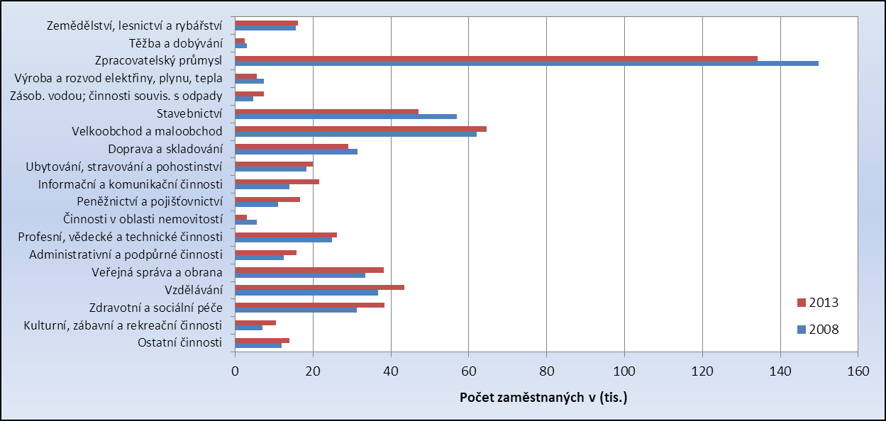
Pramen: Zaměstnanost a nezaměstnanost v České republice podle výsledků výběrových šetření pracovních sil - roční průměry 2013, ČSÚ Praha, 2014

Rozdíly v sektorové skladbě zaměstnanosti mužů a žen jsou v kraji výrazné. Téměř 77 % žen je nyní zaměstnáno v odvětvích terciární sféry, přesně 2 % pracuje v primární sféře a zhruba 21 % v sekundární sféře ekonomiky. Mužů je v terciární sféře zaměstnána polovina (50,0 %), v sekundéru pak pracuje 46,5 % mužů. V průběhu hospodářské recese ztratila sekundární sféra v souboru mužů pozici nejdůležitějšího zaměstnavatele. Primární sektor ekonomiky také ani v souboru mužů není z hlediska zaměstnanosti významný; poskytuje zaměstnání pouze necelým čtyřem procentům mužů.

Tab. 2: Vývoj ve skladbě zaměstnanosti v národním hospodářství Jihomoravského kraje a České republiky podle stupně vzdělání (KKOV) v roce 2013
Stupeň vzdělání | Jihomoravský kraj |  | ČR
 | v tis. | v % | v tis. | v %
Základní (včetně nedokončeného) | 19,0 | 3,4 | 207,9 | 4,2
Střední bez maturity | 183,1 | 32,9 | 1 790,1 | 36,3
Střední s maturitou | 198,9 | 35,7 | 1 836,8 | 37,2
Vysokoškolské | 155,5 | 27,9 | 1 102,2 | 22,3
Celkem | 556,4 | 100,0 | 4 937,1 | 100,0
Pramen: Zaměstnanost a nezaměstnanost v České republice podle výsledků výběrových šetření pracovních sil - roční průměry 2013, ČSÚ Praha, 2014

V hospodářské struktuře Jihomoravského kraje je nyní zaměstnáno 155,5 tis. pracovníků s vysokoškolskou kvalifikací (tj. 27,9 % z celkového úhrnu), 198,9 tis. pracovníků se vzděláním úplným středním s maturitou (35,7 %), 183,1 tis. zaměstnanců (tj. 32,92 %) má výuční list a 19,0 tis. pracovníků (3,4 %) vykazuje pouze základní vzdělání. Maturitní a vyšší vzdělání má tak v současné době více než 60 % z celkového úhrnu pracovních sil kraje a tento podíl stále roste.

Oproti celostátnímu průměru je v kraji zaměstnáno podstatně více vysokoškoláků, podíl pracovníků se vzděláním středním s maturitou je v Jihomoravském kraji mírně nižší než v ČR jako celku, stejně tak je nižší i podíl vyučenců. Celkovou úroveň vzdělání pracovní síly v Jihomoravském kraji pozitivním způsobem formuje krajské město Brno, jehož pracovní síla je v České republice úrovní kvalifikace po Praze druhá nejlepší.

Podobně jako kvalifikační struktura i zaměstnanecká skladba pracovních sil v Jihomoravském kraji je oproti celostátnímu průměru příznivější. Podstatné je především to, že hospodářská základna kraje využívá více než je tomu na ostatním území státu práci vysoce kvalifikovaných specialistů. Kategorie „vědečtí a odborní duševní pracovníci“ se na úhrnné zaměstnanosti v kraji podílejí celou jednou šestinou, zatímco v celostátním průměru se jedná o zhruba jednu sedminu. Nadprůměrné je v kraji i zastoupení pracovníků v kategorii „vedoucí a řídící pracovníci“ i v kategorii „nižší administrativní pracovníci (úředníci).

Tab. 3: Vývoj ve skladbě zaměstnanosti v národním hospodářství Jihomoravského kraje a České republiky podle hlavních tříd kategorie zaměstnání v roce 2013
Kategorie zaměstnání | Hlavní třída CZ-ISCO | Jihomoravský kraj |  | ČR
 |  | v tis. | v % | v tis. | v %
Zákonodárci, vedoucí a řídící pracovníci | 1 | 32,4 | 5,8 | 271,3 | 5,5
Vědečtí a odborní duševní pracovníci | 2 | 96,3 | 17,3 | 715,7 | 14,5
Techn., zdravot. a pedagog. pracovníci | 3 | 99,9 | 18,0 | 879,3 | 17,8
Nižší administrativní pracovníci (úředníci) | 4 | 55,1 | 9,9 | 475,8 | 9,6
Provozní pracovníci ve službách a obchodě | 5 | 85,0 | 15,3 | 746,3 | 15,1
Kvalifikovaní dělníci v zem. a lesnictví | 6 | 6,7 | 1,2 | 64,4 | 1,3
Řemeslníci a kvalifikovaní výrobci | 7 | 91,2 | 16,4 | 851,0 | 17,2
Obsluha strojů a zařízení | 8 | 58,8 | 10,6 | 641,7 | 13,0
Pomocní a nekvalifikovaní pracovníci | 9 | 30,5 | 5,5 | 274,8 | 5,6
Příslušníci armády | 0 | 0,7 | 0,1 | 16,7 | 0,3
Celkem |  | 556,4 | 100,0 | 4 937,1 | 100,0
Pramen: Zaměstnanost a nezaměstnanost v České republice podle výsledků výběrových šetření pracovních sil - roční průměry 2013, ČSÚ Praha, 2014

Na úseku dělnických profesí je situace v Jihomoravském kraji v zásadě obdobná jako na ostatním území státu. V kategorii „řemeslníci a kvalifikovaní výrobci“ je v kraji zaměstnáno 91,2 tis. osob, což představuje 16,4 % z celkového počtu zaměstnaných (pro srovnání: podíl řemeslníků v celé ČR je mírně vyšší; v roce 2013 dosahoval 17,2%). V méně kvalifikačně náročné hlavní třídě 8 CZ-ISCO - Obsluha strojů a zařízení je v kraji vytvořeno 58,8 tis. pracovních míst, což představuje 10,6 % z celokrajského úhrnu zaměstnanosti (v ČR to je ale 13 %).

V důsledku vývoje v posledních deseti letech se podíl kvalifikovaných dělníků v zemědělství a lesnictví snížil o polovinu a jejich zastoupení v zaměstnanecké skladbě Jihomoravského kraje (1,2 %) je dnes již dokonce nižší, než je tomu v ČR jako celku (1,3 %).

Podíl pracovníků nekvalifikovaných (třída CZ ISCO 9) se v kraji v devadesátých letech prudce snižoval, po roce 2000 ale už spíše jen stagnuje na velmi nízké úrovni. V souboru mužů přitom počet nekvalifikovaných v posledních deseti letech ubývá pomaleji, než v souboru žen. Na celokrajském úhrnu zaměstnanosti se dnes tato nejnižší kvalifikační skupina podílí pouze 5,5 %, v ČR (5,6 %).

1.2 Zaměstnanost u nejvýznamnějších zaměstnavatelů a u zaměstnavatelů, kteří zaznamenali nejvýraznější personální pohyb

OKRES BLANSKO
Úplný a přesný název zaměstnavatele: | MINERVA BOSKOVICE, a.s.
sídlo | Sokolská 60, Boskovice
předmět činnosti (podrobněji): | výroba průmyslových šicích strojů
počet zaměstnanců v okrese Blansko:
v roce 2013 | 588
v roce 2014 | 616
země zahraničního partnera (pokud existuje) | Německo
komentář: stručná charakteristika zaměstnavatele včetně vývoje za sledové období | Stabilizace a postupný návrat stavu pracovníků na úroveň před nástupem hospodářské recese. V roce 2012 došlo vlivem celosvětově zhoršené ekonomické situace k mírnému poklesu zaměstnanosti. Přes mateřský podnik Dürkopp Adler se podařilo získat nové zakázky na dodávky průmyslových šicích strojů do Indie, Číny a do zemí EU. V roce 2014 došlo k navýšení celkového počtu zaměstnanců.

Úplný a přesný název zaměstnavatele: | ČKD Blansko Holding, a.s.
sídlo | Gellhornova 1, Blansko
předmět činnosti (podrobněji): | výroba vodních turbín a kompletního hydrotechnické zařízení vodních elektráren dle požadavků zákazníka, opracovávání svařenců podle specifických potřeb zákazníka, strojírenská výroba
počet zaměstnanců v okrese Blansko:
v roce 2013 | 465
v roce 2014 | 453
země zahraničního partnera (pokud existuje) | Rusko
komentář: stručná charakteristika zaměstnavatele včetně vývoje za sledové období | K 1. 1. 2010 byli do firmy delimitování zaměstnanci fa. ČKD Blansko Strojírny, a.s. Společnost přijímá kvalifikované pracovníky se zaměřením na strojírenskou výrobu. Signalizují nedostatek kvalifikovaných dělnických profesí.

Úplný a přesný název zaměstnavatele: | Novibra Boskovice s.r.o.
sídlo | Na Kamenici 2188, 680 01 Boskovice
předmět činnosti (podrobněji): | Výroba strojů na výrobu textilu, oděvních výrobků a výrobků z usní, obrábění
počet zaměstnanců v okrese Blansko:
v roce 2013 | 482
v roce 2014 | 532
země zahraničního partnera (pokud existuje) | Švýcarsko
komentář: stručná charakteristika zaměstnavatele včetně vývoje za sledové období | Většinovým vlastníkem je švýcarská firma RIETER Holding AG. Výrobní náplní je především výroba rotačních součástí pro spřádací a tkací stroje. Po obtížích, které postihly zaměstnavatele ve vrcholném období hospodářské recese, došlo ke stabilizaci firmy a v roce 2013 k výraznému růstu počtu zaměstnanců u zaměstnavatele. Tento růst pokračoval i v r. 2014. Přijímal většinou kvalifikované pracovníky se zaměřením na strojírenství.

Úplný a přesný název zaměstnavatele: | Tyco Fire & Integrated Solutions s.r.o.
sídlo | Průmyslová 1306/7, 102 00 Praha 10, pracoviště Osvobození 363, Ráječko, 679 02 Rájec - Jestřebí
předmět činnosti (podrobněji): | Výroba elektrických rozvodných a kontrolních zařízení
počet zaměstnanců v okrese Blansko:
v roce 2013 | 427
v roce 2014 | 402
země zahraničního partnera (pokud existuje) | Lucemburské velkovévodství
komentář: stručná charakteristika zaměstnavatele včetně vývoje za sledové období | Společnost Tyco Fire & Integrated Solutions s.r.o. projektuje, dodává a instaluje protipožární, přístupové a kamerové systémy, stabilní hasicí zařízení, systémy požární detekce a ochrany zboží, medicinská komunikační a signalizační zařízení a další bezpečnostní a integrované systémy. Společnost je součástí koncernu Tyco International Ltd.

Úplný a přesný název zaměstnavatele: | Nemocnice Boskovice s.r.o.
sídlo | Otakara Kubína 179, 680 21Boskovice
předmět činnosti (podrobněji): | Provoz nestátního zdravotnictví
počet zaměstnanců v okrese Blansko:
v roce 2013 | 520
v roce 2014 | 509
země zahraničního partnera (pokud existuje) | -
komentář: stručná charakteristika zaměstnavatele včetně vývoje za sledové období | Provozovatelem nemocnice je Nemocnice Boskovice s. r. o. (od roku 2006). Jejím zřizovatelem je město Boskovice. V r. 2013 byl kompletně obměněn vrcholný management nemocnice s cílem stabilizace nemocnice v období krize financování. Na hospodaření Nemocnice Boskovice s.r.o. se v roce 2013 významnou měrou podepsala úhradová vyhláška. Její nastavení znamenalo propad z kladného hospodaření do ztráty. Vnitro organizačními změnami a úspornými opatřeními byl tento hospodářský propad zmírněn a ekonomická situace nemocnice stabilizována.

Úplný a přesný název zaměstnavatele: | APOS – AUTO, s.r.o.
sídlo | Pražská 1602/7, 678 01 Blansko
předmět činnosti (podrobněji): | Výroba ostatních dílů a příslušenství pro motorová vozidla
počet zaměstnanců v okrese Blansko:
v roce 2013 | 343
v roce 2014 | 295
země zahraničního partnera (pokud existuje) | -
komentář: stručná charakteristika zaměstnavatele včetně vývoje za sledové období | Zaměstnavatel zaměřený na obšívání volantů osobních automobilů kůží pro zahraničního zákazníka. S ohledem na specifičnosti této výroby a požadavek manuální zručnosti je firma největším zaměstnavatelem cizinců v regionu. Jedná se především o občany mongolské národnosti. Zaměstnavatel se potýká s velkou fluktuací těchto zaměstnanců a opakovaně hlásí na ÚP nová volná pracovní místa. Ze strany ÚP se dlouhodobě nedaří obsazovat volná místa českými občany, především UoZ.

OKRES BRNO-MĚSTO
Úplný a přesný název zaměstnavatele: | Fakultní nemocnice Brno
sídlo | Jihlavská 20, Brno
předmět činnosti (podrobněji): | ústavní zdravotní péče
počet zaměstnanců v okrese Brno-město:
v roce 2013 | 5 540
v roce 2014 | 5 634
země zahraničního partnera (pokud existuje) | -
komentář: stručná charakteristika zaměstnavatele včetně vývoje za sledové období | Podnik s největším počtem zaměstnanců v Brně. V roce 2015 je předpokládáno další navýšení počtu zaměstnanců. Zejména v profesi všeobecný lékař o 35 zaměstnanců. Přes 80 ze všech zaměstnanců jsou ženy.

Úplný a přesný název zaměstnavatele: | Masarykova univerzita
sídlo | Žerotínovo nám. 9, Brno
předmět činnosti (podrobněji): | vysokoškolské vzdělávání
počet zaměstnanců v okrese Brno-město:
v roce 2013 | 5 156
v roce 2014 | 5 278
země zahraničního partnera (pokud existuje) | -
komentář: stručná charakteristika zaměstnavatele včetně vývoje za sledové období | Druhý největší zaměstnavatel v Brně, počet zaměstnanců se postupně stále zvyšuje. Převládající složky podle kategorie zaměstnaní jsou vědečtí specialisté (56 %) a techničtí a odborní pracovníci (24 %). Na zkrácený pracovní úvazek pracuje 22 % zaměstnanců.

Úplný a přesný název zaměstnavatele: | IBM Global Services
sídlo | Technická 2995/21, Brno
předmět činnosti (podrobněji): | poradenství a dodávky softwaru
počet zaměstnanců v okrese Brno-město:
v roce 2013 | 3 563
v roce 2014 | 3 948
země zahraničního partnera (pokud existuje) | USA
komentář: stručná charakteristika zaměstnavatele včetně vývoje za sledové období | Společnost IBM je největším poskytovatelem řešení a služeb informačních technologií na světě s dlouhou tradicí inovací. Převažující činností IBM v České republice je prodej širokého spektra IT technologií od serverů a systémů pro ukládání dat až po software a IT služby včetně služeb konzultačních V předchozích dvou letech zaznamenala společnost značný rozvoj. V roce 2012 se počet jejich pracovníků zvýšil o 574 osob., v roce 2013 o dalších 398 a v roce 2014 o 385 osob. V příštím roce společnost hodlá zvyšovat stavy pracovníků, zejména v profesi Specialisté v oblasti IT, ekonomy a osoby se znalostí cizích jazyků.

Úplný a přesný název zaměstnavatele: | Vysoké učení technické
sídlo | Antonínská 548/1, Brno
předmět činnosti (podrobněji): | vysokoškolské vzdělávání
počet zaměstnanců v okrese Brno-město:
v roce 2013 | 3 427
v roce 2014 | 3 395
země zahraničního partnera (pokud existuje) | -
komentář: stručná charakteristika zaměstnavatele včetně vývoje za sledové období | Největší technická univerzita v Brně, V roce 2014 došlo k nárůstu o 32 zaměstnanců. V příštím roce není očekáván nárůst ani pokles počtu zaměstnanců. Převládající složky podle kategorie zaměstnaní jsou specialisté (46 %) a techničtí a odborní pracovníci (38 %). Na zkrácený pracovní úvazek pracuje 30 % zaměstnanců.

Úplný a přesný název zaměstnavatele: | Fakultní nemocnice u sv. Anny
sídlo | Pekařská 53, Brno
předmět činnosti (podrobněji): | ústavní zdravotní péče
počet zaměstnanců v okrese Brno-město:
v roce 2013 | 3 152
v roce 2014 | 3 101
země zahraničního partnera (pokud existuje) | -
komentář: stručná charakteristika zaměstnavatele včetně vývoje za sledové období | Druhá největší zdravotnická organizace v Brně, v loňském roce došlo k navýšení pracovníků, a to v souvislosti s výstavbou Mezinárodního centra klinického výzkumu.

Úplný a přesný název zaměstnavatele: | Krajské ředitelství policie Jihomoravského kraje
sídlo | Kounicova 24, Brno
předmět činnosti (podrobněji): | bezpečnostní orgán
počet zaměstnanců v okrese Brno-město:
v roce 2013 | 2 655
v roce 2014 | 2 685
země zahraničního partnera (pokud existuje) | -
komentář: stručná charakteristika zaměstnavatele včetně vývoje za sledové období | V krajském ředitelství policie Jihomoravského kraje došlo v roce 2010 k reorganizaci. Bylo přesunuto cca 1 000 pracovníků do nově vzniklých krajských ředitelství v Kraji Vysočina a ve Zlínském kraji (vznik 1. 1. 2010). V roce 2011 došlo k poklesu o dalších 167 zaměstnanců. Od roku 2012 dochází k mírnému nárůstu zaměstnanců.

Úplný a přesný název zaměstnavatele: | Dopravní podnik města Brna, a.s.
sídlo | Hlinky 151, Brno
předmět činnosti (podrobněji): | veřejná doprava
počet zaměstnanců v okrese Brno-město:
v roce 2013 | 2 579
v roce 2014 | 2 596
země zahraničního partnera (pokud existuje) | -
komentář: stručná charakteristika zaměstnavatele včetně vývoje za sledové období | V roce 2014 došlo k mírnému poklesu počtu zaměstnanců (o 17 zaměstnanců). Nejčastějším vzděláním zaměstnanců jsou vyučeni bez maturity (53 %). Přes 23 % všech zaměstnanců je starších 55 let.

Úplný a přesný název zaměstnavatele: | Finanční ředitelství v Brně
sídlo | nám. Svobody 4, Brno
předmět činnosti (podrobněji): | správa daní a poplatků
počet zaměstnanců v okrese Brno-město:
v roce 2013 | 1 166
v roce 2014 | 1 231
země zahraničního partnera (pokud existuje) | -
komentář: stručná charakteristika zaměstnavatele včetně vývoje za sledové období | V roce 2013 došlo k nárůstu zaměstnanců o 135 osob, v roce 2014 o dalších 65 osob.

Úplný a přesný název zaměstnavatele: | OHL ŽS
sídlo | Burešova 938/17, Brno
předmět činnosti (podrobněji): | výstavba pozemních a inženýrských staveb
počet zaměstnanců v okrese Brno-město:
v roce 2013 | 1012
v roce 2014 | 1051
země zahraničního partnera (pokud existuje) | Španělsko, Slovensko
komentář: stručná charakteristika zaměstnavatele včetně vývoje za sledové období | Stavební podnik s největším počtem zaměstnanců v Brně. Počet pracovníků mírně kolísá v souvislosti s množstvím zakázek. Meziročně došlo k nárůstu o 39 zaměstnanců.

Úplný a přesný název zaměstnavatele: | Mendelova univerzita v Brně
sídlo | Zemědělská 1. Brno
předmět činnosti (podrobněji): | veřejné vzdělávání
počet zaměstnanců v okrese Brno-město:
v roce 2013 | 935
v roce 2014 | 945
země zahraničního partnera (pokud existuje) | -
komentář: stručná charakteristika zaměstnavatele včetně vývoje za sledové období | V roce 2014 došlo k mírnému nárůstu počtu zaměstnanců.

Úplný a přesný název zaměstnavatele: | Nová Mosilana, a.s.
Sídlo | Charbulova 150, Brno
předmět činnosti (podrobněji): | tkaní vlnařských česaných tkanin
počet zaměstnanců v okrese Brno-město:
v roce 2013 | 883
v roce 2014 | 904
země zahraničního partnera (pokud existuje) | Itálie (100%)
komentář: stručná charakteristika zaměstnavatele včetně vývoje za sledové období | Meziročně došlo k nárůstu o 21 zaměstnanců. Stavy zaměstnanců ve firmě se průběžně významně mění podle stavu zakázek. Nejčastějším vzděláním zaměstnanců jsou vyučeni bez maturity (56 %).

Úplný a přesný název zaměstnavatele: | Masarykův onkologický ústav
sídlo | Žlutý kopec 7, Brno
předmět činnosti (podrobněji): | ústavní zdravotní péče
počet zaměstnanců v okrese Brno-město:
v roce 2013 | 860
v roce 2014 | 890
země zahraničního partnera (pokud existuje) | -
komentář: stručná charakteristika zaměstnavatele včetně vývoje za sledové období | Ústav patří mezi stabilní zaměstnavatele, v roce 2010 byl otevřen nový pavilon a došlo k nárůstu pracovníků o 40 osob, v roce 2011 pak o dalších 44 osob. Poté byl počet zaměstnanců stabilizován a v roce 2014 se počet zaměstnanců navýšil o 30 osob. V příštím roce se neuvažuje o přijímání nových zaměstnanců. Nejčastější vzdělání zaměstnanců je vysokoškolské (42 %).

Úplný a přesný název zaměstnavatele: | Zetor Tractors a.s.
sídlo | Trnkova 111, Brno
předmět činnosti (podrobněji): | výroba a opravy zemědělských a lesnických traktorů
počet zaměstnanců v okrese Brno-město:
v roce 2013 | 886
v roce 2014 | 815
země zahraničního partnera (pokud existuje) | Slovensko
komentář: stručná charakteristika zaměstnavatele včetně vývoje za sledové období | Tento rok byl spojen se zefektivněním výrobních procesů a také s outsourcováním některých dříve interně vyráběných součástí. Vliv na počet zaměstnanců měl také důchodový věk řady z nich. Z tohoto důvodu docházelo k náboru zaměstnanců spíše z důvodu náhrad stávajících zaměstnanců. Fluktuace zaměstnanců se pohybovala na úrovni přirozené fluktuace v regionu.

Úplný a přesný název zaměstnavatele: | Veterinární a farmaceutická univerzita Brno
sídlo | Palackého tř. 1/3
předmět činnosti (podrobněji): | vysokoškolské vzdělávání
počet zaměstnanců v okrese Brno-město:
v roce 2013 | 796
v roce 2014 | 776
země zahraničního partnera (pokud existuje) | -
komentář: stručná charakteristika zaměstnavatele včetně vývoje za sledové období | V roce 2014 došlo k mírnému poklesu počtu zaměstnanců. Přes 38 % zaměstnanců se nachází ve věkové skupině55+.

Úplný a přesný název zaměstnavatele: | Honeywell, spol. s.r.o. – HTS CZ o.z.
sídlo | Tuřanka 100/1387 Brno
předmět činnosti (podrobněji): | výroba instalace a opravy el. zařízení
počet zaměstnanců v okrese Brno-město:
v roce 2013 | 654
v roce 2014 | 679
země zahraničního partnera (pokud existuje) | USA, Itálie
komentář: stručná charakteristika zaměstnavatele včetně vývoje za sledové období | Stavy zaměstnanců v oblastním závodě v Brně se v roce 2014 zvýšily o 25 osob. Společnost plánuje v roce 2015 další navýšení počtu zaměstnanců. Především technické a odborné pracovníky v oblasti elektra a zároveň administrativní pracovníky. Společnost zaměstnává dalších 147 agenturních zaměstnanců.

Úplný a přesný název zaměstnavatele: | Jihomoravský kraj
sídlo | Žerotínovo nám. 449/3 Brno
předmět činnosti (podrobněji): | státní správa
počet zaměstnanců v okrese Brno-město:
v roce 2013 | 650
v roce 2014 | 653
země zahraničního partnera (pokud existuje) | -
komentář: stručná charakteristika zaměstnavatele včetně vývoje za sledové období | V roce 2014 došlo k mírnému nárůstu počtu zaměstnanců. Přes 70 % zaměstnanců má vysokoškolské vzdělání.

Úplný a přesný název zaměstnavatele: | Psychiatrická nemocnice Brno
sídlo | Húskova 2, Brno
předmět činnosti (podrobněji): | ústavní zdravotní péče
počet zaměstnanců v okrese Brno-město:
v roce 2013 | 604  594
v roce 2014
země zahraničního partnera (pokud existuje) | -
komentář: stručná charakteristika zaměstnavatele včetně vývoje za sledové období | V roce 2014 došlo k mírnému poklesu počtu zaměstnanců. V příštím roce je očekáván také mírný pokles počtu zaměstnanců. Nejčastější dosažené vzdělání zaměstnanců je střední s maturitou (46 %).

Úplný a přesný název zaměstnavatele: | FEI Czech Republic
sídlo | Podnikatelská 6, Brno
předmět činnosti (podrobněji): | výroba a vývoj elektrických strojů
počet zaměstnanců v okrese Brno-město:
v roce 2013 | 545
v roce 2014 | 576
země zahraničního partnera (pokud existuje) | USA (100 %)
komentář: stručná charakteristika zaměstnavatele včetně vývoje za sledové období | Výrobní náplní je především produkce také vývoj a servis elektronových mikroskopů. V roce 2012 obsadila společnost FEI Czech Republic první příčku v ČR za meziroční nárůst exportu. V roce 2013 došlo k nárůstu zaměstnanců o 45 osob a v roce 2014 o dalších 31 osob. V roce 2015 je předpokládáno další navýšení počtu zaměstnanců (o 70 osob, včetně absolventů).

OKRES BRNO-VENKOV
Úplný a přesný název zaměstnavatele: | Tyco Electronics Czech, s.r.o.
sídlo: | K AMP 1293, Kuřim
předmět činnosti (podrobněji): | vyrábí kabelovou a konektorovou techniku pro automobilový průmysl
počet zaměstnanců v okrese Brno-venkov:
v roce 2013 | 2 414
v roce 2014 | 2 493
země zahraničního partnera (pokud existuje) | Lucemburské velkovévodství, Gibraltar
komentář: stručná charakteristika zaměstnavatele včetně vývoje za sledované období | Tyco Electronics Czech je součástí společnosti TE Connectivity, která je největším světovým výrobcem a dodavatelem kabelové a konektorové techniky. Závod Tyco Electronics Czech se sídlem v Kuřimi je největší průmyslový zaměstnavatel v okrese Brno-venkov. Výroba ve společnosti se stále zvyšuje a tomu odpovídá i zvýšený počet zaměstnanců, kdy v roce 2014 došlo k nárůstu o téměř 80 nově přijatých osob. Výrobní závod v Kuřimi je se svým výrobním programem, který je zaměřený na kabelovou a konektorovou techniku pro automobily (např. VW, Mercedes, Opel, BMW) prosperující závod, který stále hledá nové pracovníky, především na pozice operátor a operátorka. V roce 2015 se předpokládá zvyšování počtu zaměstnanců (pravděpodobný nárůst počtu zaměstnanců jako v roce 2014).

Úplný a přesný název zaměstnavatele: | DHL Supply Chain, s.r.o.
sídlo: | Loděnická 963, Pohořelice
předmět činnosti (podrobněji): | skladování, distribuce, vnitrostátní a mezinárodní doprava
počet zaměstnanců v okrese Brno-venkov:
v roce 2013 | 849
v roce 2014 | 884
země zahraničního partnera (pokud existuje) | Německo, Nizozemsko
komentář: stručná charakteristika zaměstnavatele včetně vývoje za sledované období | Společnost vznikla v roce 1993 v průmyslové zóně v Pohořelicích. Společnost je lídrem na trhu smluvní logistiky a nabízí služby dopravy a skladování. V průběhu roku společnost přijímala zaměstnance nejčastěji na pozici skladový dělník, skladový operátor, řidič VZV. Přijímáni byli také administrativní pracovníci a pracovníci logistiky. V roce 2014 se zvýšil stav zaměstnanců DHL Supply Chain, s.r.o. Pohořelice o 35 osob. V roce 2015 se předpokládá stabilizovaný stav.

Úplný a přesný název zaměstnavatele: | Siemens Electric Machines, s.r.o.
sídlo: | Drásov 126
předmět činnosti (podrobněji): | výroba, instalace, opravy elektrických strojů a přístrojů, elektronických a telekomunikačních zařízení; výroba a vývoj vysokonapěťových a nízkonapěťových elektromotorů a generátorů
počet zaměstnanců v okrese Brno-venkov:
v roce 2013 | 703
v roce 2014 | 699
země zahraničního partnera (pokud existuje) | Německo
komentář: stručná charakteristika zaměstnavatele včetně vývoje za sledované období | Společnost reprezentuje elektrotechnický průmysl na okrese s dlouholetou tradicí. V roce 2013 uplynulo 100 let od zahájení výroby v Drásově. Hospodářský vývoj ve společnosti je stabilizovaný. Meziročně však došlo k mírnému snížení počtu zaměstnanců (-4). Společnost dlouhodobě postrádala pracovníky v technických profesích se SŠ a VŠ vzděláním, mezi které patří: inženýři elektrotechnici, energetici, projektanti, konstruktéři, mechanici elektrických zařízení, technici. Pro rok 2015 Siemens Electric Machines v Drásově nemá zatím dostatečný počet zakázek.  Společnost však chce udržet stabilizovaný počet zaměstnanců, který byl v roce 2014 a nechce své zaměstnance propouštět a při nedostatku zakázek by řešila situaci tak, že se budou snižovat pracovní úvazky.

Úplný a přesný název zaměstnavatele: | Vodňanská drůbež, a.s. – PROVOZOVNA Modřice
sídlo: | Chrlická 522, Modřice
předmět činnosti (podrobněji): | PROVOZOVNA Modřice se zabývá porážkou jatečných kuřat a zpracováním drůbežího masa z jatečných kuřat a jeho finálním zpracováním pro spotřebitele, včetně výroby dalších produktů z drůbežího masa (uzené a porcované díly, drůbeží uzeniny, aspiky, paštiky).
počet zaměstnanců v okrese Brno-venkov:
v roce 2013 | 655
v roce 2014 | 670
země zahraničního partnera (pokud existuje) | -
komentář: stručná charakteristika zaměstnavatele včetně vývoje za sledované období | Obchodní společnost Vodňanská drůbež, a.s. je největším dodavatelem drůbežího masa v České republice. Hospodářský vývoj je pozitivní a stabilizovaný, stejně jako situace v oblasti zaměstnanosti. Významným zaměstnavatelem a.s. Vodňanská drůbež na okrese Brno-venkov je PROVOZOVNA Modřice, která v roce 2014 zaměstnávala 670 zaměstnanců, především pracovníků na zpracovatelských výrobních linkách na pozici dělník ve výrobě. V loňském roce stavy zaměstnanců PROVOZOVNY Modřice vzrostly o 15 zaměstnanců a podobný nárůst je očekáván i v roce 2015. Zaměstnávají osoby z regionu, ale i osoby ze zahraničí (Slovensko, Ukrajina).

Úplný a přesný název zaměstnavatele: | HARTMANN – RICO, a.s.
sídlo: | Masarykovo nám. 77, Veverská Bítýška
předmět činnosti (podrobněji): | výroba a distribuce zdravotnických prostředků a hygienických výrobků
počet zaměstnanců v okrese Brno-venkov za lokalitu Veverská Bítýška, Zastávka:
v roce 2013 | 601 (28 Rajhrad)
v roce 2014 | 569 (47 Rajhrad)
země zahraničního partnera (pokud existuje) | Německo
komentář: stručná charakteristika zaměstnavatele včetně vývoje za sledované období | Společnost je součástí silné mezinárodní skupiny HARTMANN Group se sídlem v Německu, která má v České republice 4 závody a objekty pro své potřeby stále buduje, např. v roce 2013 byl zřízen nový distribuční sklad HARTMANN-RICO, a.s. u Rajhradu. Společnost přijímala pracovníky především v dělnických profesích a manipulační pracovníky pro sklad. I když v roce 2014 oproti roku 2013 došlo k úbytku zaměstnanců ve výrobním závodě ve Veverské Bítýšce, došlo k nárůstu zaměstnanců o 19 osob ve skladu u Rajhradu. Výhled stavu zaměstnanců na rok 2015: ve výrobním závodě Veverská Bítýška má dojít oproti roku 2014 k nárůstu zaměstnanců na 608 osob; ve skladu u Rajhradu má zůstat stav zaměstnanců na stejném stavu jako v roce 2014, tedy 47 osob.

Úplný a přesný název zaměstnavatele: | KOVOLIT, a.s.
sídlo: | Nádražní 344, Modřice
předmět činnosti (podrobněji): | slévání a tváření železných a neželezných kovů, výrobce hliníkových tlakových odlitků a zápustkových výkovků a výrobků pro strojírenství, elektroprůmysl a především díly pro automobilový průmysl
počet zaměstnanců v okrese Brno-venkov:
v roce 2013 | 530
v roce 2014 | 603
země zahraničního partnera (pokud existuje) | -
komentář: stručná charakteristika zaměstnavatele včetně vývoje za sledované období | Přední výrobce hliníkových tlakových odlitků a zápustkových výkovků z neželezných kovů v ČR. Firma má 4 provozy: slévárnu, kovárnu neželezných kovů, nářaďovnu a CNC obrábění. Svým objemem výroby a využíváním speciálního strojního vybavení může KOVOLIT uspokojit náročné odběratele v ČR i v zahraničí. K největším zahraničním odběratelům patří především německé firmy, ale i firmy švédské, francouzské a španělské. Se zvyšováním dodávek do těchto firem a s rozvojem výroby a dodávek dílů pro automobilový průmysl se výrazně zvýšily i nároky na kvalitu a produktivitu práce a vysokou kvalitu finálních výrobků. Z tohoto důvodu hledá KOVOLIT pracovníky odborných profesí (ze strojírenství, výrobních technologií, slévárenství) se SŠ i VŠ vzděláním (koordinátory kvality, disponenty logistiky, vedoucí speciálních provozů, pracovníky prodeje pro ČR i zahraničí). KOVOLIT požaduje pracovníky dělnických profesí, také obráběče na CNC, kováře. Společnost dlouhodobě postrádá pracovníky v profesích formíř a jádrař ve slévárně a další dělnické profese do svých provozoven. Během roku 2014 se počet pracovníků zvýšil o více než 70 zaměstnanců. Předpokládané zvyšování stavu zaměstnanců se očekává i v roce 2015.

Úplný a přesný název zaměstnavatele: | CommScope Czech Republic s.r.o.
sídlo: | Evropská 862, Modřice
předmět činnosti (podrobněji): | výroba a export nejmodernějších telekomunikačních a elektronických zařízení
počet zaměstnanců v okrese:
v roce 2013 | 501
v roce 2014 | 477
země zahraničního partnera (pokud existuje) | Švýcarsko
komentář: stručná charakteristika zaměstnavatele včetně vývoje za sledované období | Společnost sídlí v CTparku v Modřicích. V letech 2003-2012 nesla název Andrew Telecommunication s.r.o., od roku 2012 je její název CommScope Czech Republic s.r.o. Jejím výrobním zaměřením je výroba, instalace a opravy elektrických a elektronických přístrojů, strojů a zařízení, výroba rozvaděčů a baterií, kabelů a vodičů.

Úplný a přesný název zaměstnavatele: | IFE – CR, a.s.
sídlo: | Evropská 839, Modřice
předmět činnosti (podrobněji): | vývoj a výroba automatických dveřních systémů a pohonů pro kolejová vozidla
počet zaměstnanců v okrese Brno-venkov:
v roce 2013 | 539
v roce 2014 | 530
země zahraničního partnera (pokud existuje) | Německo
komentář: stručná charakteristika zaměstnavatele včetně vývoje za sledované období | Společnost je součástí německého nadnárodního koncernu Knorr-Bremse GmbH s dlouholetou tradicí. Specializují se na konstrukci a výrobu dveřních systémů a brzdových systému pro kolejová vozidla a nákladní automobily. V IFE-CR a.s. Modřice bylo v roce 2014 zaměstnáno 530 osob; oproti roku 2013 se stav zaměstnanců snížil o 9 osob. V roce 2015 je však předpoklad, že se stav zaměstnanců zvýší na 540 osob (nárůst + 10) a počet zaměstnanců bude stabilizovaný.

Úplný a přesný název zaměstnavatele: | IMI International, s.r.o. – IMI Norgren CZ, Modřice
sídlo: | Central Trade Park – D1 1573, Humpolec
předmět činnosti (podrobněji): | produkuje pneumatické válce a ventily, ventilové terminály, tlakové spínače, úpravny a regulátory vzduchu, vakuové prvky, šroubení a hadice
počet zaměstnanců v okrese Brno-venkov:
v roce 2013 | 549
v roce 2014 | 584
země zahraničního partnera (pokud existuje) | Spojené království Velké Británie a Severního Irska
komentář: stručná charakteristika zaměstnavatele včetně vývoje za sledované období | Společnost vyvíjí a vyrábí na klíč pneumatické, hydraulické prvky a systémy, vakuové prvky, ventily a příslušenství použitelné i pro oblasti s extrémním zatížením. IMI Norgren CZ, Modřice má provoz v CTparku v Modřicích, kde vzniklo jedno ze čtyř světových vývojových center, které se zaměřuje na vývoj a výrobu pneumatických a hydraulických komponentů. V roce 2014 došlo v provozu v Modřicích proti roku 2013 k nárůstu zaměstnanců o 35 osob. Nárůst byl pozvolný, v průběhu celého roku 2014 a pro rok 2015 plánují setrvalý stav, tedy ani výrazné nábory, ale ani výrazné propouštění.

Úplný a přesný název zaměstnavatele: | Slévárna Kuřim, a.s.
sídlo: | Blanenská 157, Kuřim
předmět činnosti (podrobněji): | akciová společnost zabývající se slévárenstvím, výrobou odlitků ze šedé, tvárné a ADI litiny pro obráběcí stroje a ostatní odvětví průmyslové výroby, obráběním odlitků a výrobou modelů pro ruční a strojové zpracování
počet zaměstnanců v okrese:
v roce 2013 | 414
v roce 2014 | 420
země zahraničního partnera (pokud existuje)
komentář: stručná charakteristika zaměstnavatele včetně vývoje za sledované období | Společnost zabývající se slévárenstvím a výrobou a obráběním odlitků hledá odborné pracovníky: kvalitáře a testovače výrobků, specialisty na nákup a prodej obráběcích strojů. Meziročně došlo k mírnému zvýšení počtu pracovníků (+6 osob). Situace v celkovém počtu zaměstnanců se stabilizovala a případná potřeba zvýšeného počtu zaměstnanců je doplňována pracovníky zajištěnými přes zprostředkovatelské agentury.

Úplný a přesný název zaměstnavatele: | Karlova pekárna s.r.o.
sídlo: | Brněnská 158, 667 01 Židlochovice
předmět činnosti (podrobněji): | Výroba pekárenských a cukrárenských výrobků, trvanlivých cukrářských výrobků, sucharů a sušenek
počet zaměstnanců v okrese Brno-venkov:
v roce 2013 | 408
v roce 2014 | 420
země zahraničního partnera (pokud existuje)
komentář: stručná charakteristika zaměstnavatele včetně vývoje za sledované období | Karlova pekárna s.r.o. působí na trhu od roku 1990, kdy byl postaven první výrobní provoz pekárny v Židlochovicích. V roce 1994 byla pod Karlovu pekárnu připojena pekárna v Tišnově. V roce 2005 Karlova pekárna otevřela výrobu studené kuchyně v Měníně (okres Brno-venkov) a tímto způsobem dochází ke zhodnocování kvalitních pekařských výrobků ze stávajících provozů. Většina výrobků Karlovy pekárny je nabízena ve vlastních prodejnách, kterých je více než 30. Pekárna však dodává i do prodejen a obchodních řetězců. Pro rozšiřování výroby a distribuci výrobků potřebuje Karlova pekárna stále více pracovníků a to jak dělnických profesí, dále vyučených: v oborech pekař, cukrář/ka, tak i plánování a marketingu (SŠ,VŠ) a pro zajišťování rozvozu výrobků (řidiče) a jejich prodeje.  V roce 2014 byl proto zaznamenán nárůst počtu pracovníků o 12 osob. Stabilizace pracovních míst je předpokládána i v roce 2015, kdy je plánováno zvyšování zaměstnanců (ale vzhledem k nárůstu minimální mzdy jen ve stejném počtu jako v roce 2014-asi 12 osob). Karlova pekárna je významným zaměstnavatelem v daném regionu, poskytuje zaměstnání především pracovníkům s nižším vzděláním a ženám (i ve věku 50+).

Úplný a přesný název zaměstnavatele: | DELIKOMAT s.r.o.
sídlo: | U Vlečky 843, 664 42 Modřice
předmět činnosti (podrobněji): | instalace, pronájem, prodej, leasing a kompletní servis nápojových a prodejních automatů. Automaty jsou na teplé a studené nápoje (kávu, čaj a další), kusové zboží (svačinové automaty na bagety, balené nápoje, cukrovinky), sodobary, výdejníky vody. Je zajišťován veškerý servis a služby spojené s provozem automatů: prodej a doplnění směsí a kelímků do automatů, jejich rozvoz, doplňování kusovým zbožím, instalace, služby a opravy.
počet zaměstnanců v okrese Brno-venkov:
v roce 2013 | 414
v roce 2014 | 426
země zahraničního partnera (pokud existuje) | Rakousko
komentář: stručná charakteristika zaměstnavatele včetně vývoje za sledované období | DELIKOMAT s.r.o. působí na trhu nápojových a prodejních automatů již od roku 1992. Od roku 2001 je sídlem společnosti vlastní správní a logistická centrála v Modřicích u Brna, jejíž součástí je mj. také předváděcí showroom s automaty, které jsou plně automatické, snadné na obsluhu a nenáročné na provoz z hlediska spotřeby vstupních surovin a energií.  Zaměstnavatel působil nejprve v JM kraji, nyní má dalších 11 poboček po celé ČR. Zajišťuje kompletní servis a údržbu automatů v co nejkratším možném čase. Z tohoto důvodu proto zajišťuje nepřetržitý servis a v loňském roce zvyšoval stav zaměstnanců (+12 osob).  Mezi své zaměstnance nabírá především elektrotechniky, elektromechaniky (odborné vzdělání SŠ elektro a nutný ŘP sk.B), kterým za pohotovostní servisní služby nabízí příplatky. Dále požaduje skladníky a řidiče. Patří mezi 100 nejstabilnějších českých firem. V roce 2014 zvyšoval stav zaměstnanců (+12 osob) a také v roce 2015 je předpokládán nárůst zaměstnanců.

OKRES BŘECLAV
Úplný a přesný název zaměstnavatele: | GUMOTEX, akciová společnost
sídlo: | Mládežnická 3A, Břeclav
předmět činnosti (podrobněji): | výroba plastových a gumárenských výrobků
počet zaměstnanců v okrese Břeclav:
v roce 2013  v roce 2014 | 1 200  1119 kmenových + 233 agenturních
země zahraničního partnera (pokud existuje) | -
komentář: stručná charakteristika zaměstnavatele včetně vývoje za sledované období | Jeden z největších průmyslových podniků břeclavského regionu s více než polovinou produkce určenou pro export. Klíčové technologie – polyuretanové pěny, plastové díly pro automobily. Po odprodeji provozu molitanu a následné restrukturalizaci stabilizovaný stav.

Úplný a přesný název zaměstnavatele: | Gebauer a Griller Kabeltechnik, spol. s r.o.
sídlo: | Nádražní 677E, Mikulov
předmět činnosti (podrobněji): | výroba elektro kabelů a elektrických vodičů
počet zaměstnanců v okrese Břeclav:
v roce 2013  v roce 2014 | 1075  1350 kmenových + 200 agenturních
země zahraničního partnera (pokud existuje) | Rakousko
komentář: stručná charakteristika zaměstnavatele včetně vývoje za sledované období | Výrobce kabelů, modulů a kabelových svazků pro automobilový a výtahový průmysl. Společnost nejméně postižená ekonomickou krizí. Největší nárůst dělnických profesí ze všech nejvýznamnějších zaměstnavatelů v okrese. Letos dokončena nová výrobní hala s kapacitou cca 350 pracovních míst.

Úplný a přesný název zaměstnavatele: | Nemocnice Břeclav, příspěvková organizace
sídlo: | U Nemocnice 3066/1, Břeclav
předmět činnosti (podrobněji): | zdravotnická péče
počet zaměstnanců v okrese Břeclav:
v roce 2013  v roce 2014 | 819  827
země zahraničního partnera (pokud existuje) | -
komentář: stručná charakteristika zaměstnavatele včetně vývoje za sledované období | Jeden z největších zaměstnavatelů v okrese Břeclav poskytujících ambulantní a ústavní péči. Konsolidovaný stav, 827 kmenových zaměstnanců, z toho 120 zaměstnanců z EU (většinou lékaři a zdravotní sestry ze Slovenska).

Úplný a přesný název zaměstnavatele: | OTIS a.s.
sídlo: | J. Opletala 1279/12, Břeclav
předmět činnosti (podrobněji): | Montáž, revize, opravy a zkoušky zdvihacích zařízení, pronájem nemovitostí
počet zaměstnanců v okrese:
v roce 2013  v roce 2014 | 683  799 kmenových + 154 agenturních
země zahraničního partnera: | Německo
komentář: stručná charakteristika zaměstnavatele včetně vývoje za sledované období | Společnost zabývající se výrobou a servisem eskalátorů a zdvihových zařízení. V důsledku fúze firmy v r. 2011 snižování počtu zaměstnanců. Od roku 2012 je společnost stabilizovaná. V roce 2014 značný nárůst kvalifikovaných pracovníků strojírenských profesí vlivem získané zakázky pro londýnské metro (eskalátory).

Úplný a přesný název zaměstnavatele: | Jednota, spotřební družstvo v Mikulově
sídlo: | Kostelní nám.157/9, Mikulov
předmět činnosti (podrobněji): | výroba, obchod, služby
počet zaměstnanců v okrese Břeclav:
v roce 2013  v roce 2014 | 639  643
země zahraničního partnera (pokud existuje) | -
komentář: stručná charakteristika zaměstnavatele včetně vývoje za sledované období | Družstvo provozující síť maloobchodních prodejen především na venkově. V minulosti utrpělo expanzí obchodních řetězců. Od loňského roku je počet pracovníků ve firmě stabilizován - meziročně mírný nárůst.

Úplný a přesný název zaměstnavatele: | MOSS logistics s.r.o.
sídlo: | Bratislavská 21, Hustopeče
předmět činnosti (podrobněji): | Silniční a motorová doprava
počet zaměstnanců v okrese:
v roce 2013  v roce 2014 | 401  441
země zahraničního partnera:
komentář: stručná charakteristika zaměstnavatele včetně vývoje za sledované období | Společnost provozuje mezinárodní kamionovou dopravou a spedici. Ve vlastním skladovém a logistickém centru v Hustopečích nabízí veškeré služby spojené se skladováním zboží, poradenstvím v oblasti logistiky včetně celních služeb a distribuce. Stabilizovaný stav, meziročně zvyšující se počet zaměstnanců.

Úplný a přesný název zaměstnavatele: | BORS Břeclav a.s.
sídlo: | Bratislavská 2284/26, Břeclav
předmět činnosti (podrobněji): | silniční doprava, opravárenství, zasílatelství
počet zaměstnanců v okrese Břeclav:  v roce 2013  v roce 2014 | 378  381
země zahraničního partnera (pokud existuje)
komentář: stručná charakteristika zaměstnavatele včetně vývoje za sledované období | Aktivity společnosti zaměřeny na rozvoj a provozování nákladní autodopravy, osobní dopravy a poskytování komplexních celních služeb. Společnost má v současné době 381 kmenových zaměstnanců (provoz Břeclav 268 zaměstnanců, provoz Hustopeče 107 a provoz Mikulov 6 zaměstnanců).

OKRES HODONÍN
Úplný a přesný název zaměstnavatele: | Nemocnice Kyjov, příspěvková organizace
sídlo: | Kyjov, Strážovská 976
předmět činnosti (podrobněji): | ústavní zdravotní péče
počet zaměstnanců v okrese Hodonín:
v roce 2013  v roce 2014 | 950  995
země zahraničního partnera (pokud existuje) | -
komentář: stručná charakteristika zaměstnavatele včetně vývoje za sledované období | Největší zaměstnavatel v okrese s počtem zaměstnanců dlouhodobě nad 900 osob.

Úplný a přesný název zaměstnavatele: | Jednota, spotřební družstvo Hodonín
sídlo: | Hodonín, Národní třída 13
předmět činnosti (podrobněji): | maloobchod s potravinami
počet zaměstnanců v okrese Hodonín:
v roce 2013  v roce 2014 | 556  603
země zahraničního partnera (pokud existuje) | Německo
komentář: stručná charakteristika zaměstnavatele včetně vývoje za sledované období | Tradiční prodejce potravin s několika desítkami provozoven. K 1. 1. 2014 proběhla fúze s Jednotou Nový Jičín a počet zaměstnanců tak celkově narostl na 763 zaměstnanců

Úplný a přesný název zaměstnavatele: | Jihomoravská armaturka, spol. s r.o.
sídlo: | Hodonín, Lipová alej 1
předmět činnosti (podrobněji): | výroba vodárenských a průmyslových armatur
počet zaměstnanců v okrese Hodonín:
v roce 2013  v roce 2014 | 545  562
země zahraničního partnera (pokud existuje) | Německo
komentář: stručná charakteristika zaměstnavatele včetně vývoje za sledované období | Zaměstnavatel dlouhodobě zaměstnává 500 - 550 osob, změny v rámci tohoto intervalu způsobuje aktuální stav zakázek.

Úplný a přesný název zaměstnavatele: | KORDÁRNA Plus, a.s.
sídlo: | Velká nad Veličkou 890
předmět činnosti (podrobněji): | producent kordových tkanin pro gumárenský průmysl a technických tkanin
počet zaměstnanců v okrese Hodonín:
v roce 2013  v roce 2014 | 544  573
země zahraničního partnera (pokud existuje) | -
komentář: stručná charakteristika zaměstnavatele včetně vývoje za sledované období | Společnost plánuje zvýšit počet zaměstnanců o 40 osob. Především v dělnických profesích.

Úplný a přesný název zaměstnavatele: | Nemocnice TGM Hodonín, p.o.
sídlo: | Hodonín, Purkyňova 11
předmět činnosti (podrobněji): | ústavní zdravotní péče
počet zaměstnanců v okrese Hodonín:
v roce 2013  v roce 2014 | 499  504
země zahraničního partnera (pokud existuje) | -
komentář: stručná charakteristika zaměstnavatele včetně vývoje za sledované období | Významný zaměstnavatel v okrese Hodonín. Proti předchozím letům mírný nárůst zaměstnanců.

Úplný a přesný název zaměstnavatele: | MND Drilling&Services a.s.
sídlo: | Velkomoravská 900/405 Lužice
předmět činnosti (podrobněji): | vrtání a opravy sond
počet zaměstnanců v okrese Hodonín:
v roce 2013  v roce 2014 | 493  544
země zahraničního partnera (pokud existuje) | -
komentář: stručná charakteristika zaměstnavatele včetně vývoje za sledované období | Dceřiná společnost MND a.s. (Moravské naftové doly). Celkem má skupina MND v okrese téměř tisíc zaměstnanců (MND a.s. /332/ + MND Drilling&Services + MND Gas Storage a.s. /40/)

Úplný a přesný název zaměstnavatele: | VETROPACK MORAVIA GLASS, a.s.
sídlo: | Kyjov, Havlíčkova 18
předmět činnosti (podrobněji): | výroba skleněných obalů
počet zaměstnanců v okrese Hodonín:
v roce 2013  v roce 2014 | 476  478
země zahraničního partnera (pokud existuje) | Rakousko
komentář: stručná charakteristika zaměstnavatele včetně vývoje za sledované období | Přední výrobce skleněných obalů. Neplánují personální změny.

Úplný a přesný název zaměstnavatele: | ČSAD Hodonín, a.s.
sídlo: | Brněnská 3883/48, Hodonín
předmět činnosti (podrobněji): | Doprava, logistika, opravárenství
počet zaměstnanců v okrese Hodonín:
v roce 2013  v roce 2014 | 447  571
země zahraničního partnera (pokud existuje) | -
komentář: stručná charakteristika zaměstnavatele včetně vývoje za sledované období | Přední dopravce osobní i nákladní přepravy. V roce 2014 výrazný nárůst počtu zaměstnanců

Úplný a přesný název zaměstnavatele: | Delimax, a.s.
sídlo: | Hodonín, Bratislavská 3
předmět činnosti (podrobněji): | zpracování ryb
počet zaměstnanců v okrese Hodonín:
v roce 2013  v roce 2014 | 441  455
země zahraničního partnera (pokud existuje) | -
komentář: stručná charakteristika zaměstnavatele včetně vývoje za sledované období | Přední zpracovatel ryb v České republice. Vzhledem k zakázkám neplánují zvyšování stavu zaměstnanců.

OKRES VYŠKOV
Úplný a přesný název zaměstnavatele: | European Data Project s.r.o.
sídlo: | Komořany 146, PSČ 683 01
předmět činnosti (podrobněji): | Kovovýroba a montáž elektronických zařízení
počet zaměstnanců v okrese Vyškov:
v roce 2013  v roce 2014 | 1 183  1 180
země zahraničního partnera (pokud existuje) | Švýcarsko
komentář: stručná charakteristika zaměstnavatele včetně vývoje za sledované období | Stěžejní zaměstnavatel okresu, výroba elektronických zařízení, zpracování plechů, montážní linky.

Úplný a přesný název zaměstnavatele: | Nemocnice Vyškov, příspěvková organizace
sídlo: | Purkyňova 36, 68201 Vyškov
předmět činnosti (podrobněji): | Ústavní zdravotní péče
počet zaměstnanců v okrese Vyškov:
v roce 2013  v roce 2014 | 658  776
země zahraničního partnera:
komentář: stručná charakteristika zaměstnavatele včetně vývoje za sledované období | Stavy zaměstnanců se meziročně zvýšily cca o 120.

Úplný a přesný název zaměstnavatele: | Bioveta a.s.
sídlo: | Komenského 212, Ivanovice na Hané
předmět činnosti (podrobněji): | Výroba a prodej veterinárních výrobků
počet zaměstnanců v okrese Vyškov:
v roce 2013  v roce 2014 | 550  573
země zahraničního partnera (pokud existuje)
komentář: stručná charakteristika zaměstnavatele včetně vývoje za sledované období | exportér veterinárních přípravků do 70 zemí světa, v roce 2014 navázána spolupráce s VŠ veterinární a farmaceutickou.

Úplný a přesný název zaměstnavatele: | Lohmann & Rauscher, s.r.o.
sídlo: | Bučovická 256, Slavkov u Brna
předmět činnosti (podrobněji): | Výroba textilních výrobků pro zdravotnické účely
počet zaměstnanců v okrese Vyškov:
v roce 2013  v roce 2014 | 630  565
země zahraničního partnera (pokud existuje) | Rakousko/ Německo
komentář: stručná charakteristika zaměstnavatele včetně vývoje za sledované období | Stěžejní zaměstnavatel mikroregionu, pro příští období není předpoklad výraznější změny počtu zaměstnanců. Meziročně došlo ke snížení stavu zaměstnanců o 65.

Úplný a přesný název zaměstnavatele: | Lear Corporation Czech Republic s.r.o.
sídlo: | Tovární 735/10, Vyškov
předmět činnosti (podrobněji): | kovoobráběčství
počet zaměstnanců v okrese Vyškov:
v roce 2013  v roce 2014 | 601  563
země zahraničního partnera: | Lucembursko
komentář: stručná charakteristika zaměstnavatele včetně vývoje za sledované období | Společnost se zabývá mechanickou úpravou kovů. V příštím roce by měly být počty zaměstnanců zachovány.

Úplný a přesný název zaměstnavatele: | Fritzmeier s.r.o.
sídlo: | Tovární 592/3, Vyškov
předmět činnosti (podrobněji): | výroba komponentů pro zemědělské, stavební a manipulační stroje
počet zaměstnanců v okrese Vyškov:
v roce 2013  v roce 2014 | 518  554
země zahraničního partnera: | Německo
komentář: stručná charakteristika zaměstnavatele včetně vývoje za sledované období | Převážnou část výroby tvoří kabiny a karosářské díly pro zemědělské stroje. Meziročně došlo ke zvýšení stavu zaměstnanců o 36.

Úplný a přesný název zaměstnavatele: | BKR ČR, s.r.o.
sídlo: | Tovární 2, Vyškov
předmět činnosti (podrobněji): | výroba žaluzií, rolet, vysunovacích rolet a doplňků okenního příslušenství
počet zaměstnanců v okrese Vyškov:
v roce 2013  v roce 2014 | 406  416
země zahraničního partnera: | Dánsko
komentář: stručná charakteristika zaměstnavatele včetně vývoje za sledované období | Společnost neustále, i když mírně zvyšuje počty zaměstnanců. Pro další rok není plánována změna v počtu zaměstnanců.

Úplný a přesný název zaměstnavatele: | Fischer automotive systems s.r.o.
sídlo: | Osvoboditelů 889/89, Ivanovice na Hané
předmět činnosti (podrobněji): | Výroba komponentů do motorových vozidel
počet zaměstnanců v okrese Vyškov:
v roce 2013 | 290
v roce 2014 | 392
země zahraničního partnera: | Německo
komentář: stručná charakteristika zaměstnavatele včetně vývoje za sledované období | Jedná se o nově zřízený provoz v roce 2013, převážně drobné montážní práce. Meziroční nárůst počtu zaměstnanců je největší na okrese Vyškov – nárůst o 100 zaměstnanců.

Úplný a přesný název zaměstnavatele: | Hestego a.s.
sídlo: | Na Nouzce 470/7, Vyškov
předmět činnosti (podrobněji): | kovoobrábění
počet zaměstnanců v okrese Vyškov:
v roce 2013 | 325
v roce 2014 | 329
země zahraničního partnera:
komentář: stručná charakteristika zaměstnavatele včetně vývoje za sledované období | Společnost se zabývá strojírenskou výrobou, zpracování plechů, převážně z nerezi.

OKRES ZNOJMO
Úplný a přesný název zaměstnavatele: | Nemocnice Znojmo, příspěvková organizace
sídlo: | MUDr. Jana Jánského 11, 669 02 Znojmo
předmět činnosti (podrobněji): | Poskytování zdravotní péče
počet zaměstnanců v okrese Znojmo:
v roce 2013  v roce 2014 | 1 078  1 081
země zahraničního partnera: | -
komentář: stručná charakteristika zaměstnavatele včetně vývoje za sledované období | Zaměstnavatel s nejvyšším počtem zaměstnanců na okrese. Počty zaměstnanců zůstávají téměř každý rok beze změn. Stabilní zaměstnavatel.

Úplný a přesný název zaměstnavatele: | SAINT-GOBAIN ADFORS CZ, s.r.o
sídlo: | Sokolovská 106, 570 01 Litomyšl Nedošín
předmět činnosti (podrobněji): | Výroba skelného vlákna
počet zaměstnanců v okrese Znojmo:
v roce 2013  v roce 2014 | 469  485
země zahraničního partnera: | Německo
komentář: stručná charakteristika zaměstnavatele včetně vývoje za sledované období | Zaměstnavatel se zabývá výrobou sklovláknitých textilií pro stavebnictví, výztuží omítek a zateplovacích systémů. Je to jeden z nejvýznamnějších průmyslových podniků na okrese.

Úplný a přesný název zaměstnavatele: | EGSTON SYSTEM ELECTRONIC, spol. s r.o.
sídlo: | U Černého mostu 734, 675 31 Jemnice
předmět činnosti (podrobněji): | Výroba elektro součástek a kabelů
počet zaměstnanců v okrese Znojmo:
v roce 2013  v roce 2014 | 385  438
země zahraničního partnera: | Rakousko
komentář: stručná charakteristika zaměstnavatele včetně vývoje za sledované období | Výroba elektro součástek a kabelů. V roce 2014 bylo uskutečněno pro zaměstnavatele 37 výběrových řízení a pozvaných 600 uchazečů. Celkem nárůst o 53 zaměstnanců.

Úplný a přesný název zaměstnavatele: | JEDNOTA, spotřební družstvo, Moravský Krumlov
sídlo: | nám. T. G. Masaryka 28, 67201 Moravský Krumlov
předmět činnosti (podrobněji): | Výroba, obchod, služby
počet zaměstnanců v okrese Znojmo:
v roce 2013  v roce 2014 | 390  395
země zahraničního partnera: | -
komentář: stručná charakteristika zaměstnavatele včetně vývoje za sledované období | Družstvo provozující síť maloobchodních prodejen potravin a smíšeného zboží především na venkově. V minulosti utrpělo expanzí obchodních řetězců. Stavy v roce 2014 téměř beze změn.

Úplný a přesný název zaměstnavatele: | TAMURA-EUROPE-LIMITED, organizační složka
sídlo: | Průmyslová 20, 669 02 Znojmo
předmět činnosti (podrobněji): | Výroba transformátorů
počet zaměstnanců v okrese Znojmo:  v roce 2013  v roce 2014 | 352  350
země zahraničního partnera: | Japonsko
komentář: stručná charakteristika zaměstnavatele včetně vývoje za sledované období | Zaměstnavatel zabývající se výrobou transformátorů, elektroniky, tepelných čerpadel a další. Tamura patří mezi největší firmy soukromých zaměstnavatelů na Znojemsku. V roce 2013 bylo přijato 133 zaměstnanců. Téměř všichni byli z evidence ÚP. V roce 2014 stav beze změn.

Úplný a přesný název zaměstnavatele: | LAUFEN CZ s.r.o.
sídlo: | V tůních č.p. 1637/3, 120 00 Praha
předmět činnosti (podrobněji): | Výroba sanitární keramiky
počet zaměstnanců v okrese Znojmo:
v roce 2013  v roce 2014 | 288  326
země zahraničního partnera: | Španělsko
komentář: stručná charakteristika zaměstnavatele včetně vývoje za sledované období | Společnost LAUFEN CZ s.r.o. je předním výrobcem a prodejcem sanitární keramiky v České republice. Stavy zaměstnanců na okrese Znojmo se v roce 2014 zvýšily o 38 osob.

Úplný a přesný název zaměstnavatele: | VAPAS, a.s.
sídlo: | Nádražní 484, 671 67 Hrušovany nad Jevišovkou
předmět činnosti (podrobněji): | Silniční a nákladní doprava
počet zaměstnanců v okrese Znojmo:
v roce 2013  v roce 2014 | 299  329
země zahraničního partnera: | -
komentář: stručná charakteristika zaměstnavatele včetně vývoje za sledované období | Rozvíjející se firma v oblasti silniční a nákladní dopravy. Přeprava zboží v České republice a po celé Evropě. Specializují se na přepravu krmiv. Vždy ke konci roku se zvedají stavy zaměstnanců - firma nabírá řidiče na kampaň.

Úplný a přesný název zaměstnavatele: | Moravskoslezské cukrovary, a.s.
sídlo: | Cukrovarská 657, 671 67 Hrušovany nad Jevišovkou
předmět činnosti (podrobněji): | Výroba cukru
počet zaměstnanců v okrese Znojmo:
v roce 2013  v roce 2014 | 305  306
země zahraničního partnera: | Rakousko
komentář: stručná charakteristika zaměstnavatele včetně vývoje za sledované období | Firma se zabývá výrobou cukru a krmiv a poradenstvím v oblasti zemědělství. Stavy zaměstnanců se v roce 2013 zvýšily o 109 osob. V roce 2014 stavy téměř beze změn.

1.3 Stručná charakteristika poptávky po pracovní síle

Počet volných pracovních míst nabízených v Jihomoravském kraji se v roce 2014 pohyboval v průměru okolo 4,3 tis. Proti loňskému průměrnému stavu počet nabízených míst výrazně vzrostl (o 1 503 míst, z 2 819 v roce 2013 na 4 322 v roce 2014). Největší počet míst byl nabízen v září a to 4 984, nejméně naopak v lednu - 3 068 míst. Z regionálního hlediska bylo v roce 2014 nejvíce míst evidováno v Brně-městě, a to v měsíčním průměru 1 423, což bylo více než 34 % z celkového počtu. Nejméně bylo uchazečům nabízeno volných míst v okresech Vyškov (v průměru 263) a Blansko (v průměru 370).

V roce 2014 na jedno volné pracovní místo připadlo v kraji v měsíčním průměru 16,7 nezaměstnaných, což je hodnota značně převyšující celorepublikový průměr (11,7). Nejnižší disproporce mezi nabídkou a poptávkou je evidována v okrese Břeclav, kde se o každé z nabízených míst aritmeticky uchází 11,7 nezaměstnaných, naopak nejvyšší je tato disproporce v okresech Hodonín (na každé z nabízených míst připadá 30,6 nezaměstnaných)

Obr. 3: Počet uchazečů na 1 volné pracovní místo v Jihomoravském kraji v roce 2014 (roční průměry) 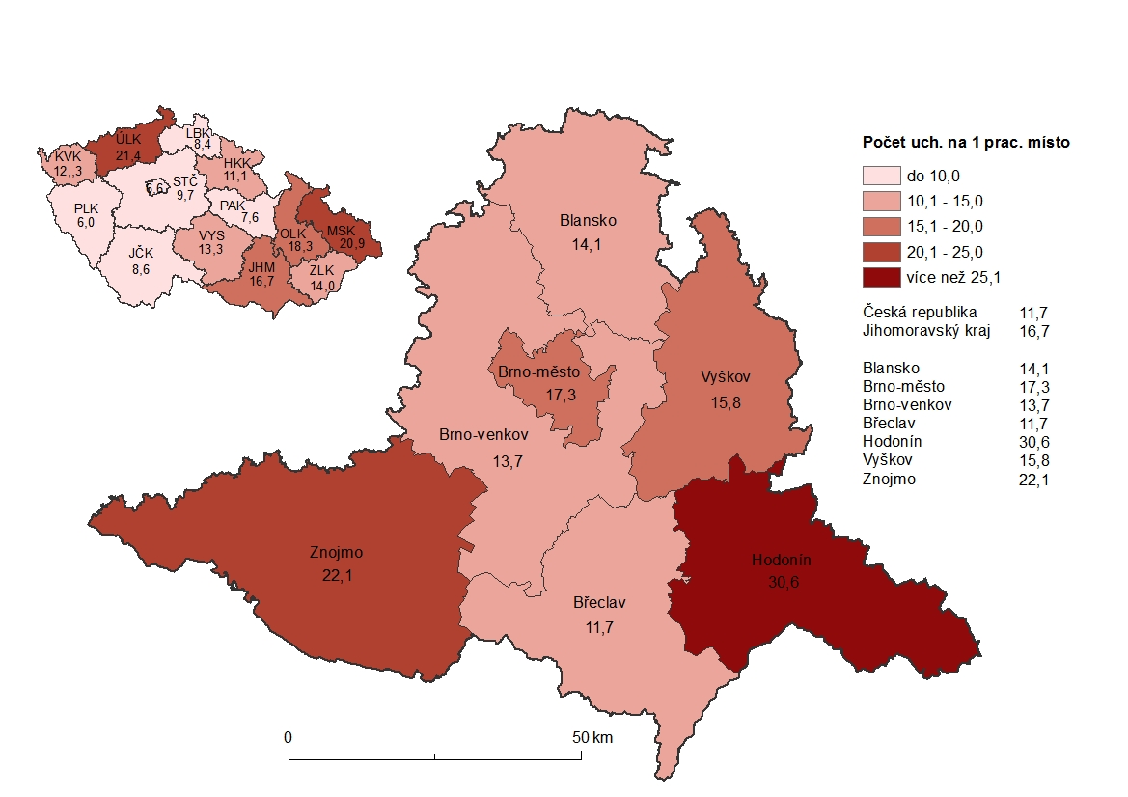

Ve struktuře volných pracovních míst podle požadovaného stupně vzdělání došlo v průběhu roku 2014 k výraznému nárůstu počtu hlášených volných pracovních míst ve všech kategoriích vzdělání. Nejvyšší nárůst počtu volných míst byl zaznamenán v kategorii vzdělání učňovské a střední bez maturity. Tato kategorie zaznamenala ve srovnání s rokem 2013 nárůst téměř o polovinu (o 898 míst). Mírný nárůst volných míst byl zaznamenán pro osoby se středoškolským vzděláním s maturitou, kterým bylo průměrně v letošním roce nabízeno 753 volných pracovních míst (nárůst o 109 míst). Nejméně míst je stále evidováno pro osoby s vysokoškolským a vyšším odborným vzděláním (průměrně v letošním roce pouhých 268 míst pro VŠ a 43 pro VOŠ). Na tuto skutečnost má do jisté míry vliv neochota zaměstnavatelů zveřejňovat svá vysoce kvalifikovaná místa prostřednictvím úřadů práce.

Porovnání uchazečů a volných míst není ve struktuře dle vzdělání úplně přesné. Zaměstnavatelé ve volných místech udávají nejnižší požadované vzdělání, takže např. pokud je na volné místo požadováno vzdělání s maturitou, pravděpodobně se zaměstnavatelé nebudou bránit ani uchazečům s vyšším odborným či vysokoškolským vzděláním.

Tab. 4: Struktura volných míst v Jihomoravském kraji podle stupně vzdělání
Stupeň vzdělání | Rok 2014 |  | Rok 2013
 | Počet a podíl volných pracovních míst |  | Počet a podíl volných pracovních míst
 | celkem | v % | celkem | v %
základní a bez vzdělání (A - E) | 1 270 | 29,4 | 900 | 31,9
učňovské a střední bez maturity (H, J) | 1 989 | 46,0 | 1 091 | 38,7
střední s maturitou (K, L, M) | 753 | 17,4 | 644 | 22,8
vyšší a vysokoškolské (N, R, T, V) | 311 | 7,2 | 185 | 6,6
Celkem | 4 322 | 100,0 | 2 819 | 100,0
Pramen: MPSV ČR, čtvrtletní statistiky, 2014

V průběhu roku 2014, stejně jako v předchozím období, se úřadům práce nedařilo dlouhodobě obsazovat některá volná pracovní místa. Jednalo se především o kvalifikované strojírenské profese (seřizovači a obsluha CNC, svářeči, soustružníci, brusiči atd.), ale také např. řidiči nákladních automobilů. Zde je důvodem především nedostatek vhodných uchazečů s potřebnou kvalifikací. Na druhé straně mezi obtížně obsaditelná patří i místa pro nekvalifikované, u kterých je nabízena nízká (většinou minimální mzda) nebo se jedná o fyzicky namáhavou práci (sezonní dělníci v zemědělství a stavebnictví).

V evidenci volných míst převažují z hlediska kategorií zaměstnání především místa vhodná pro profese manuální. V hlavních třídách 5 - 9 CZ-ISCO bylo průměrně v roce 2014 evidováno 3 133 pracovních míst (tj. 72,8 % z jejich celkového úhrnu). Z toho třetina (1 028 míst) připadala na kvalifikované dělnické profese v 7. hlavní třídě CZ-ISCO - Řemeslníci a kvalifikovaní výrobci, zpracovatelé a opraváři. Tato třída zaznamenala v uplynulém roce výrazný nárůst nabídky volných pracovních a stala se nejžádanější třídou CZ-ISCO. Relativně nejvyšší byl však nárůst nabídky pracovních míst v 8. hlavní třídě CZ-ISCO – Obsluha strojů a zařízení, kde počet nabízených míst stoupl oproti předchozímu roku na trojnásobek.

Tab. 5: Struktura volných míst v Jihomoravském kraji podle hlavních tříd kategorie zaměstnání (CZ-ISCO)
Kategorie zaměstnání | Hlavní třída CZ-ISCO | Průměrný počet volných pracovních míst v roce 2014
 |  | celkem | v %
Zákonodárci, vedoucí a řídící pracovníci | 1 | 70 | 1,6
Vědečtí a odborní duševní pracovníci | 2 | 358 | 8,3
Techn., zdravot. a pedagog. pracovníci. | 3 | 513 | 11,9
Nižší administrativní pracovníci (úředníci) | 4 | 236 | 5,5
Provozní pracovníci ve službách a obchodě | 5 | 680 | 15,7
Kvalifik. dělníci v zem. a les. (vč. příbuz. oborů) | 6 | 16 | 0,4
Řemeslníci a kvalifik. výrobci, zpracovatelé, opraváři | 7 | 1 028 | 23,8
Obsluha strojů a zařízení | 8 | 674 | 15,6
Pomocní a nekvalifikovaní pracovníci | 9 | 735 | 17,0
Pracovníci armády | 0 | 13 | 0,3
Celkem |  | 4 322 | 100,0
Pramen: MPSV ČR, 2014, čtvrtletní statistiky

Obr. 4: Změna počtu volných míst v Jihomoravském kraji podle hlavních tříd kategorie zaměstnání (CZ-ISCO) v letech 2013 a 2014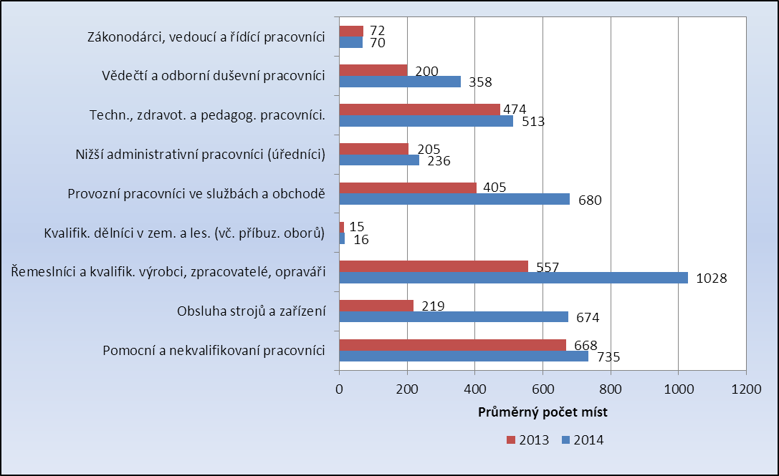
Pramen: MPSV ČR, 2014, čtvrtletní statistiky

Mezi nejčastěji nabízené profese patřili v uplynulém roce zejména obchodní zástupci, všeobecní administrativní pracovníci a dále obory, ve kterých je obecně vysoká fluktuace pracovní síly – jako kuchaři, číšníci, pracovníci ostrahy a strážní, uklízeči, pracovníci v zákaznických centrech, zedníci a dělníci ve výstavbě budov. U těchto profesí jsou však vysoké počty jak na straně poptávky, tak na straně nabídky.
Žádáni jsou také programátoři počítačových aplikací, řidiči nákladních automobilů, skladníci a obsluha manipulačních vozíků, kde se aktuálně projevuje relativní nedostatek kvalifikované pracovní síly.
Dlouhodobě jsou pak na trhu práce poptávány kvalifikované strojírenské profese, a to jak dělnické (nástrojař, svářeč, obráběč, obsluha CNC strojů), tak technické. Tato místa nejsou sice nabízena v tak vysokých počtech jako výše uváděné profese, poptávka je však trvalá a Úřad práce nemá na tyto pozice dostatek vhodných uchazečů.

2. Nezaměstnanost

Po stagnaci v roce 2012 a výrazném nárůstu nezaměstnanosti v roce 2013 se v roce 2014 projevilo oživení ekonomiky a nezaměstnanost poprvé od roku 2011 začala klesat. Průměrný počet evidovaných uchazečů byl sice oproti k roku 2013 ještě o 122 osob vyšší (díky rekordním hodnotám z počátku roku), avšak počet uchazečů na konci roku 2014 byl již o 5,7 tis. osob nižší než na konci roku 2013. Ke 31.12.2014 bylo v Jihomoravském kraji evidováno 66 203 uchazečů o zaměstnání.

Na počátku 2014 dosáhl počet nezaměstnaných v kraji rekordní hodnoty v historii samostatné České republiky – na konci ledna 2014 bylo v evidenci 75 378 uchazečů o zaměstnání. V průběhu roku však jejich počet klesl o 9,1 tis. osob a dostal se tak na úroveň konce roku 2012. Nezaměstnanost – obdobně jako v celé ČR klesala v průběhu téměř celého roku, k obvyklému sezónnímu nárůstu došlo až v jeho samotném závěru a ve srovnání s předchozími dvěma roky byl podstatně nižší.

Ve srovnání s Českou republikou ovšem situace v kraji není příznivá; podíl nezaměstnaných na obyvatelstvu 15-64 let je zde dlouhodobě oproti celostátnímu průměru o 0,5 až 0,8 procentního bodu vyšší. Ke 31.12. 2014 dosáhl hodnoty 8,2 %.

Obr. 5: Srovnání vývoje podílu nezaměstnaných v Jihomoravském kraji a v České republice v letech 2012 - 2014
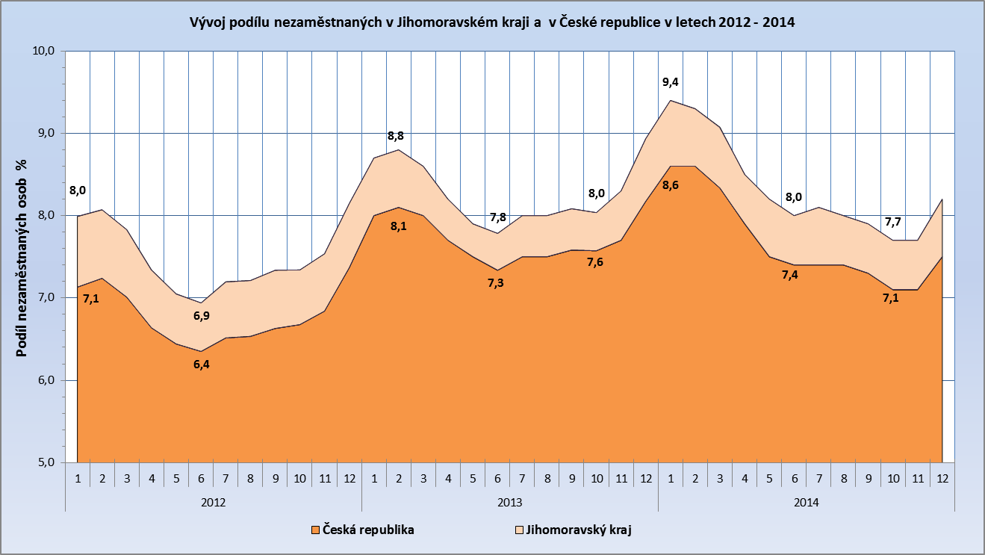

Obr. 6: Roční vývoj počtu evidovaných uchazečů o zaměstnání v Jihomoravském kraji v letech 2011 - 2014

2.1. Vývoj nezaměstnanosti

Počet evidovaných uchazečů o zaměstnání v Jihomoravském kraji na počátku roku 2014 výrazně rostl. V průběhu ledna vstoupilo do evidence 8,7 tis. nových uchazečů, což byla hodnota obdobná číslům z krizových let 2009 a 2010. Následný vývoj měl obvyklý sezónní průběh s maximy ukončených evidencí v jarních a letních měsících. Nejvíce uchazečů odešlo z evidence v dubnu, a to 9,4 tis., a počet evidovaných uchazečů se tak v tomto měsíci snížil o 4,3 tis. Celkově v jarním období (v měsících březnu až červnu) klesl počet evidovaných uchazečů o 10,5 tis. Ve stejném období předchozího roku to bylo o 7,8 tis. uchazečů.
V červenci došlo k obvyklému nárůstu počtu uchazečů, který je spojen částečně se vstupem absolventů na trh práce, částečně s ukončováním pracovních poměrů na dobu určitou ve školství, ale také s jistým útlumem aktivit a „odkládáním“ hledání pracovního místa po dobu prázdnin a dovolených na straně uchazečů i zaměstnavatelů. Oproti loňskému roku byl však tento nárůst jen poloviční a již v srpnu začalo uchazečů opět ubývat.
V září se jako obvykle zvýšil tok uchazečů spojený se vstupem absolventů na trh práce a oživením pracovního trhu po období prázdnin. Do evidence ÚP vstoupilo téměř 8 tis. nových uchazečů, ale zároveň uchazeči poměrně rychle evidenci opouštěli. Na rozdíl od předchozích dvou let tak nezaměstnanost i v podzimních měsících dále klesala. Ročního minima 62 547 evidovaných uchazečů bylo dosaženo v říjnu (k 31.10.2014). V samotném závěru roku 2014 již nezaměstnanost v kraji vzrostla, avšak nejméně od roku 2007. Z velké části byl tento vývoj dán velmi příznivým počasím v listopadu a prosinci, které umožnilo pokračování řady sezonních prací, avšak nesporně je také důsledkem celkového oživení ekonomiky. V průběhu roku 2014 se na úřadech práce Jihomoravského kraje nově zaregistrovalo 72,6 tis. uchazečů, naopak vyřazeno z evidence bylo 78,4 tis. osob.

Obr. 7: Vývoj počtu nově hlášených a vyřazených uchazečů o zaměstnání v Jihomoravském kraji v průběhu roku 2014
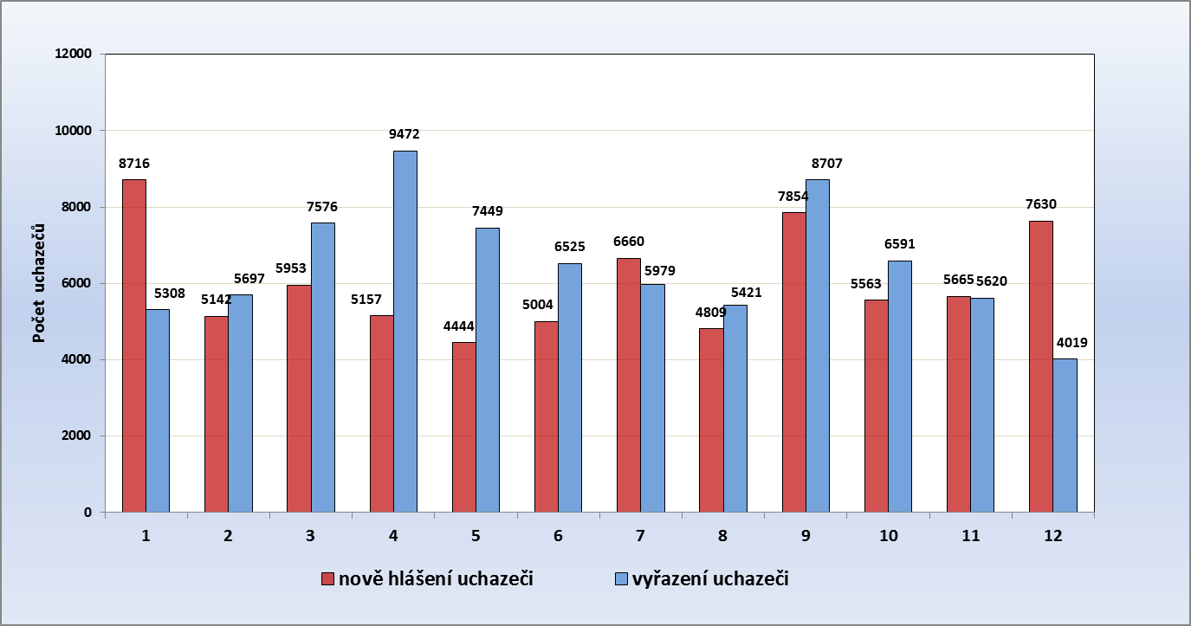

Obr. 8:Tok nezaměstnanosti v Jihomoravském kraji v letech 2000 - 2014
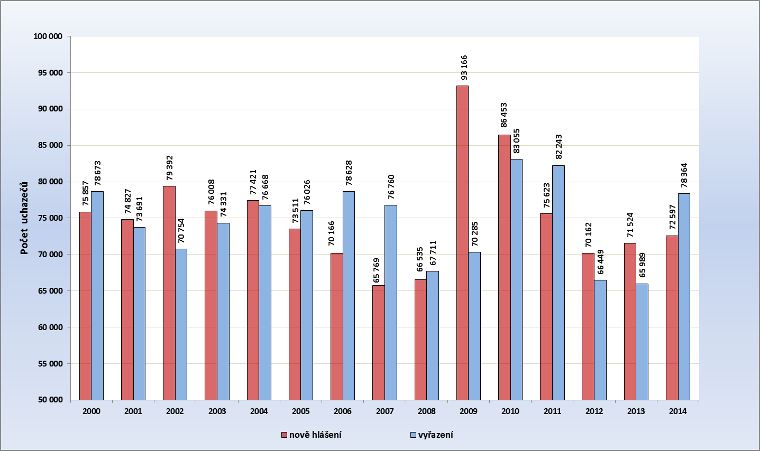

V souvislosti s poklesem počtu evidovaných uchazečů poklesl v kraji i podíl nezaměstnaných na obyvatelstvu ve věku 15-64 let, který se z 8,9 % na konci roku 2013 snížil na 8,2 % v prosinci 2014; meziročně tak klesl - stejně jako v průměru v celé ČR o 0,7 p.b.

Obr. 9: Vývoj počtu uchazečů o zaměstnání evidovaných v Jihomoravském kraji podle pohlaví v letech 2000 - 2014
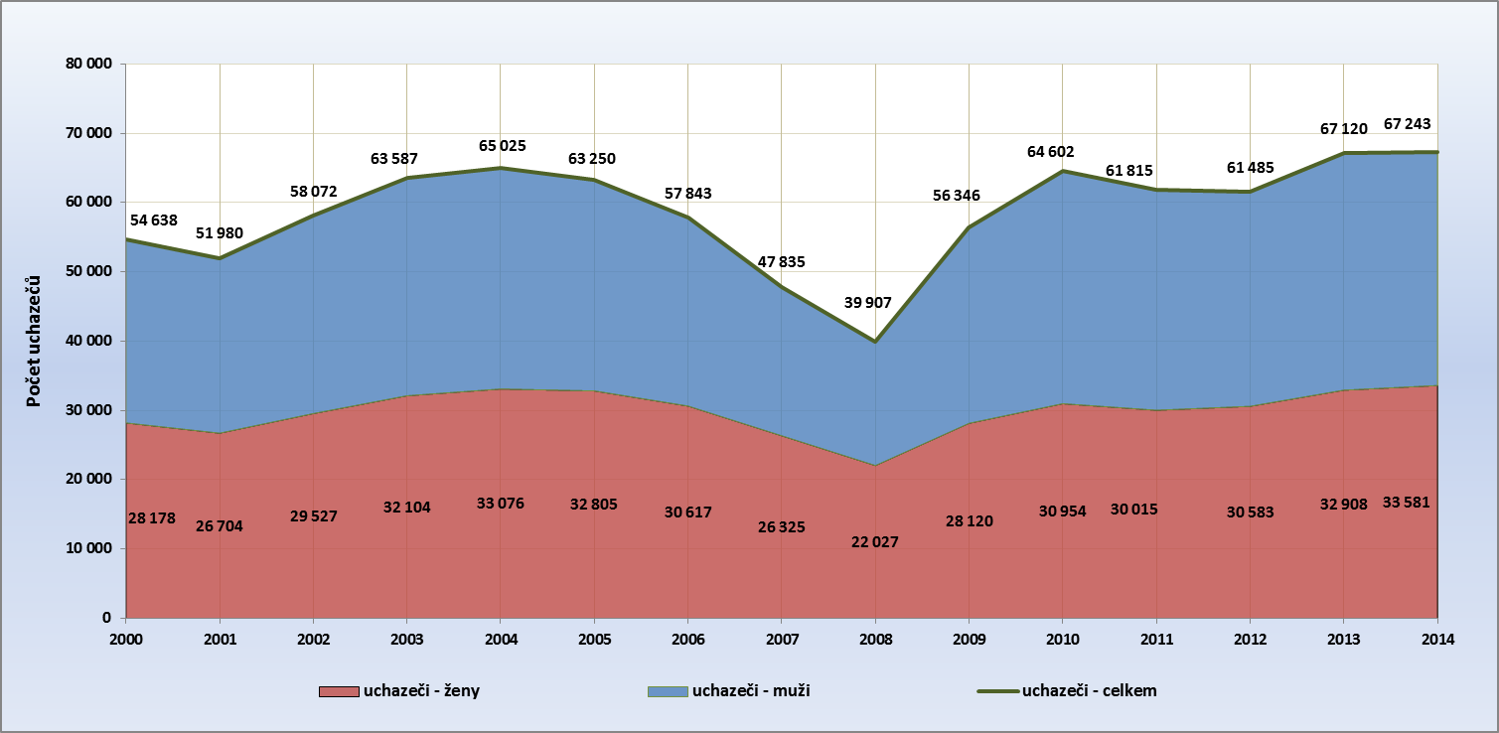

Z hlediska kvalifikační struktury jsou v Jihomoravském kraji nejpočetnější skupinou uchazečů o zaměstnání osoby se středoškolským vzděláním bez maturity (celkem 41,0 %), následují je uchazeči se základním vzděláním (24 %) a osoby se středním odborným vzděláním s maturitou (17,8 %).

Obr. 10: Vzdělanostní struktura uchazečů o zaměstnání evidovaných v Jihomoravském kraji k 31. 12. 2014

Meziročně v kraji poklesl počet evidovaných uchazečů o zaměstnání ve všech sledovaných vzdělanostních kategoriích, s výjimkou úplného středního všeobecného vzdělání a vyučených s maturitou. K absolutně nejvyššímu poklesu došlo v nejpočetněji zastoupené kategorii „vyučen“, v níž se počet uchazečů snížil z 31 120 osob na konci roku 2013 na 27 955 osob k 31.12.2014 (jedná se tedy o pokles o 3 165 osob, což představuje snížení o 10,2 % původního stavu). Počty uchazečů s úplným středním odborným vzděláním (s maturitou) se snížily o 14,6 %, počty uchazečů s vyšším odborným vzděláním se meziročně snížily o 8,2 % a počty osob se základním vzděláním poklesly o 8,0 %. Poměrně málo se meziročně snížily počty vysokoškoláků (o 4,8 %). V kraji meziročně vzrostly pouze počty nezaměstnaných s úplným středním vzděláním o 14,0 % a vyučených s maturitou o 28,3 %.
Z hlediska věkové struktury jsou nejpočetnější kategorií osoby ve věku nad 50 let, tito uchazeči představují přes nyní 28 % uchazečů o zaměstnání. Věková struktura uchazečů se ovšem poněkud liší u jednotlivých pohlaví. Zatímco ve věku do 30-ti let převažují mezi nezaměstnanými muži, v kategoriích nad 30 let jsou to žen, nejvýrazněji pak mezi 35 – 45 lety, což souvisí s obtížným skloubením požadavků pracovního trhu a péče o děti. Tento poměr se láme až v kategoriích nad 55 let, kdy vyšší počet mužů v evidenci souvisí se stále ještě rozdílným odchodem věku do důchodu u mužů a u žen.
Obr. 11: Věková struktura uchazečů o zaměstnání evidovaných v Jihomoravském kraji stav
k 31. 12. 2014

Meziročně se v kraji snížil počet nezaměstnaných ve všech věkových kategoriích, tento pokles však nebyl rovnoměrný. Jako obvykle při klesající nezaměstnanosti roste v evidenci relativní podíl skupin obtížně umístitelných uchazečů, jako jsou osoby dlouhodobě nezaměstnané, osoby starší, OZP a podobně. Navzdory absolutnímu poklesu tedy relativní podíl uchazečů nad 50 let vzrostl a k 31.12.2014 činil 28,2 % a průměrný věk nezaměstnaných v Jihomoravském kraji zvýšil o více než rok; k datu 31.12.2014 dosáhl hodnoty 40,3 let.
Obdobně došlo nárůstu počtu uchazečů evidovaných déle než 24 měsíců, a to o 1 849 osob (tedy o 11,4 % původní hodnoty). Tento nárůst se promítl také v celokrajském ukazateli průměrné délky evidence, který meziročně vzrostl o 76 dní (tedy rostl podstatně rychleji než letech předchozích) na současnou hodnotu 637 dní. Podíl uchazečů evidovaných déle než 12 měsíců na celkovém počtu uchazečů v kraji na konci roku 2014 dosahoval 44,3 %, což je výrazně více, než v roce předchozím (40,4 %). Dlouhodobě evidovaní uchazeči jsou na volném trhu práce prakticky neuplatnitelní i v obdobích hospodářského růstu, prakticky jedinou možností jak je do pracovního procesu opět zapojit je umisťování na dotovaná pracovní místa v rámci aktivní politiky zaměstnanosti.

Obr. 12: Struktura uchazečů podle délky evidence, stav k 31. 12. 2014

2.2 Územní rozložení registrované nezaměstnanosti

Dle administrativního členění se území Jihomoravského kraje člení na 7 okresů, 21 správních obvodů obcí s rozšířenou působností a 35 obvodů obcí s pověřeným obecním úřadem. Celkem se v kraji nachází 673 obcí, z nichž 49 má statut města. Jediné z nich - krajské město Brno - je statutárním městem. Z hlediska vnitřní struktury ÚP zahrnuje krajská pobočka v Brně celkem 20 tzv. kontaktních pracovišť.

Tab. 6: Charakteristika okresů Jihomoravského kraje k 31. 12. 2014
Území | Počet nezaměstnaných |  |  | Absolventi škol a mladiství | Volná pracovní místa | Počet uchazečů na 1 volné místo | Podíl nezaměst. [%]
 | celkem | v tom
 |  | muži | ženy
Blansko | 4 930 | 2 393 | 2 537 | 331 | 432 | 11,4 | 6,7
Brno-město | 22 501 | 10 962 | 11 539 | 1 057 | 1524 | 14,8 | 8,8
Brno-venkov | 9 023 | 4 417 | 4606 | 599 | 777 | 11,6 | 6,4
Břeclav | 6 152 | 3 187 | 2 965 | 425 | 526 | 11,7 | 7,7
Hodonín | 11 397 | 6 234 | 5 163 | 604 | 512 | 22,3 | 10,4
Vyškov | 3 816 | 1 936 | 1 880 | 258 | 296 | 12,9 | 6,0
Znojmo | 8384 | 4 158 | 4 226 | 490 | 456 | 18,4 | 10,9
Jihomoravský kraj | 66 203 | 33 287 | 32 916 | 3 764 | 4 523 | 14,6 | 8,2
Česká republika | 541 914 | 272 972 | 268 942 | 27 504 | 58 739 | 9,2 | 7,5
Pramen: MPSV ČR, 2014 měsíční statistiky

Obr. 13: Podíl nezaměstnaných osob na obyvatelstvu ve věku 15-64 v obcích s pověřeným obecním úřadem Jihomoravského kraje k 31. 12. 2014
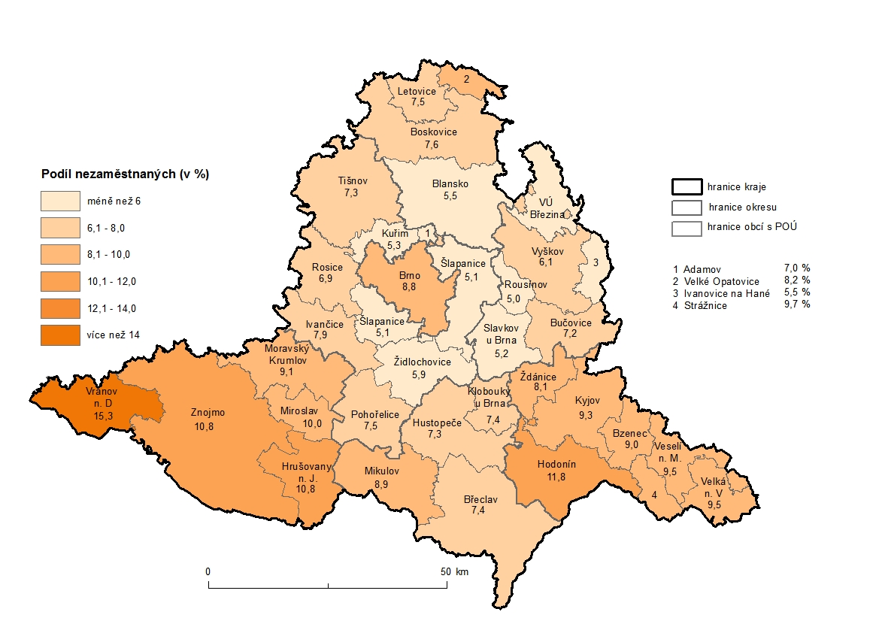
Úroveň nezaměstnanosti má v kraji jako celku a ve venkovských regionech kraje sezónní průběh. Nejvyšší nezaměstnanost je zaznamenávána v zimních měsících, nejnižší většinou v jarních a letních měsících. Výjimku představuje krajské město, kde se sezonní vlivy téměř neprojevují. Naopak nejvýraznější jsou sezonní výkyvy nezaměstnanosti v jižních okresech kraje s vysokým podílem zemědělské výroby. V okrese Znojmo jako celku nezaměstnanost v průběhu roku kolísá až o 4 p.b, v některých obcích a mikroregionech ještě výrazněji. Hodnotit vývoj nezaměstnanosti do úrovně obcí je však vzhledem ke konstrukci současného ukazatele nezaměstnanosti (podíl nezaměstnaných na obyvatelstvu 15-64 let) poněkud problematické.

Nejvyšší podíl nezaměstnaných osob k 31. 12. 2014 byl zaznamenán v obci Stálky na Vranovsku (26,7 %), Prokopov (25,0 %) ležící na Znojemsku a v obci Louka (24,7 %) nacházející se na Boskovicku. Naopak nejnižší podíl nezaměstnaných osob byl zaznamenán ve vojenském újezdu Březina na Vyškovsku (0,0 %), v obci Ochoz u Tišnova na Tišnovsku (2,4 %) a v obci Krásensko na Vyškovsku (2,5 %).

Obr. 14: Podíl nezaměstnaných osob na obyvatelstvu ve věku 15-64 v obcích Jihomoravského kraje k 31. 12. 2014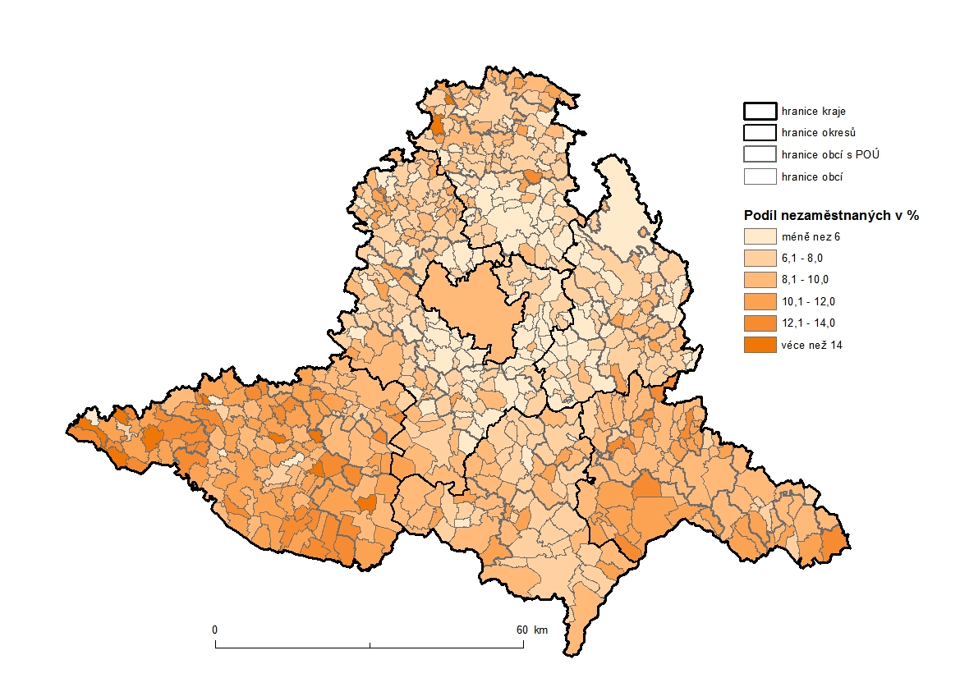

Vzhledem k velikosti sídel, geografické poloze, dopravní obslužnosti a s tím spojené odlišně atraktivitě pro zaměstnavatele (rozložení průmyslu a zemědělství) vykazují okresy rozdílnou nezaměstnanost.

Všechny údaje jednotlivých ukazatelů úrovně nezaměstnanosti jsou k 31. 12. 2014.

Okres Blansko

Okres Blansko je okresem s třetí nejnižší hodnotou podílu nezaměstnaných osob v Jihomoravském kraji (6,7 %) a druhým nejnižším počtem uchazečů připadajícím na jedno volné pracovní místo (na konci roku 2014 tento poměr činil 11,4). Krajská pobočka úřadu práce je v tomto okrese zastoupena dvěma kontaktními pracovišti: v Blansku a Boskovicích.

Tab. 7: Charakteristika okresu Blansko k 31. 12. 2014
Území | Počet nezaměstnaných |  |  | Absolventi škol a mladiství | Osoby se ZP | Volná pracovní místa | Podíl nezaměst. [%]
 | celkem | v tom
 |  | muži | ženy
Adamov | 235 | 110 | 125 | 11 | 48 | 14 | 7,0
Blansko | 2 020 | 954 | 1 066 | 124 | 320 | 260 | 5,5
Boskovice | 1 823 | 889 | 934 | 127 | 292 | 118 | 7,6
Letovice | 515 | 263 | 252 | 47 | 93 | 32 | 7,5
Velké Opatovice | 323 | 162 | 161 | 22 | 55 | 8 | 8,2
Okres Blansko | 4 930 | 2 393 | 2 537 | 331 | 808 | 432 | 6,7
Pramen: MPSV,ČR, GIS Prostorová analýza, 2014
Obr. 15: Podíl nezaměstnaných osob na obyvatelstvu 15-64 v okrese Blansko k 31.12.2014
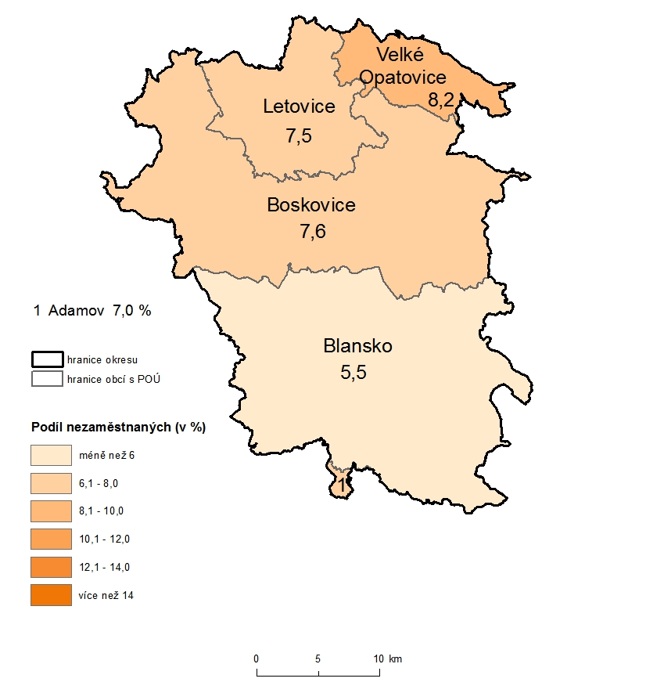

Adamovsko

Kdysi průmyslové centrum Jihomoravského kraje. Adamovské strojírny (ADAST) zaměstnávaly přes 5 tisíc zaměstnanců a vyvážely tiskařské stroje do 30 zemí. Po pádu komunismu nebyly schopny kvalitou konkurovat nejmodernějším polygrafickým strojům, což znamenalo konec výroby. Stejně dopadla i rozsáhlá přísně utajovaná vojenská výroba protitankových střel Tandem. K 31. 12. 2014 bylo v celém mikroregionu evidováno 235 uchazečů o zaměstnání a podíl nezaměstnaných osob činil 7,0 %. Nejvýznamnější zaměstnavatel je společnost Adast Systems, a.s.

Blanensko

Mikroregion Blansko má průmyslový charakter. Svou polohou je součástí brněnské průmyslové aglomerace. Převažujícím odvětvím se staletou tradicí je strojírenství, následováno textilní výrobou, elektrotechnickým, potravinářským a dřevozpracujícím průmyslem. Nejvýznamnější průmyslové podniky regionu jsou rozmístěny převážně ve význačných sídlech, v těsné blízkosti železniční tratě Brno - Česká Třebová. V Blansku jsou to například firmy ČKD Blansko Holding, a.s., DSB EURO s.r.o., Metra Blansko a.s., APOS – AUTO a.s. K 31. 12. 2014 bylo v celém mikroregionu evidováno 2 020 uchazečů o zaměstnání a podíl nezaměstnaných osob činil 5,5 %, což je v rámci kraje jedna z nejnižších hodnot.

Boskovicko

Jedná se o mikroregion, v němž se vzájemně výrazně ovlivňuje průmyslové centrum regionu (Boskovice) a jeho venkovské zázemí, a v jehož zaměstnanecké struktuře je výrazně zastoupeno zemědělství. V mikroregionu je mnohem více rozvinuto živnostenské podnikání než v jiných částech okresu. Specifickou částí mikroregionu je oblast Olešnicka. Hlavním důvodem je omezené množství pracovních příležitostí (práce zejména v zemědělství), chybějící infrastruktura a velké vzdálenosti (k vyjížďce za prací) do průmyslových center. Nejproblémovější z hlediska podílu nezaměstnaných jsou zejména obce Ústup, Křtěnov, Kněževes a Louka. V obci Louka podíl nezaměstnaných osob činil na konci roku 2014 20,0%. K 31. 12. 2014 bylo v celém mikroregionu evidováno 1 823 uchazečů o zaměstnání a podíl nezaměstnaných osob činil 7,6 %. K významným zaměstnavatelům patří Minerva Boskovice, a.s., NOVIBRA Boskovice s.r.o., Jednota Boskovice a v Sebranicích společnost ALPS Electric Czech, s.r.o.

Letovicko

Letovicko je průmyslový mikroregion s částečným podílem zemědělství na celkové zaměstnanosti. K významným zaměstnavatelům patří firmy Letovické strojírny, s.r.o, Tylex Letovice a.s., LETOPLAST s.r.o., Ledeko a.s., Keramika Letovice, spol. s r.o. Sídlí zde i množství menších firem. Větší část regionu má dobré dopravní spojení jak po silnici, tak i po železnici, problémovou oblastí se špatnou dopravní dostupností je ale oblast Kunštátu s převažujícím zemědělských charakterem a absencí nových podnikatelských aktivit. K největším zaměstnavatelům patří firma Best Bussines, a.s. (v Kunštátě). K 31. 12. 2014 bylo v uvedeném mikroregionu evidováno 323 uchazečů o zaměstnání a podíl nezaměstnaných osob dosáhl 7,5 %.

Velkoopatovicko

Jedná se průmyslově - zemědělský region s jediným dominantním zaměstnavatelem (tím je společnost P – D Refractories CZ a.s.) a několika menšími – VOS zemědělců, a.s., Interkontakt, spediční a obchod. servis, spol. s r.o., Inkova spol. s r.o., Molat spol.s r.o. K 31. 12. 2014 bylo v tomto mikroregionu evidováno celkem 375 uchazečů o zaměstnání a podíl nezaměstnaných osob činil 8,2 %.

Silné stránky okresu

- staletá tradice strojírenské výroby
- existence nově vybudovaných průmyslových zón
- kvalifikovaná pracovní síla
- dobrá vzdělanostní úroveň
- dobrá silniční i železniční dostupnost regionu
- atraktivní oblast z hlediska rozvoje cestovního a turistického ruchu

Slabé stránky okresu

- nedostatek volných pracovních míst
- podprůměrná úroveň mezd
- přetíženost silnice 1. tř. č. 43
- špatná silniční dostupnost mikroregionu Adamov, Kunštát a Olešnice

Okres Brno-město

Podíl nezaměstnaných osob dosahoval na konci roku 2014 v okrese Brno-město hodnoty 8,8%. Na konci roku 2014 bylo v Brně průměrně evidováno celkem 1 524 volných pracovních míst. O každé z nich se tedy ve městě ucházelo 14,8 nezaměstnaných. Vzhledem k tomu, že se jedná o krajské, a zároveň druhé největší město ČR je to hodnota extrémně vysoká, neboť aktuální průměr celé ČR dosahuje 9,2 osob na jedno volné pracovní místo.

Tab. 8: Charakteristika okresu Brno-město k 31. 12. 2014
Území | Počet nezaměstnaných |  |  | Absolventi škol a mladiství | Osoby se ZP | Volná pracovní místa | Podíl nezaměst. [%]
 | celkem | v tom
 |  | muži | ženy
Okres Brno-město | 22 501 | 10 962 | 11 539 | 1 057 | 1 830 | 1524 | 8,8
Pramen: MPSV,ČR, GIS Prostorová analýza, 2014
Město Brno je správním, ekonomickým a kulturním centrem Jihomoravského kraje. Zaměstnanost ve městě je rozložena do velkého počtu odvětví, přičemž žádné z nich nemá na trhu práce dominantní postavení. Největší zaměstnavatelé ve městě vyvíjejí činnost v odvětvích terciární sféry (nemocnice, vysoké školy, dopravní organizace). V důsledku vysokého počtu pracovníků ve veřejné správě (úřady, policie, soudy), školství, zdravotnictví a sociální péči je podíl státu na zaměstnanosti ve městě značný. Takto vázaná pracovní síla je stabilní a méně ohrožena nezaměstnaností, což je při výrazných turbulencích na trhu práce pokládáno za značnou výhodu.

V jihomoravské metropoli získávají díky zahraničním investicím na převaze pracovní místa vyžadující vyšší kvalifikaci. Není proto překvapením skutečnost, že odvětvím, které v období krize navýšilo nejvíce zaměstnanost, bylo odvětví informačních a komunikačních činností.

V brněnských průmyslových zónách rostl počet zaměstnaných i v období krize. V největší zóně Černovická terasa se zvýšil počet pracujících během posledních let na 8 tis. a v Technologickém parku Brno je již zaměstnáno téměř 5 tis. osob. Zde na nárůstu počtu zaměstnanců má největší podíl společnost IBM Global Services Delivery Center Czech Republic. Na konci roku 2014 společnost vykazovala přes 3 800 zaměstnanců. Brněnské centrum IBM se zaměřuje na podporu databázového a systémového programového vybavení.

V Brně pracuje relativně vysoký počet cizinců, zejména Slováků, směřuje sem však i kvalifikovaná pracovní síla ze zemí EU.

Silné stránky okresu

- rozsáhlý pracovní potenciál
- kvalitní střední, vyšší a vysoké školství
- kvalifikovaná pracovní síla
- kvalitní infrastruktura pro rozvoj inovativního podnikání a klastrů
- možnost využití vědeckovýzkumného potenciálu města Brna
- rozvoj průmyslových zón

Slabé stránky okresu

- nepříznivá demografická struktura obyvatel města
- relativně vysoká nezaměstnanost
- vysoká koncentrace osob ohrožených sociální exkluzí a jejich slabá motivace k pracovnímu uplatnění

Okres Brno-venkov

Okres Brno-venkov je okresem s druhou nejnižší hodnotou podílu nezaměstnaných osob v Jihomoravském kraji (6,4 %) a zároveň s relativně vysokým počtem vytvářených volných míst. (1 240 míst). S tímto souvisí nízký počet uchazečů na jedno pracovní místo, v roce 2014 tento poměr činil 11,6. Úřad práce Brno-venkov sídlí v Brně. Detašovaná pracoviště jsou již umístěna ve městech okresu Brno-venkov (Ivančice, Pohořelice, Rosice, Tišnov a Židlochovice).

Okres Brno-venkov má průmyslový charakter, dříve poměrně vysoký podíl zaměstnaných v zemědělství v posledních letech neustále klesá (firmy na sezonní práce raději najímají pracovníky ze zahraničí). Díky své poloze má okres Brno-venkov značnou intenzitu dopravy. Silniční doprava (dálnice Brno-Praha-Bratislava-Ostrava) i železniční trasy zákonitě procházejí územím okresu a tím kladně ovlivňují hospodářství i rozvoj podnikatelských aktivit. Velká část obyvatel dojíždí za prací do města Brna. Okres Brno-venkov je výrazně závislý na trhu práce v brněnském okrese. Okres Brno-venkov se skládá z těchto mikro regionů – viz tabulka:
Tab. 9: Charakteristika okresu Brno-venkov k 31. 12. 2014
Území | Počet nezaměstnaných |  |  | Absolventi škol a mladiství | Osoby se ZP | Volná pracovní místa | Podíl nezaměst. [%]
 | celkem | v tom
 |  | muži | ženy
Ivančice | 1 331 | 638 | 693 | 95 | 227 | 47 | 7,9
Kuřim | 801 | 387 | 414 | 51 | 106 | 94 | 5,3
Pohořelice | 729 | 361 | 368 | 32 | 117 | 64 | 7,5
Rosice | 1 173 | 547 | 626 | 69 | 145 | 61 | 6,9
Šlapanice | 2 214 | 1 088 | 1 126 | 142 | 239 | 209 | 5,1
Tišnov | 1 478 | 739 | 739 | 119 | 256 | 71 | 7,3
Židlochovice | 1 297 | 657 | 640 | 88 | 150 | 231 | 5,9
Okres Brno-venkov | 9 023 | 4 417 | 4 606 | 599 | 1240 | 777 | 6,4
Pramen: MPSV,ČR, GIS Prostorová analýza, 2014

Ivančicko

Ivančicko je průmyslově - zemědělským regionem, který byl stejně jako sousední region Rosicko v minulosti postižen útlumem hornictví. K tomu se přidává dlouhodobě nedobrá dopravní obslužnost, zejména málo intenzivní napojení na Brno a nedostatečný počet významných zaměstnavatelů. Nemalý vliv na stav nezaměstnanosti v tomto regionu má i sousedství s okresy Znojmo a Třebíč, což jsou okresy s vyšší podílem nezaměstnaných osob než okres Brno-venkov. Nejvýznamnějším zaměstnavatelem byla v roce 2014 Nemocnice Ivančice. K 31. 12. 2014 bylo v celém mikroregionu evidováno 1 331 uchazečů o zaměstnání a podíl nezaměstnaných osob činil 7,9 %.

Kuřimsko

Naopak Kuřimsko je průmyslovým regionem s druhou nejnižší nezaměstnanosti v kraji. Na trhu práce se kladně projevuje přítomnost většího počtu středních a velkých zaměstnavatelů a dobré dopravní spojení s městem Brno. V Kuřimi sídlí nejvýznamnější zaměstnavatel v okrese Brno-venkov, společnost Tyco Electronics Czech. Výrobce elektrosoučástek. Dalším významným zaměstnavatelem v okrese je akciová společnost Slévárna Kuřim. K 31. 12. 2014 bylo v mikroregionu evidováno celkem 801 uchazečů o zaměstnání a podíl nezaměstnaných osob dosáhl 5,3 %.

Obr. 16: Podíl nezaměstnaných osob na obyvatelstvu 15-64 v okrese Brno-město a Brno-venkov k 31.12.2014
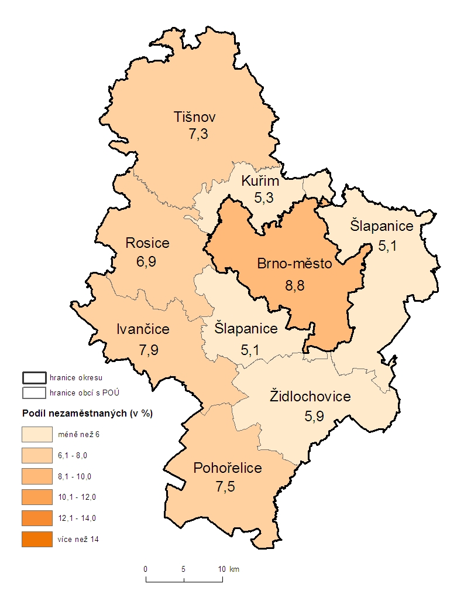

Pohořelicko

Pohořelicko má průmyslově - zemědělský charakter i proto, že se jedná o vinařskou oblast. Pro zaměstnanost na území mikroregionu mělo významnou roli vybudování průmyslové zóny Pohořelice - Dolní Štignary. Tato skutečnost kladně ovlivňuje situaci na trhu práce v celém regionu. Mezi významné zaměstnavatele na Pohořelicku patří například firma DHL Supply Chain s.r.o. se sídlem v Pohořelicích, DHL Packaging s.r.o., Pohořelice, Cross Speed s.r.o. v Branišovicích. K 31. 12. 2014 bylo v mikroregionu evidováno celkem 729 uchazečů o zaměstnání a podíl nezaměstnaných osob dosáhl 7,5 %.

Rosicko

Rosicko bylo v minulosti charakteristické především těžbou černého uhlí v Rosicko-oslavanské pánvi. Těžba však byla na počátku 90. let shledána nerentabilní a doly byly v roce 1992 uzavřeny. Těžební průmysl ustoupil do pozadí a největším zaměstnavatelem se stala strojírenská společnost Metalpress s.r.o. se sídlem v Zastávce u Brna. K 31. 12. 2014 bylo v mikroregionu evidováno celkem 1 173 uchazečů o zaměstnání a podíl nezaměstnaných osob dosáhl 6,9 %.

Tišnovsko

Tišnovsko je průmyslovým regionem, který dříve patřil v rámci okresu Brno-venkov
k oblastem s nižší nezaměstnanosti. Na trhu práce se kladně projevuje přítomnost většího počtu středních a velkých zaměstnavatelů a dobré dopravní spojení s městem Brnem. Situace v mikroregionu se zhoršila od roku 2005, kdy bylo k tomuto mikroregionu přiřazeno 24 převážně menších obcí s vyšší mírou nezaměstnanosti z okresu Žďár nad Sázavou. Z významných zaměstnavatelů v okrese, kteří v tomto mikroregionu působí, lze uvést firmy: Siemens Electric Machines s.r.o. v Drásově, ČSAD Tišnov s.r.o. v Tišnově, Steinhauser s.r.o. v Tišnově. K 31. 12. 2014 bylo v mikroregionu evidováno celkem 1 478 uchazečů o zaměstnání a podíl nezaměstnaných osob dosáhl 7,3 %.

Šlapanicko

Šlapanicko je regionem s nízkou nezaměstnanosti. Na trhu práce se kladně projevuje přítomnost většího počtu středních a velkých zaměstnavatelů a dobré dopravní spojení s městem Brno. V roce 1996 byla založena v Modřicích průmyslová zóna CTP Project Incest, ve které mají sídlo nejvýznamnější zaměstnavatelé regionu, ale i Jihomoravského kraje. Mezi významné zaměstnavatele patří následující společnosti: IFE CR, IMI Norgren, Andrew Telecommunications. Mezi další významné zaměstnavatele regionu patří Juli Motonwerk s.r.o., akciová společnost Vodňanská drůbež a Kovolit, a.s. K 31. 12. 2014 bylo v mikroregionu evidováno celkem 2 214 uchazečů o zaměstnání a podíl nezaměstnaných osob dosáhl 5,1 %, což je v rámci kraje nejnižší hodnota podílu nezaměstnaných osob.

Židlochovicko

K 31. 12. 2014 bylo v mikroregionu evidováno celkem 1 297 uchazečů o zaměstnání a podíl nezaměstnaných osob dosáhl 5,9 %. Nejvýznamnější zaměstnavatel je výrobce pekárenských a cukrárenských výrobků společnost Karlova pekárna s.r.o. se sídlem v Židlochovicích.

Silné stránky okresu

- rozmach průmyslových zón
- významné podnikatelské subjekty se zahraničním kapitálem na území okresu
- značný počet kvalifikované pracovní síly
- nižší cena pozemků oproti městu Brnu, což také ovlivňuje vstup zahraničních investorů
- významná tranzitní funkce okresu
- dobrá dopravní dostupnost obyvatel okresu do města Brna
- sousedství s univerzitním městem Brnem, které je rovněž sídlem řady středních a vyšších odborných škol, tedy dostatečná kapacita škol v dojížďkové vzdálenosti

Slabé stránky okresu

- dlouhodobě podprůměrná úroveň mezd
- nedostatečná mobilita pracovní síly
- nerovnoměrné rozložení pracovních příležitostí na okrese
- větší vliv sezónní zaměstnanosti na trh práce

Okres Břeclav

Během roku 2014 docházelo v okrese Břeclav k oživování ekonomiky a nezaměstnanost výrazně klesala. V lednu 2014 činil podíl nezaměstnaných 9,7 %, na konci roku již jen 7,7 %. Počet uchazečů na jedno pracovní místo v okrese Břeclav dosahoval na konci roku 2014 hodnoty 11,7. Krajská pobočka úřadu práce je v tomto okrese zastoupena třemi kontaktními pracovišti – Břeclav, Hustopeče a Mikulov.

Tab. 10: Charakteristika okresu Břeclav k 31. 12. 2014
Území | Počet nezaměstnaných |  |  | Absolventi škol a mladiství | Osoby se ZP | Volná pracovní místa | Podíl nezaměst. [%]
 | celkem | v tom
 |  | muži | ženy
Břeclav | 3 106 | 1 636 | 1 469 | 225 | 373 | 329 | 7,4
Hustopeče | 1 433 | 750 | 684 | 105 | 178 | 79 | 7,3
Klobouky u Brna | 372 | 192 | 179 | 32 | 47 | 22 | 7,4
Mikulov | 1 241 | 609 | 632 | 63 | 187 | 96 | 8,9
Okres Břeclav | 6 152 | 3 187 | 2 965 | 425 | 785 | 526 | 7,7
Pramen: MPSV,ČR, GIS Prostorová analýza, 2014
Břeclavsko

Z hlediska odvětví poskytuje nejvíce pracovních míst v okrese odvětví obchodu, dále pak zpracovatelský průmysl a odvětví stavebnictví. Největší průmyslový podnik břeclavského regionu s více než polovinou produkce určenou pro export je akciová společnost Gumotex, která zaměstnává 1119 osob. Významným zaměstnavatelem regionu je Nemocnice Břeclav, dále pak akciová společnost OTIS zabývající se výrobou eskalátorů (v letošním roce došlo k nárůstu počtu zaměstnanců v důsledku zakázky pro londýnské metro) a společnost BORS Břeclav zabývající se automobilovou dopravou. Zaměstnavatelé ze zemědělských firem a družstev řeší situaci na trhu práce se zaměstnanci tak, že je vždy ke konci roku propouštějí, posílají na úřad práce a s příchodem jarních měsíců je opětovně přijímají do zaměstnání. K 31. 12. 2014 bylo v mikroregionu evidováno celkem 3 106 uchazečů o zaměstnání a podíl nezaměstnaných osob dosáhl 7,4 %.

Hustopečsko

Hustopečsko má průmyslově - zemědělský charakter. Vzhledem ke geografické povaze regionu a dojezdovým vzdálenostem je v mikroregionu silná i vrstva živnostníků zabývajících se prvovýrobou a službami. Nejvýznamnějším zaměstnavatelem regionu je MOSS logistics s.r.o. zabývající automobilovou dopravou. K 31. 12. 2014 bylo v mikroregionu evidováno celkem 1 433 uchazečů o zaměstnání a podíl nezaměstnaných osob dosáhl hodnoty 7,3 %.

Obr. 17: Podíl nezaměstnaných osob na obyvatelstvu 15-64 v okrese Břeclav k 31.12.2014
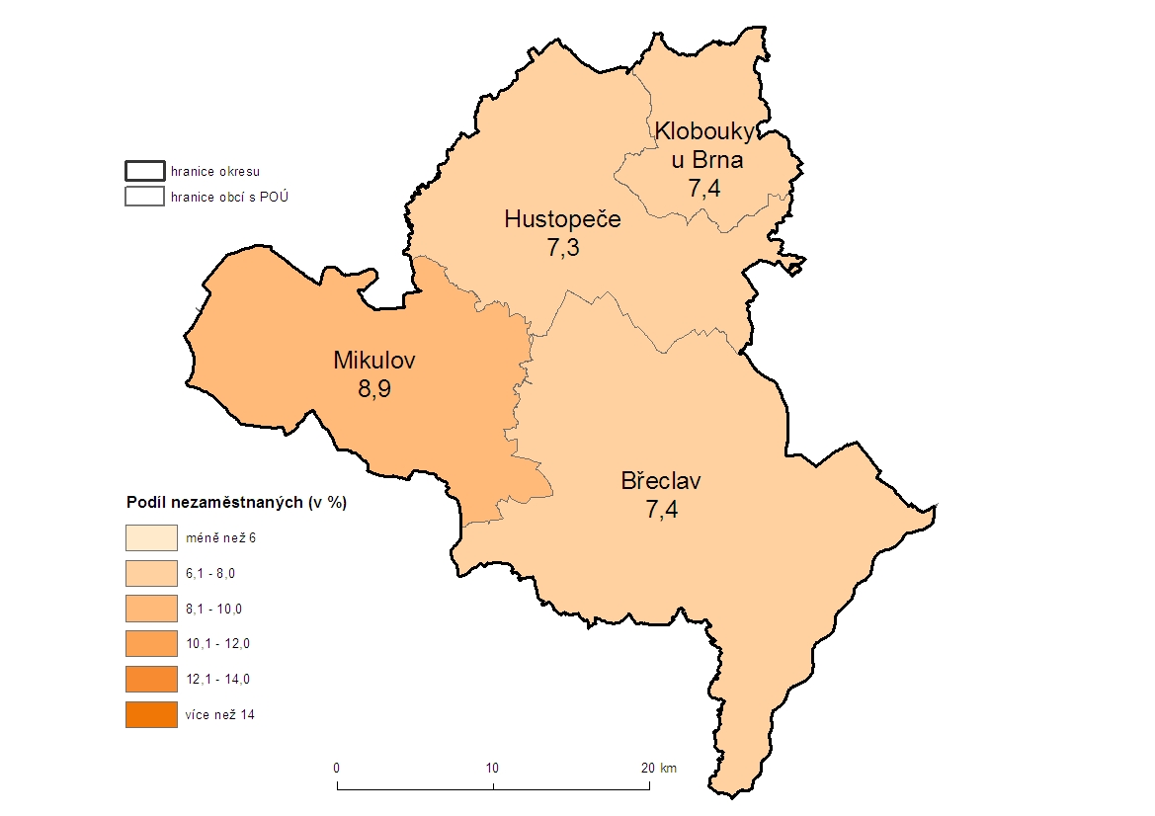
Kloboucko

K 31. 12. 2014 bylo v mikroregionu evidováno celkem 372 uchazečů o zaměstnání a podíl nezaměstnaných osob dosáhl hodnoty 7,4 %. Nejvýznamnější zaměstnavatel je výrobce plastových oken PRAMOS, a.s.

Mikulovsko

Mikulovsko má vzhledem ke specifickému postavení v rámci okresu tradičně nejvyšší nezaměstnanost. Tato situace je dána i tím, že jde o region s relativně významnou zaměstnaností v odvětví zemědělství, což se odráží v zaměření podnikatelských aktivit. Vzhledem k přírodním podmínkám je v regionu rozšířené pěstování vinné révy a její následné zpracování. Na tuto oblast podnikání je úzce navázána i agroturistika, aktivity v oblasti cestovního ruchu a rozvoj služeb s ním spojených. Ve výše uvedených případech však jde převážně o sezonní aktivity, které významně ovlivňují nezaměstnanost pouze v některých obdobích kalendářního roku. Nejvýznamnějším zaměstnavatelem je rakouská společnost na výrobu kabelů a kabelových svazků Gebauer a GrillerKabeltechnik, která zaměstnává přes 1 350 osob. V roce 2014 proběhla výstavba nové haly této společnosti pro cca 350 zaměstnanců a postupně dochází k naplňování její kapacity. K 31. 12. 2014 bylo v mikroregionu evidováno celkem 1 241 uchazečů o zaměstnání a podíl nezaměstnaných osob dosáhl hodnoty 8,9 %.

Silné stránky okresu

- fungující spolupráce mezi obcemi (mikroregiony)
- existence nově vybudovaných průmyslových zón
- významný podíl malého a středního podnikání
- tradice vinařství a ovocnářství
Slabé stránky okresu

- poměrně vysoká míra nezaměstnanosti, nedostatek volných pracovních míst, nesoulad mezi profesní kvalifikační strukturou nabídky a poptávky
- nízká klasifikace pracovních sil
- nízká úroveň vzdělanosti obyvatelstva
- nedostatečná dopravní síť a dopravní dostupnost mezi malými obcemi

Okres Hodonín

Okres Hodonín je okresem s druhou nejvyšší hodnotou podílu nezaměstnaných osob v Jihomoravském kraji (10,4 %), což je devátá nejvyšší úroveň nezaměstnanosti v rámci ČR. Okres Hodonín je zároveň charakterizován nízkým počtem vytvářených pracovních míst.
S tím souvisí vysoký počet uchazečů na jedno pracovní místo, na konci roku 2014 jich bylo 22,3, v předchozím roce se však tento ukazatel pohyboval na hodnotách 30-40 uchazečů na jedno místo. Úroveň nezaměstnanosti v okrese Hodonín je výrazně ovlivňována průběhem sezónních prací v zemědělství. Nejvíce volných míst je hlášeno v letních měsících. Krajská pobočka úřadu práce je v tomto okrese zastoupena třemi kontaktními pracovišti: v Hodoníně, Kyjově a Veselí nad Moravou.

Tab. 11: Charakteristika okresu Hodonín k 31. 12. 2014
Území | Počet nezaměstnaných |  |  | Absolventi škol a mladiství | Osoby se ZP | Volná pracovní místa | Podíl nezaměst. [%]
 | celkem | v tom
 |  | muži | ženy
Bzenec | 800 | 440 | 360 | 39 | 95 | 13 | 9,0
Hodonín | 5 107 | 2 742 | 2 365 | 264 | 776 | 244 | 11,8
Kyjov | 2 391 | 1 358 | 1 032 | 143 | 366 | 56 | 9,3
Strážnice | 499 | 272 | 228 | 30 | 62 | 28 | 9,7
Veselí nad Moravou | 1 552 | 854 | 699 | 66 | 244 | 129 | 9,5
Velká nad Veličkou | 545 | 301 | 244 | 25 | 107 | 23 | 9,5
Ždánice | 502 | 267 | 236 | 37 | 66 | 19 | 8,1
Okres Hodonín | 11 397 | 6 234 | 5 163 | 604 | 1716 | 512 | 10,4
Pramen: MPSV,ČR, GIS Prostorová analýza, 2014
Bzenecko

Bzenecko vykazuje druhou nejnižší nezaměstnanost v rámci okresu Hodonín. V Mikroregionu je soustředěno několik středně velkých i velkých firem. Mezi nejvýznamnější zaměstnavatele v mikroregionu patří konzervárenská společnost PIKA a.s., výrobce plastových výrobků společnost WMW a.s. a výrobce zahradního kovového nábytku společnost UNIKOv Steel s.r.o. K 31. 12. 2014 bylo v mikroregionu evidováno celkem 800 uchazečů o zaměstnání a podíl nezaměstnaných osob dosáhl hodnoty 9,0 %.

Hodonínsko

Hodonínsko je průmyslový mikroregion s významnou zemědělskou produkcí a vysokou hustotou zalidnění. Pro sídelní strukturu je typický častý výskyt městysů a velkých obcí s několika tisíci obyvateli. Hodonínsko bylo ze všech regionů v okrese nejvíce postiženo restrukturalizací hospodářství. V Hodoníně a okolí byla v minulosti nezvykle vysoká koncentrace zaměstnavatelů s několika stovkami, příp. i více než tisícem zaměstnanců. Tyto podniky však během poměrně krátké doby buď zanikly, nebo prošly radikálním snížením stavů zaměstnanosti a do dnešní doby za ně nevznikla adekvátní náhrada vytvořením obdobného počtu volných míst v jiných odvětvích. V současné době mezi nejvýznamnější zaměstnavatele v mikroregionu Hodonín patří společnost Jihomoravská armaturka, Jednota spotřební družstvo Hodonín, Nemocnice TGM Hodonín, Delimax, a.s. a MND Drilling&Services, a.s. K 31. 12. 2014 bylo v mikroregionu evidováno celkem 5 108 uchazečů o zaměstnání a podíl nezaměstnaných osob dosáhl hodnoty 11,8 %, což je nejvíc v rámci celého okresu Hodonín.

Obr. 18: Podíl nezaměstnaných osob na obyvatelstvu 15-64 v okrese Hodonín k 31.12.2014
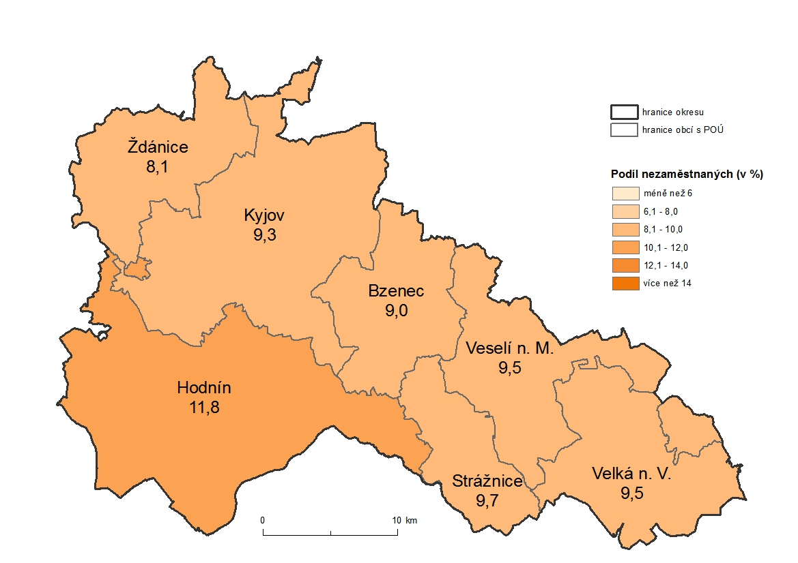
Kyjovsko

Kyjovsko je průmyslově - zemědělský region vyplňující severní část okresu. Většina ekonomických aktivit je soustředěna do osy Kyjov - Bzenec podél hlavní silnice protínající tento region. Kyjovsko jako celek je po Ždánicku a Bzenecku mikroregionem s třetí nejvyšší nezaměstnaností v okrese. Na okresní poměry relativně nízkou nezaměstnanost vykazuje i samotné město Kyjov. Na druhou stranu na území mikroregionu se nachází obce, kde podíl nezaměstnaných osob dosahuje 15 % (Ostrovánky, Nenkovice, Nechvalín a Hýsly). Nejvýznamnější zaměstnavatel regionu je Nemocnice Kyjov. Významným zaměstnavatelem je také společnost Vetropack Moravia Glass, a.s. K 31. 12. 2014 bylo v mikroregionu evidováno celkem 2 391 uchazečů o zaměstnání a podíl nezaměstnaných osob dosáhl hodnoty 9,3 %.

Strážnicko

Strážnicko je mikroregionem s relativně významným zastoupením zemědělství. Význam zemědělství je však v posledních letech menší, než tomu bývalo dříve. Ekonomickým centrem je město Strážnice. Sídlí zde největší podniky. Největším zaměstnavatelem na Strážnicku je Šohaj Strážnice, a. s., který působí v oblasti textilnictví a zaměstnává 303 zaměstnanců. Také druhý největší zaměstnavatel, Žerotín, a.s., sídlí ve Strážnici. V Mikroregionu se nachází pouze 3 obce – Radějov, Strážnice, Tvarožná Lhota. Strážnicko je mikroregionem s druhou nejvyšší hodnotou podílu nezaměstnaných osob v okrese Hodonín. K 31. 12. 2014 bylo v mikroregionu evidováno celkem 499 uchazečů o zaměstnání a podíl nezaměstnaných osob dosáhl hodnoty 9,7 %.

Veselsko

Veselí nad Moravou je také průmyslový mikroregion s relativně významným zastoupení zemědělství. Mikroregion se nachází ve východní části okresu, do něhož zasahuje horská část Bílých Karpat. Žije zde ze všech tří regionů nejméně obyvatel a je zde zaznamenávána poněkud paradoxně nejnižší nezaměstnanost. Jako výhoda se projevuje existující přirozená spádovost obcí na sousední hospodářsky silnější Uherskohradišťsko. Na Veselsku je většina hospodářských aktivit soustředěna do samotného města Veselí nad Moravou a do dvou významnějších sídel – do Moravského Písku a Blatnice. V současné době mezi nejvýznamnější zaměstnavatele v mikroregionu Hodonín patří společnost Z-Group Steel Holding, a. s., Artech Moravia spol. s.r.o. a STIVAL Automotive s.r.o. K 31. 12. 2014 bylo v mikroregionu evidováno celkem 1 552 uchazečů o zaměstnání a podíl nezaměstnaných osob dosáhl hodnoty 9,5 %.

Veličsko

Veličsko je mikroregionem ležící v nejvýchodnější části okresu Hodonín, do něhož zasahuje horská část Bílých Karpat. Veličsko díky své odlehlosti a částečně i velké závislosti na jednom zaměstnavateli (Kordárna Plus), mívá spolu s Hodonínskem největší problémy
s nezaměstnaností. K 31. 12. 2014 bylo v mikroregionu evidováno celkem 545 uchazečů
o zaměstnání a podíl nezaměstnaných osob dosáhl hodnoty 9,5 %

Ždánicko

Nejnižší nezaměstnanost v rámci okresu vykazuje mikroregion Ždánicko, kde pouze jediná obec (Násedlovice) dosahuje 10,0 % podílu nezaměstnaných osob. Tato situace je z větší míry způsobena vyjížďkou pracovní síly do města Brna. Občané z tohoto mikroregionu tradičně ve velké míře denně dojíždějí za prací do krajského města. K 31. 12. 2014 bylo v mikroregionu evidováno celkem 502 uchazečů o zaměstnání a podíl nezaměstnaných osob dosáhl hodnoty 8,1 %. Nejvýznamnější zaměstnavatel regionu je společnost NAREX Ždánice.

Důvody vysokého podílu nezaměstnaných ve výše uvedených regionech lze nejspíše spatřovat v jejich relativně významném zastoupení zemědělství ve struktuře národního hospodářství – toto provází víceméně všechny výše citované regiony. Dalším důvodem je značný úbytek pracovních příležitostí v souvislosti s restrukturalizací hospodářských odvětví sahající do devadesátých let minulého století, a to především ve spádových centrech – Kyjově (úbytek míst např. ve sklářském a šroubárenském průmyslu) a zejména Hodoníně, kam byli obyvatelé z mikroregionů léta zvyklí dojíždět za prací.

Silné stránky okresu

- blízkost dálnice D2 a hustá síť dopravní infrastruktury
- vysoká podpora zaměstnávání z národních i evropských zdrojů
- příhodné podmínky pro zemědělství
- tradice průmyslové výroby

Slabé stránky okresu

- nadprůměrná nezaměstnanost
- na rozlohu okresu atypicky vysoký počet obyvatel, a tudíž i vysoká pracovní síla, pro kterou v okrajovém regionu republiky trh práce negeneruje dostatek pracovních příležitostí.
- sezónnost trhu práce
- nízká úroveň vzdělanosti obyvatelstva
- nízká úroveň mezd
¨

Okres Vyškov

Okres Vyškov je okresem s dlouhodobě nejnižší hodnotou podílu nezaměstnaných osob v Jihomoravském kraji (ke 31.12.2014 6,0 %). Okres těží z relativní blízkosti a dobré dopravní dostupnosti krajského města, kam řada obyvatel dojíždí za praci. Počet uchazečů na jedno pracovní místo dosahoval ke konci roku 2014 hodnoty 12,9. Krajská pobočka úřadu práce je v tomto okrese zastoupena dvěma kontaktními pracovišti: v Bučovicích, Slavkově a Vyškově.

Tab. 12: Charakteristika okresu Vyškov k 31. 12. 2014
Území | Počet nezaměstnaných |  |  | Absolventi škol a mladiství | Osoby se ZP | Volná pracovní místa | Podíl nezaměst. [%]
 | celkem | v tom
 |  | muži | ženy
Bučovice | 805 | 407 | 398 | 54 | 88 | 168 | 7,2
Ivanovice na Hané | 229 | 137 | 91 | 14 | 34 | 37 | 5,5
Rousínov | 311 | 151 | 160 | 17 | 37 | 33 | 5,0
Slavkov u Brna | 806 | 386 | 420 | 61 | 120 | 2 | 5,2
Vyškov | 1 665 | 854 | 811 | 111 | 226 | 56 | 6,1
Okres Vyškov | 3 816 | 1 936 | 1 880 | 258 | 505 | 296 | 6,0
Pramen: MPSV,ČR, GIS Prostorová analýza, 2014
Obr. 19: Podíl nezaměstnaných osob na obyvatelstvu 15-64 v okrese Vyškov k 31.12.2014
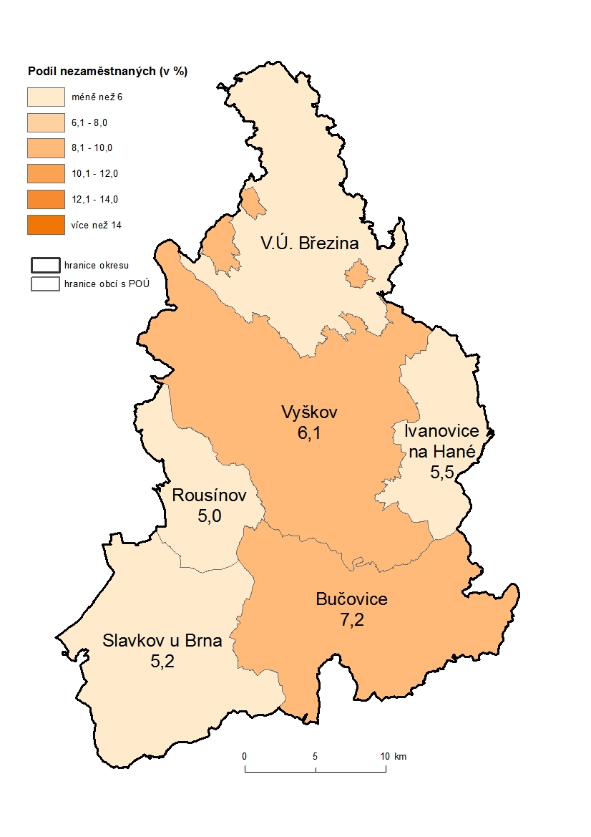
Bučovicko

K dlouhodobě problematickým částem okresu patří obce v mikroregionu Bučovicko. Za hlavní příčinu tohoto stavu je možno označit minimum středních a velkých zaměstnavatelských subjektů v této části okresu a dále pak kvalifikační struktura uchazečů
o zaměstnání. K 31. 12. 2014 bylo v mikroregionu evidováno celkem 805 uchazečů
o zaměstnání a podíl nezaměstnaných osob dosáhl hodnoty 7,5 %. Významným zaměstnavatelem v této části okresu patří textilní výrobce DINA – HITEX, spol. s r.o. v Bučovicích. Další významní zaměstnavatelé sídlí v průmyslové zóně v Brankovicích, a to výrobce bezpečnostních komponentů do automobilů EMS-PATVAG s.r.o. a výrobce lahůdek společnost KOKR BRANKOVICE, s.r.o. K 31. 12. 2014 bylo v mikroregionu evidováno celkem 805 uchazečů o zaměstnání a podíl nezaměstnaných osob dosáhl hodnoty 7,5 %.

Ivanovicko
K 31. 12. 2014 bylo v mikroregionu evidováno celkem 229 uchazečů o zaměstnání a podíl nezaměstnaných osob dosáhl hodnoty 5,5 %. Mezi nejvýznamnější zaměstnavatele v mikroregionu patří výrobce veterinárních výrobků společnost Bioveta, a.s. a výrobce komponentů do motorových vozidel společnost Fischer automotive systems s.r.o., která v loňském navýšila počet zaměstnanců o 100 osob.

Rousínovsko

Hospodářské aktivity na území mikroregionu Rousínov jsou do značné míry podmíněny charakterem a socioekonomickými podmínkami zdejšího území. V mikroregionu má sídlo vedle malých a středních firem (tj. podniku do 250 pracovníku) i nejvýznamnější zaměstnavatel okresu Vyškov společnost European Data Project, která na konci roku 2014 zaměstnávala 1 180 osob. Dalším důvodem nízké nezaměstnanosti mikroregionu je jeho dobrá poloha v rámci Jihomoravského kraje. K 31. 12. 2014 bylo v mikroregionu evidováno celkem 311 uchazečů o zaměstnání a podíl nezaměstnaných osob dosáhl hodnoty 5,0 %, což jen nejnižší hodnota podílu nezaměstnaných osob v rámci Jihomoravského kraje.

Slavkovsko

Slavkovsko je průmyslový mikroregion s relativně výrazným zastoupením zemědělství. Mikroregion se nachází v jižní část okresu. Většina ekonomických aktivit je soustředěna do města Slavkov u Brna. Na stabilizaci zaměstnanosti se i nadále podílejí společnost Lohmann & Rauscher, s.r.o., Liko-S, a.s., Pegas - Gonda s.r.o., Cutisin a.s., ViskoTeepak, s.r.o., Auto-Bayer, s.r.o., E-COM s.r.o., Chemis engine a.s. a EMP s.r.o. K 31. 12. 2014 bylo v mikroregionu evidováno celkem 806 uchazečů o zaměstnání a podíl nezaměstnaných osob dosáhl hodnoty 5,2 %, což je třetí nejnižší úroveň nezaměstnanosti v rámci Jihomoravského kraje.

Vyškovsko

Největším zaměstnavatelským subjektem na Vyškovsku je European Data Project s.r.o., výrobce elektronických zařízení, s výrobním závodem v Komořanech. Tato společnost byla v průběhu minulého roku největším výrobním zaměstnavatelem v rámci celého Jihomoravského kraje. K největším zaměstnavatelům v okrese Vyškov v nevýrobní sféře stále patří Nemocnice s poliklinikou ve Vyškově a Ministerstvo obrany ČR – vojenské útvary se sídlem ve Vyškově - Dědicích.

V mikroregionu Vyškov se nachází několik průmyslových zón. Ve městě Vyškov se nacházejí tři průmyslové zóny, kde mají svá sídla následující společnosti: Lear Corporation Czech Republic s.r.o., Fritzmeier s.r.o., BKR ČR s.r.o, STAEG, spol. s r.o., Böttcher ČR, k. s., SMC Industrial Automation CZ, s.r.o. K 31. 12. 2014 bylo v mikroregionu evidováno celkem 1 665 uchazečů o zaměstnání a podíl nezaměstnaných osob dosáhl hodnoty 6,1 %.

Silné stránky okresu

- ve struktuře zaměstnavatelů nepřevažuje výrazně jeden obor
- na zaměstnanosti v okrese Vyškov se podílejí především drobné a středně velké firmy
- výborná poloha okresu, kterým prochází páteřní komunikace D1

Slabé stránky okresu

- nedostatek pracovních míst a to jak obecně v absolutním počtu, tak i dle struktury pro jednotlivé sociální skupiny
- nízká úroveň mezd

Okres Znojmo

Okres Znojmo je okresem s nejvyšší hodnotou podílu nezaměstnaných osob v Jihomoravském kraji (10,9 % k 31.12.2014), což je sedmá nejvyšší úroveň nezaměstnanosti v rámci ČR. Okres Znojmo je zároveň charakterizován na svou rozlohu s nízkým počtem volných míst. Počet uchazečů na jedno pracovní místo v okrese Znojmo dosahoval k 31. 12. 2014 hodnoty 18,4. Úroveň nezaměstnanosti v okrese Znojmo je ze všech okresů kraje nejvíce ovlivněna průběhem sezónních prací v zemědělství.
Tab. 13: Charakteristika okresu Znojmo k 31. 12. 2014
Území | Počet nezaměstnaných |  |  | Absolventi škol a mladiství | Osoby se ZP | Volná pracovní místa | Podíl nezaměst. [%]
 | celkem | v tom
 |  | muži | ženy
Hrušovany n. Jevišovkou | 876 | 466 | 410 | 46 | 79 | 13 | 10,8
Miroslav | 477 | 226 | 251 | 27 | 67 | 8 | 10,0
Moravský Krumlov | 967 | 437 | 530 | 72 | 117 | 17 | 9,1
Vranov nad Dyjí | 554 | 260 | 294 | 26 | 51 | 20 | 15,3
Znojmo | 5 510 | 2 769 | 2 741 | 319 | 535 | 398 | 10,8
Okres Znojmo | 8 384 | 4 158 | 4 226 | 490 | 849 | 456 | 10,9
Pramen: MPSV,ČR, GIS Prostorová analýza, 2014
Trh práce v okrese Znojmo je nevyvážený a má sezónní charakter s velkými výkyvy v zaměstnanosti. Průmysl je koncentrován do Znojma a jeho blízkého okolí. Nedostatek pracovních příležitostí je zejména v okrajových mikroregionech Vranovska a Hrušovanska, kde se rovněž nejvíce projevuje sezónnost. Řada místních občanů vyjíždí za prací do blízkého Rakouska, ale v převážné míře se jedná pouze o pomocné sezónní práce v zemědělství a ve službách. Krajská pobočka úřadu práce je v tomto okrese zastoupena čtyřmi kontaktními pracovišti: v Hrušovanech nad Jevišovkou, Moravském Krumlově, Vranově nad Dyjí a Znojmě.
Obr. 20: Podíl nezaměstnaných osob na obyvatelstvu 15-64 v okrese Znojmo k 31.12.2014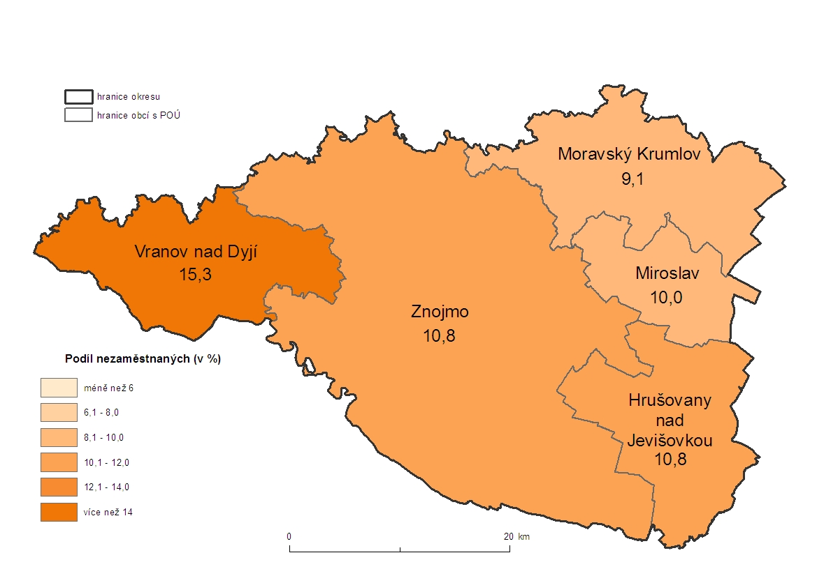

Hrušovansko

Region Hrušovany nad Jevišovkou patří v rámci kraje k nejproblémovějším. Dopravní obslužnost je nedostatečná, zvláště v okrajových oblastech, které jsou odkázány na silniční dopravu. Ta je vzhledem k velkým vzdálenostem mezi obcemi neefektivní a přepravci ji trvale redukují. Velkou výhodou je doprava železniční, neboť mikroregionem prochází tratě Znojmo-Břeclav a Znojmo-Brno. Ve srovnání s Vranovskem je zde situace po transformaci zemědělství příznivější. Bývalý Státní statek Znojmo (dříve největší zaměstnavatel okresu) se rozpadl na řadu nových zemědělských subjektů, které zaměstnaly značnou část uvolněných pracovníků. Hlavním odvětvím regionu je zemědělství, které ovlivňuje svou sezonností také místní průmysl, orientovaný na zpracování zemědělských produktů – tj. průmysl konzervárenský a cukrovarnický. S produkcí je úzce spjata také činnost přepravních společností. Jedním z největších zaměstnavatelů mikroregionu jsou např. Moravskoslezské cukrovary a.s., Hrušovany nad Jevišovkou, které zaměstnávají v době sezony až 300 zaměstnanců (stálých zaměstnanců je cca 200), firma VAPAS a.s., Hrušovany nad Jevišovkou, která v době sezony zaměstnává až 400 zaměstnanců. V menší míře je v regionu zastoupen průmysl stavebních hmot, dřevozpracující, kovoobráběcí a elektro průmysl. V současnosti již dochází k navýšení stálých pracovních míst.

Díky své poloze blízkosti rakouských hranic roste v regionu podíl soukromých firem, jejichž předmětem podnikání je obchod, služby a pohostinství čerpající z potenciálu zahraniční klientely. Řada místních občanů vyjíždí za prací do blízkého Rakouska. K 31. 12. 2014 bylo v mikroregionu evidováno celkem 876 uchazečů o zaměstnání a podíl nezaměstnaných osob, který byl v rámci okresu druhý nejvyšší, dosáhl hodnoty 10,8 %.

Miroslavsko

Málo rozsáhlý region při hlavní dopravní komunikaci spojující Znojmo s Brnem. Poměrně výhodná dopravní poloha umožňující dojíždět za prací do krajského města i do větších hospodářských center okresu Brno-venkov způsobuje, že nezaměstnanost je v tomto mikroregionu na okresní poměry nízká, je dokonce nižší než na vlastním Znojemsku. K datu 31. 12. 2014 bylo v mikroregionu evidováno celkem 477 uchazečů o zaměstnání a podíl nezaměstnaných osob činil 10,0%.

Moravskokrumlovsko

S nejnižší nezaměstnanosti v rámci okresu Znojmo se můžeme setkat v regionu Moravský Krumlov. K 31. 12. 2014 bylo v mikroregionu evidováno celkem 967 uchazečů o zaměstnání a podíl nezaměstnaných osob činil 9,1 %. Tato skutečnost je způsobena zejména přítomností města Moravský Krumlov, které je po okresním městě druhým nejvýznamnějším hospodářským centrem okresu. Ve městě samotném však ubývá pracovních příležitostí. Svoji činnost zde v nedávné době ukončila společnost Saint-Gobain Vertex, s.r.o. a aktuálně i Jatky Moravský Krumlov. Nedaří se přivést investory, kteří by vytvořili nová pracovní místa.

Významnou roli hraje i sousedství regionu s okresem Brno-venkov, kde v rámci kraje je nezaměstnanost trvale nejnižší, a rovněž i možnost dojíždět ze severních částí regionu za prací do města Brna. Nejvýznamnější zaměstnavatel je spotřební družstvo Jednota Moravský Krumlov.

Vranovsko

V mikroregionu Vranovsko se na trhu práce výrazně projevuje vliv sezónnosti, v důsledku čehož míra nezaměstnanosti klesá v letních měsících na polovinu stavu zimního. Jedná se o trvale problémovou část okresu. V jižní části regionu se rozkládá Národní park Podyjí, který svými striktními ochranářskými předpisy neumožňuje rozvoj dalšího průmyslu ani podnikání v této oblasti. Trh práce je jednostranně orientován na zemědělství, lesnictví a v letním období i na cestovní ruch v oblasti Vranovské přehrady. Nově vytvářené pracovní příležitosti jsou až na malé výjimky pouze sezónního charakteru. V oblasti není rozvinut téměř žádný průmysl. Pracovní příležitosti v sousedním regionu Rakouska jsou většinou krátkodobého sezónního charakteru. K 31. 12. 2014 bylo v mikroregionu evidováno celkem 554 uchazečů o zaměstnání a podíl nezaměstnaných osob činil 15,3 %. Jedná se o mikroregion, v němž v rámci Jihomoravského kraje je úroveň nezaměstnanosti nejvyšší. V rámci obcí Jihomoravského kraje leží na Vranovsku čtyři obce, ve kterých je podíl nezaměstnaných osob k 31. 12. 2014 vyšší než 20 % (Stálky, Vysočany, Uherčice a Lančov)

Znojemsko

I přes vysokou nezaměstnanost je Znojemsko mikroregionem s nejvyšší hospodářskou a sociální úrovní v rámci okresu. Tato je ovlivňována zejména městem Znojmem, které představuje přirozené centrum regionu s nejvíce pracovními příležitostmi v průmyslu, stavebnictví, obchodě i ve službách. Velká přednost pro budoucí rozvoj této části okresu spočívá v jeho výhodné poloze na příjezdu do České republiky. Ze své polohy, zejména z pohledu mezinárodního, může znojemský region do budoucna více získávat. Jedná se především o pracovní příležitosti ve službách a cestovním ruchu zaměřené z velké části na zahraniční klientelu. Mnoho pracovních míst již v příhraniční části regionu vzniklo; řada podnikatelských aktivit je zaměřena na poskytování služeb zejména rakouským občanům. K 31. 12. 2014 bylo v mikroregionu evidováno celkem 5 510 uchazečů o zaměstnání a podíl nezaměstnaných osob činil 10,8 %. V současné době mezi nejvýznamnější zaměstnavatele v mikroregionu Znojmo patří společnost Saint-Gobain Adfors CZ, Nemocnice Znojmo, Laufen CZ a Tamura-Europe-Limited.

Společným znakem mikroregionu Znojemsko je především sezonnost prací, a to téměř ve všech odvětvích výrobního i nevýrobního charakteru. Nedochází ke vstupu nových investorů, kteří by mohli pozitivně ovlivnit míru nezaměstnanosti. Některé obce se potýkají s nedostatečnou dopravní obslužností – lidé nemohou dojíždět za prací do větších měst, popř. do sousedních regionů. Osoby samostatně podnikající vytvářejí pracovní místa především pro svou osobu a mnohdy pouze na sezonu. Vliv na rozdílnost ve výši nezaměstnanosti pak mají také SÚPM a VPP, která jsou uzavírána v mikroregionu Znojemska sice v hojné míře, nicméně se jedná opět především o místa sezonní.

Nejhorší situace na trhu práce je v oblasti ležící východně od města Znojma (okolí obce Jaroslavice). Jedná se oblast s převažující zemědělskou produkcí a převažujícím sezonním zaměstnáním. Částečně jsou obyvatelé zaměstnáváni v mikroregionu Hrušovany nad Jevišovkou, s nímž tato oblast sousedí. I zde jsou především zemědělské popř. stavební činnosti vykonávány v době sezony. Velký podíl na zaměstnanosti v této lokalitě má bezprostřední blízkost hranic, kdy se opět jedná o práci po dobu sezony.

Silné stránky okresu
- blízkost rakouských hranic a příliv zahraničního kapitálu
Slabé stránky okresu
- sezónnost trhu práce
- nízká úroveň vzdělanosti obyvatelstva
- nadprůměrná nezaměstnanost

3. Charakteristika problémových skupin na krajském trhu práce a problémových regionů

3.1 Problémové skupiny

K dlouhodobě obtížně umístitelným skupinám osob v Jihomoravském kraji vždy patřily osoby starších 50-ti let, dlouhodobě nezaměstnaní, nekvalifikovaní, zdravotně postižení a absolventi škol a mladiství. Tyto skupiny se mnohdy vzájemně prolínají a většina problémových uchazečů tak náleží k více skupinám současně.

Absolventi a mladiství

Z celkového počtu uchazečů o zaměstnání tvořili v Jihomoravském kraji na konci roku 2014 absolventi škol a mladiství 5,7 % (3 764 osob). Z hlediska absolutního počtu došlo meziročně k poklesu počtu absolventů a mladistvých (o 1 375 osob, tj. o 26,8 % jejich původního stavu). Jejich podíl na celkovém počtu uchazečů je v Jihomoravském kraji o 0,6 procentního bodu vyšší než je republikový průměr (ten k 31. 12. 2014 dosáhl hodnoty 5,1 %).
Tab. 14: Vývoj ukazatelů nezaměstnanosti v Jihomoravském kraji v období 2012 - 2014 vyjádřený bazickým indexem a
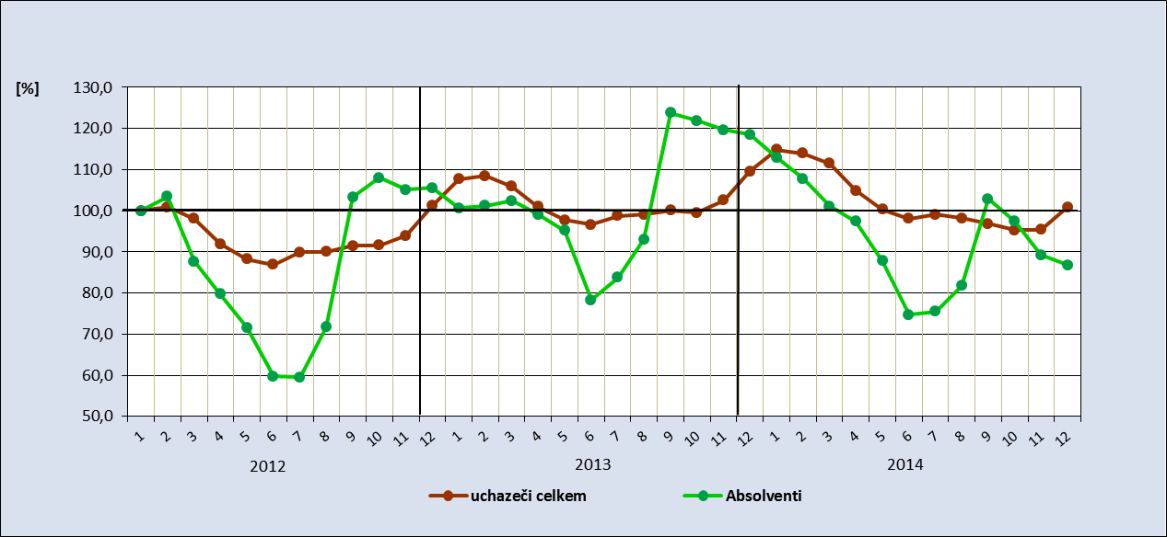
Pramen: MPSV ČR, měsíční statistiky, 2014

V současné době firmy při náboru nové pracovní síly často preferují osoby s praxí a uplatnitelnost čerstvých absolventů se tak mírně zhoršuje. S tímto problémem se potýkají hlavně absolventi bez jasné profesní profilace a bez dostatečných IT dovedností či jazykových znalostí. S velkým ohlasem se proto setkala realizace projektů RIP „Odborné praxe pro mladé do 30-ti let v JMK“ , „ Praxí k perspektivní kariéře“, a „Příležitost pro mladé do 30 let“

Z regionálního hlediska je k 31. 12. 2014 měřeno celkovým počtem je absolutně nejnižší počet absolventů evidován v okrese Vyškov (258 osob), nejvíce jich logicky je ve městě Brně (1 057 osob). Z hlediska podílu absolventů na celkovém počtu uchazečů nejnižší hodnotu vykazuje okres Brno-město (4,7 %), naopak nejvyšší Vyškov (6,8 %). V případě okresu Brno-město má na nízkém podílu absolventů mezi uchazeči o zaměstnání rovněž vliv rostoucí počet společností zaměřených na poskytování strategických služeb, které často přijímají i osoby bez praxe (administrativní pracovníky, programátory, účetní).

Obr. 21: Podíl absolventů na celkovém počtu uchazečů o zaměstnání v Jihomoravském kraj k 31. 12. 2014
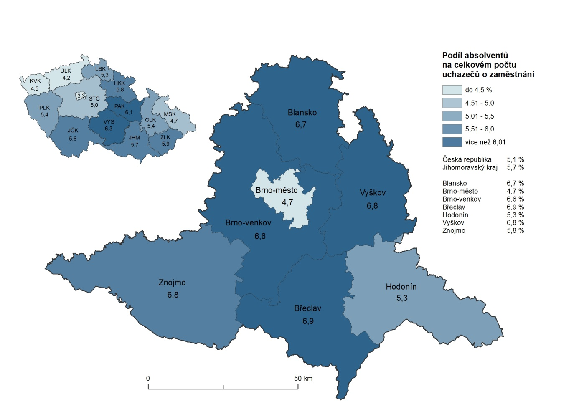
Uplatnění mladých lidí na trhu práce se stále více dostává do popředí zájmu široké odborné veřejnosti ve všech evropských zemích. Známá skutečnost, že úroveň vzdělání je rozhodující pro uplatnění na trhu práce, se potvrzuje i u mladé generace vstupující na pracovní trh. Získání přinejmenším středního vzdělání s maturitou či v poslední době i vysokoškolského vzdělání, se stává standardem pro mladé lidi.

Osoby se zdravotním postižením

V evidenci poboček úřadu práce v Jihomoravském kraji bylo na konci prosince 2014 registrováno celkem 7 732 uchazečů se zdravotním postižením, což bylo o 252 osob více než před rokem. Meziročně jejich podíl na celkové nezaměstnanosti mírně vzrostl, a to z 11,1 % na 11,7 %.
Uplatnění zdravotně handicapovaných uchazečů na trhu práce v Jihomoravském kraji je v současné době obtížné především z „kvalifikačních“ a osobních důvodů na straně uchazečů. Velká část těchto uchazečů má pouze základní vzdělání, což v kombinaci se zdravotním handicapem znamená, že na trhu práce jsou téměř neuplatnitelní. Na straně zaměstnavatelů ovšem někdy ještě přetrvávají obavy osoby zdravotně postižené zaměstnávat, a to i přesto, že jejich pracovně - právní ochrana již není tak výrazná jako v předchozích letech. Podpora ze strany státu, a to nejen finanční (§ 78 zákona o zaměstnanosti, zvýhodnění dodavatelů zaměstnávajících více než 50 % OZP dle zákona 137/2006 Sb. o veřejných zakázkách) vytváří pro zaměstnávání OZP podmínky více než dobré a představuje pro řadu zaměstnavatelů významnou motivaci.

Tab. 15: Vývoj ukazatelů nezaměstnanosti v Jihomoravském kraji v období 2012 - 2014 vyjádřený bazickým indexem
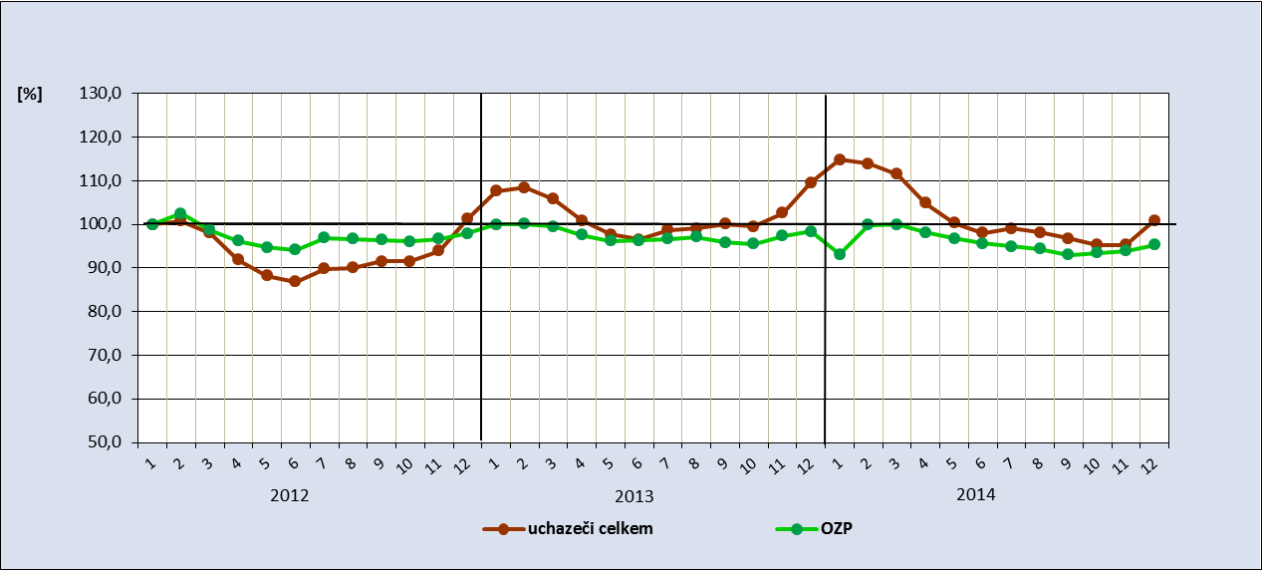
Pramen: MPSV ČR, měsíční statistiky, 2014

Z regionálního hlediska nejnižší podíl osob se zdravotním postižením na celkovém počtu uchazečů vykazuje okres Brno-město (8,1 %), což je dáno tradičně vysokou koncentrací zaměstnavatelů zaměřených na zaměstnávání OPZ. Naopak nejvyšší hodnoty dosahuje okres Blansko (16,4 %).

Dlouhodobě nezaměstnaní s délkou evidence nad 12 měsíců

Ke 31.12.2014 bylo v Jihomoravském kraji evidováno 29 321 uchazečů déle než jeden rok. Podíl této skupiny se v kraji zvyšoval ve všech sledovaných čtvrtletích roku 2014. Meziročně se podíl na celkovém počtu uchazečů v kraji zvýšil ze 40,4 % (ve čtvrtém čtvrtletí 2013) na 44,3 % (ve čtvrtém čtvrtletí 2014). Podíl dlouhodobě nezaměstnaných tak dosahuje podstatně vyšších hodnot než před nástupem hospodářské krize (pro porovnání: k 31. 12. 2008 činil v kraji podíl dlouhodobě nezaměstnaných pouze 30,3 %). Nezaměstnaností delší než 12 měsíců jsou postiženy především osoby ve věku nad 50 let, dále uchazeči se základním vzděláním a osoby se zdravotním omezením.

Více než polovina z počtu dlouhodobě nezaměstnaných je navíc v evidenci úřadu práce déle než dva roky (jedná se o 18 052 osob z celkového počtu 29 321 osob dlouhodobě nezaměstnaných, tedy o 61,6 % z jejich úhrnu). Zhruba třetina těchto osob již přesáhla věk 50 let, třetina má pouze základní vzdělání, mnoho jich navíc současně spadá do některé z dalších problémových skupin (OZP, osoby pečující o děti do 15 let). Tito lidé se, často ne vlastní vinou, „vydělili ze společnosti“ a k možnosti najít nové pracovní uplatnění bývají skeptičtí. S hledáním zaměstnání mívají negativní zkušenosti – zaměstnavatelé je často již předem považují za osoby nezaměstnatelné. Faktem ovšem zůstává, že někteří z nich o pracovní uplatnění příliš nestojí a v evidenci úřadu práce zůstávají pouze kvůli možnosti požádat o sociální dávky. Nadále platí známá poučka, že dlouhodobá nezaměstnanost je především problémem sociálním, na jehož řešení běžné nástroje aktivní politiky zaměstnanosti nestačí.

Z hlediska podílu dlouhodobě nezaměstnaných osob na celkovém počtu uchazečů nejnižší hodnotu vykazuje okres Vyškov (37,6 %), naopak nejvyšší okres Hodonín (49,6 %).

Od září 2014 realizuje proto ÚP - Krajská pobočka v Brně cílený program „Nová šance“, zaměřený na podporu pracovního zapojení osob dlouhodobě nezaměstnaných.
Program je určen pro venkovské regiony Jihomoravského kraje (tj. území mimo okres Brno – město), které jsou dlouhodobou nezaměstnaností nejvíce postiženy. Jedná se o spádové obvody KOP Boskovice, Břeclav, Bučovice, Hodonín, Ivančice, Kyjov, Mikulov, Moravský Krumlov, Pohořelice, Tišnov, Veselí nad Moravou a Znojmo.
Do programu bude zařazeno nejméně 300 osob, které jsou vedeny v evidenci uchazečů o zaměstnání déle než 12 měsíců. Jejich uplatnění na trhu práce je podporováno formou dotovaných pracovních míst.

Skupina osob nad 50 let

Skupina osob starších 50 let patří v Jihomoravském kraji k těm, jimž je věnována trvale zvýšená pozornost. Jejich podíl na celkovém počtu uchazečů dosahuje v současné době více než jednu čtvrtinu (28,2 %) a meziročně se o 1,8 procentního bodu zvýšil. Ke 31.12.2014 to bylo 18 639 osob.

Problémem při zaměstnávání osob nad 50 let věku je často nedostatečná kvalifikace či zdravotní omezení, velká část uchazečů nad 50 let má pouze základní vzdělání, či patří mezi OZP. V případě kvalifikovaných uchazečů pak určitou roli hrají také předsudky ze strany zaměstnavatelů k osobám v tomto „předdůchodovém věku“, neboť je považují za málo flexibilní a ochotné učit se novým věcem. Objektivními důvody jsou často nedostatečné znalosti cizích jazyků či práce s počítačem. Pozitivním faktorem je naopak dostatek praxe. Někdy ovšem tento faktor působí kontraproduktivně, protože je často spojován také s vyššími mzdovými náklady pro zaměstnavatele.

Z regionálního hlediska je k 31. 12. 2014 nejnižší podíl osob nad 50 let věku evidován
v okrese Brno-město (26,1 %), naopak nejvyšší v okrese Znojmo (30,9 %).

Nekvalifikovaní uchazeči

Ke 31.12.2014 bylo v Jihomoravském kraji evidováno 15 493 uchazečů se základním vzděláním (včetně kategorie „bez vzdělání“).
Meziročně se jejich počet snížil o 1 341 osob, tedy o 8,0 % jejich původního stavu. Podíl této skupiny nezaměstnaných na počtu všech evidovaných činil koncem roku 2014 23,5 %.
Problémem této skupiny osob je často jejich nízká motivace pracovat, neboť rozdíl mezi příjmem ze zaměstnání a příjmem ze sociálních dávek je mnohdy minimální, a v některých případech dokonce ve prospěch sociálních dávek. Na trhu práce se tito pracovníci nesnadno umisťují, pomoc úřadů práce proto spočívá i v možnosti nabídnout jim umístění např. prostřednictvím veřejně prospěšných prací. Důležitá je rovněž organizace rekvalifikačních kurzů či podpora zaměstnavatelů při přijetí a zaškolení těchto uchazečů o zaměstnání.

Z hlediska podílu nekvalifikovaných osob na celkovém počtu uchazečů nejnižší hodnotu vykazuje okres Blansko (19,1 %), naopak nejvyšší okres Brno-město (27,2 %).

Osoby pečující o děti do 15 let

Výraznému zvýšení zaměstnanosti této skupiny brání, stejně jako v minulosti, nízká flexibilita pracovního trhu v ČR. Ochota ze strany zaměstnavatelů zaměstnávat rodiče (většinou matky) na zkrácený pracovní úvazek je minimální, zároveň však i pro uchazeče/uchazečky práce na zkrácený úvazek často není z ekonomického hlediska dostatečně zajímavá. V posledních letech se navíc přidává nedostatek míst ve školkách, chybí přitom možnost zabezpečit péči o děti formou finančně nenáročné služby, či v rámci rodin. Rodiče vracející se z mateřské dovolené zaměstnavatelé přirovnávají k absolventům. Navíc se obávají časté nemocnosti dětí a s tím spojené absence rodiče na pracovišti. Ke 31. 12. 2014 bylo v evidenci ÚP v jihomoravském kraji vedeno 5 684 takovýchto osob.

3.2 Problémové regiony

Na většině území Jihomoravského kraje se nezaměstnanost dlouhodobě pohybuje nad průměrem České republiky. Ze 34 mikroregionů vymezených dle území pověřených obecních úřadů přesně v polovině byla ke konci roku nezaměstnanost vyšší než byl průměr ČR (7,5%). Nad krajským průměrem (8,2%) pak bylo 14 mikroregionů.
V osmi mikroregionech pak je podíl nezaměstnaných nejméně o dva procentní body nad průměrem České republiky - viz následující tabulka:

Tab. 16 Problémové mikroregiony Jihomoravského kraje. Údaje k 31. 12. 2014
Území | počet nezaměstnaných | podíl (%) |  | Podíl dlouhodobě nezaměstnaných | Podíl nezaměstnaných [%]
 |  | muži | ženy
Vranov nad Dyjí | 554 | 46,9 | 53,1 | 36,1 | 15,3
Hodonín | 5 107 | 53,7 | 46,3 | 47,3 | 11,8
Hrušovany nad Jevišovkou | 876 | 53,2 | 46,8 | 31,6 | 10,8
Znojmo | 5 510 | 50,3 | 49,7 | 41,3 | 10,8
Miroslav | 477 | 47,4 | 52,6 | 41,9 | 10,0
Strážnice | 499 | 54,4 | 45,6 | 38,2 | 9,7
Velká nad Veličkou | 545 | 55,3 | 44,7 | 48,1 | 9,5
Veselí nad Moravou | 1 552 | 55,0 | 45,0 | 45,8 | 9,5
Jihomoravský kraj | 66 203 | 50,3 | 49,7 | 44,3 | 8,2

Nezaměstnaností nejvíce postižený je dlouhodobě celý okres Znojmo. Všechny mikroregiony se zde pohybují nad celorepublikovým i krajským průměrem. Jednoznačně nejproblémovějším mikroregionem je Vranovsko, kde nezaměstnanost na konci roku dosáhla 15,3%, tedy více než dvojnásobek průměru ČR. O dva procentní body nad celorepublikovým průměrem byly ke konci roku i mikroregiony Znojmo, Hrušovany nad Jevišovkou a Miroslav. Pouze v mikroregionu Moravský Krumlov byl podíl nezaměstnaných o málo nižší (9,1%), přesto však stále nad úrovní ČR i kraje.

Druhým nejvíce postiženým okresem je okres Hodonín. I zde mají všechny mikroregiony vyšší nezaměstnanost než je průměr ČR, celková hladina nezaměstnanosti je však o něco nižší než v okrese Znojmo. Podíl nezaměstnaných o nejméně dva procentní body vyšší než průměr ČR měly čtyři z osmi mikroregionů okresu, a to Hodonín, Strážnice, Velká nad Veličkou a Veselí nad Moravou.

Bližší charakteristika jednotlivých mikroregionů je uvedena v kapitole 2.2

4. Cizinci na trhu práce

Ke dni 31. 12. 2014 bylo na kontaktních pracovištích Úřadu práce ČR v Jihomoravském kraji registrováno téměř 32 tis. cizinců. Kromě toho bylo živnostenskými úřady v kraji registrováno dalších 6,9 tis. cizinců, kteří soukromě podnikají. Celkem se tedy na trhu práce v Jihomoravském kraji legálně pohybuje zhruba 38,8 tis. zahraničních pracovníků.
Tab. 17: Počet cizinců na trhu práce v Jihomoravském kraji k 31. 12. 2014
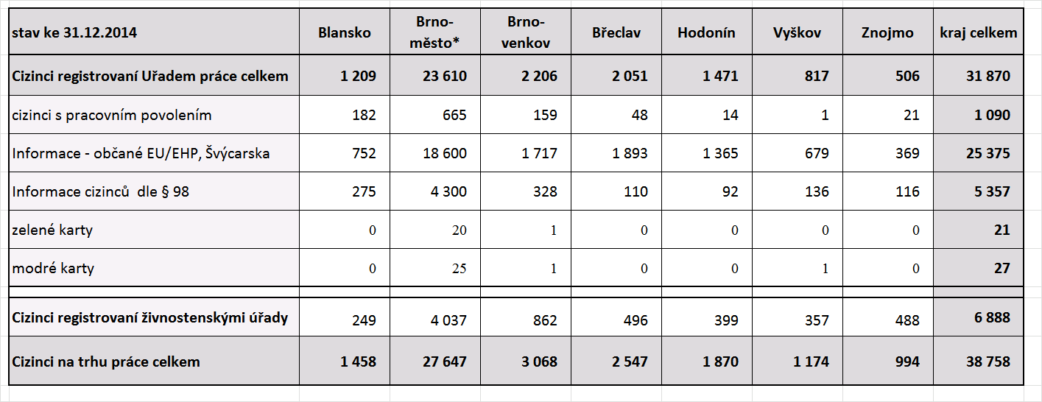
* kvalifikovaný odhad

Vzhledem k opakovaným změnám v programovém vybavení úřadů práce v letech 2012-2014, kdy migrace dat mezi systémy řádně neproběhla ani v jednom směru, údaje
o počtu cizinců registrovaných Úřadem práce nejsou zcela přesné. V případě okresu Brno-město se pokud jde o cizince z EU a cizince z třetích zemí, kteří nepotřebují povolení k zaměstnání (informace cizinců dle § 98 ZoZ), jedná pouze o kvalifikovaný odhad. Řada firem navíc splní svoji informační povinnost pouze při vstupu cizince na trh práce, avšak ukončení jeho působení již ne vždy úřadu práce nahlásí. Jedná se zejména o občany Slovenské republiky, jejichž skutečný počet na trhu práce v kraji tedy může být poněkud nižší než vykazovaná čísla. V případě pracovních povolení zase stále nejsou z hlediska statistického sledování dořešeny legislativní změny, které přesunuly v polovině roku 2014 vydávání většiny nových pracovních povolení na Ministerstvo vnitra (tzv. zaměstnanecké karty).
V tomto kontextu je tedy nutno hodnotit i vývoj celkového počtu cizinců na trhu práce po roce 2011. Přes uvedené nepřesnosti je však zřejmé, že výrazný nárůst počtu cizinců ze zemí EU (zejména ze Slovenska), se v posledním roce zastavil, ne-li obrátil. Důvodem je pravděpodobně oslabující česká koruna, kdy pro Slováky již není zaměstnání v ČR natolik atraktivní.

Obr. 22: Vývoj celkového počtu cizinců v Jihomoravském kraji v letech 2006 - 2014

Obr. 23: Vývoj počtu cizinců na trhu práce v Jihomoravském kraji v letech 2006 - 2014 podle typu registrace

Struktura cizinců působících na trhu práce v Jihomoravském kraji doznala v průběhu posledních let výrazných změn. Přestože údaje po roce 2011 (zejména za okres Brno-město) je nutné brát s rezervou, je zřejmé, že po mírném poklesu těsně po nástupu hospodářské krize došlo naopak k výraznému nárůstu počtu pracovníků ze zemí EU, a to nejen Slováků. Zdá se, že hospodářská recese po roce 2008, vedoucí k výraznému omezení počtu cizinců působících zde na pracovní povolení naopak urychlila příliv cizinců, kteří pracovní povolení nepotřebují, a v jejichž zemích původu byly dopady krize výraznější. Zatímco v roce 2008, těsně před nástupem hospodářské krize, byl počet pracovníků ze zemí EU a cizinců působících v kraji na pracovní povolení téměř vyrovnaný, v současné době téměř 80% cizinců evidovaných úřady práce (tedy cizinců v postavení zaměstnanců) v Jihomoravském kraji představují občané EU/EHP. Pokud jde o celkové počty cizinců v kraji včetně živnostníků, tak podíl cizinců z EU zjistit nelze. Současná statistika živnostenského podnikání totiž nesleduje občanství cizinců-podnikatelů do úrovně krajů či okresů.

Obr. 24: Cizinci v Jihomoravském kraji k 31. 12. 2014 dle typu registrace

Vedle rostoucího počtu cizinců ze zemí EU/EHP roste trvale také počet cizinců z třetích zemí, kteří pracovní povolení nepotřebují. Právě do této kategorie totiž (díky splnění zákonných podmínek pro trvalý pobyt) přechází část cizinců, působících zde dříve na standardní pracovní povolení. Rovněž nárůst počtu cizinců - podnikatelů v letech 2009-2011 byl důsledkem toho, že část cizinců, jimž bylo odmítnuto standardní pracovní povolení, řešila situaci založením živnosti. Bylo to však zřejmě pouze dočasné řešení, protože po roce 2011 počet těchto živností postupně opět klesá na úroveň roku 2009. S velkou pravděpodobností značná část těch, kteří situaci takto řešili, zažádala později o trvalé pobyty a živnostenské oprávnění nyní již k legalizaci pobytu nepotřebují.

Jediným segmentem pracovního trhu, který v oblasti zahraniční zaměstnanosti může Úřad práce regulovat či ovlivňovat, je vydávání pracovních povolení, což v současné době představuje pouhá 3% cizinců na trhu práce v kraji. V případě pracovních povolení došlo od roku 2011 ze strany Úřadu práce k výraznému omezení vydávání těchto povolení pro nekvalifikovanou pracovní sílu. Poptávka po této pracovní síle však neklesá, neboť pro zaměstnavatele je stále atraktivní zaměstnávat zahraniční pracovníky, kteří jsou ochotni, na rozdíl od českých uchazečů, přistoupit na často fyzicky namáhavou práci a nabízené nízké (obvykle minimální) mzdy. Značnou roli samozřejmě hraje nezájem a nechuť českých uchazečů o zaměstnání pracovat na těchto neatraktivních pozicích, přestože odpovídají jejich kvalifikační úrovni.

Obr. 25: Podíl jednotlivých okresů v Jihomoravském kraji na celkovém počtu cizinců (včetně podnikatelů k 31. 12. 2014

Zhruba tři čtvrtiny všech cizinců působících v kraji jsou koncentrovány ve městě Brně a jeho blízkém okolí. Zahraniční zaměstnanost je v současné době v Jihomoravském kraji relativně vysoká především díky vysokému počtu zde pracujících občanů Slovenska. Brno však nabízí také velký počet pracovních příležitostí v nadnárodních společnostech, které sem umístily svá mezinárodní centra a požadují kvalifikovanou a hlavně dobře jazykově vybavenou pracovní sílu. Na tyto pozice směřují jak cizinci ze západní Evropy, tak i kvalifikovaná pracovní síla ze třetích zemí.

Ve venkovských okresech kraje je zastoupení cizinců výrazně nižší a rozdílná je i jejich struktura. Zatímco v Brně převažují cizinci s maturitním a vysokoškolským vzděláním, ve venkovských okresech jsou to naopak cizinci se základním vzděláním a vyučení. Pracují zde nejčastěji v dělnických profesích ve zpracovatelském průmyslu a ve stavebnictví a také jako sezónní dělníci v zemědělství.

Obr. 26: Kvalifikační struktura cizinců v Brně-městě a ve venkovských okresech k 31. 12. 2014

Obr. 27: Kvalifikační struktura cizinců v Jihomoravském kraji v letech 2006-2014 dle typu registrace k 31. 12. 2014

Kvalifikační struktura zahraniční pracovní síly se ve srovnání s minulostí (roky 2008-2009) zlepšila v souvislosti s výrazným omezením vydávaných pracovních povolení pro nekvalifikované, a v současné době je v rámci celku poměrně vyrovnaná. Necelých 30% cizinců má základní vzdělání, 22% tvoří vyučení, maturitní vzdělání má 28% a 21% vzdělání vysokoškolské. Rozdíly v kvalifikační struktuře cizinců jsou však jak regionální, jak již bylo uvedeno výše, tak z hlediska typu registrace. Jak je zřejmé z grafu, na pracovní povolení sem přichází buď nekvalifikovaná pracovní síla (sezónní zemědělští dělníci a málo kvalifikovaní dělníci ve zpracovatelském průmyslu), nebo naopak pracovní síla vysoce kvalifikovaná (odborníci v IT, manažeři, učitelé jazyků). Struktura pracovní síly ze zemí Evropské unie je naopak velmi vyrovnaná, což je dáno především vysokým zastoupením Slováků, kteří pracují téměř ve všech oborech.

Geografická blízkost Slovenska, neexistence jazykové bariéry a poměrně dobrá dopravní dostupnost umožňují občanům SR uplatnění ve většině oblastí pracovního trhu. Z cizinců registrovaných úřadem práce Slováci představují cca 65%. Druhou nejpočetnější skupinou jsou Ukrajinci (cca 8-9%), přičemž většina z nich zde má již trvalý pobyt. Následují občané Rumunska a Bulharska s cca 6-7%. Cizinci z třetích zemí se koncentrují především do Brna, ve venkovských okresech je (mimo Ukrajinců) jejich počet minimální. Výjimkou je pouze okres Blansko, kde pracuje přes 200 občanů Mongolska. Zhruba polovina z nich jich přitom již také získala trvalý pobyt.

Informační karty - občané EU/EHP a Švýcarska

Ke konci roku 2014 bylo Úřadem práce registrováno v Jihomoravském kraji 25,4 tis. pracovníků ze zemí Evropské unie. Největší podíl na této pracovní síle (cca 75%) mají občané Slovenska. Ti pracují kromě Brna především v příhraničních okresech Břeclav a Hodonín, kde využívají denní dojížďky do zaměstnání, a dále také na území okresu Brno-venkov. Slovenští občané jsou nejčastěji zaměstnáváni jako dělníci ve strojírenství, ve stavebnictví a zemědělství, navíc se - díky neexistenci jazykové bariéry – velmi často uplatňují rovněž v obchodě, službách a zdravotnictví. V Brně však postupně roste podíl vysoce kvalifikované pracovní síly ze Slovenska, což je spojeno jednak s rozmachem zaměstnavatelů poskytujících služby v oblasti informačních technologií, jednak s vysokým počtem slovenských studentů vysokých škol v Brně, kteří zde často po ukončení studia zůstávají a hledají si zaměstnání.

Cizinci z ostatních zemí Evropské unie jsou koncentrováni především do Brna; jedná se vesměs o vysoce kvalifikovanou pracovní sílu (programátoři, analytici a pracovníci operačních systémů, ale také učitele jazyků, obchodní zástupci a vedoucí a řídící pracovníci). Největším zaměstnavatelem těchto cizinců je firma IBM.
V okrese Znojmo třetí nejpočetnější skupinu cizinců (po Slovácích a Ukrajincích) představují občané Rakouska, kteří působí především ve firmách s rakouskou majetkovou účastí a ve školství.

Počet v kraji registrovaných zahraničních pracovníků ze zemí EU/EHP sice v důsledku krize v první polovině roku 2009 mírně poklesl (uvolňováni byli zejména agenturní pracovníci v dělnických profesích), od druhé poloviny roku 2009 však již jejich počet začal opět růst a již na konci roku 2010 byl vyšší než před počátkem krize. Tento trend pak pokračoval i v následujících letech, výrazné navýšení počtu po roce 2011 však může být do jisté míry důsledkem nepřesností v databázích ÚP a neplnění odhlašovacích povinností ze strany zaměstnavatelů. V roce 2014 se tento nárůst zastavil a došlo pravděpodobně i k mírnému poklesu. (Za Brno město jsou počty sice stále jen odhadovány, avšak údaje ze zbývajících okresů tyto odhady potvrzují). Důvodem je pravděpodobně menší zájem občanů Slovenska o práci v ČR v důsledku klesajícího kurzu české koruny.

Pracovní povolení a zaměstnanecké karty

V polovině roku 2014 došlo k významné změně v oblasti vydávání pracovních povolení pro cizince. Dne 24. 6. 2014 vstoupila v platnost novela zákona o pobytu cizinců a zákona o zaměstnanosti, která zavádí nový druh povolení k dlouhodobému pobytu na území ČR – tzv. zaměstnanecké karty. Ty spojují do jednoho dokladu pracovní povolení a povolení k pobytu a vydává je Ministerstvo vnitra. Úřad práce k vydání těchto karet vydává závazné stanovisko, posuzující možnost obsazení daného pracovního místa českými uchazeči o zaměstnání. V kompetenci Úřadu práce nadále zůstává vydávání pracovních povolení pro společníky a členy družstev. V souvislosti s touto právní úpravou není stále dořešeno zpětné informování Úřadu práce o počtu vydaných zaměstnaneckých karet a o skutečném obsazení pracovních pozic cizinci. Dále uváděné údaje o počtu cizinců s platným pracovním povolením a zaměstnaneckou kartou je tedy nutno brát jako orientační. Vycházejí z počtu cizinců s platným pracovním povolením dle staré úpravy a počtu souhlasných stanovisek vydaných Úřadem práce.
Ke 31. 12. 2014 bylo v Jihomoravském kraji přibližně 1 090 cizinců s platným pracovním povolením nebo zaměstnaneckou kartou. Tato pracovní síla představuje v současné době pouze 3 % cizinců pohybující se na trhu práce v kraji.
Pro vydávání souhlasných stanovisek k vydání zaměstnanecké karty jsou uplatňována obdobná kritéria, jaká byla v roce 2011 nastavena pro vydávání pracovních povolení. Souhlasná stanoviska jsou vydávána pouze pro kvalifikovanou pracovní sílu (vyučeni a více), při změně místa výkonu práce, či při specifických požadavcích zaměstnavatele, kdy úřad práce není schopen nabídnout zaměstnavateli pracovníky s odpovídající kvalifikací či zdravotním stavem a ochotou pracovat. Prodlužování starších povolení pak je posuzováno zejména s ohledem na dobu, po kterou zde již žadatel žije a s ohledem na rodinné poměry. Někteří cizinci totiž nechtějí žádat o trvalý pobyt, přestože na území ČR již dlouhodobě žijí i se svými rodinami.
Stále značná část pracovních povolení je využívána pro méně kvalifikované, často sezónní práce v zemědělství či stavebnictví. Jedná se však o případy, kdy ÚP není schopen nabídnout a zajistit odpovídající pracovní sílu, a to zejména z důvodů nezájmu ze strany českých uchazečů o zaměstnání (fyzicky náročná a málo placená práce). V Brně se jedná především o stavební dělníky a pracovníky v úklidu, ve venkovských okresech pak většinou o sezónní práce v rostlinné výrobě. Výjimkou je okres Blansko, kde největším zaměstnavatelem cizinců je firma APOS-AUTO, s.r.o. zaměstnávající cizince – především občany Mongolska - při obšívání volantů kůží. Jedná se o specifickou výrobu, s požadavkem na manuální zručnost. Zaměstnavatel se potýká s velkou fluktuací zaměstnanců a opakovaně hlásí na ÚP volná pracovní místa, která se dlouhodobě nedaří obsazovat českými uchazeči.
Část cizinců z Ukrajiny i dalších východoevropských zemí však působí i v kvalifikovaných dělnických profesích (svářeči, zámečníci, brusiči, frézaři, zedníci, tesaři, elektromechanici), které jsou na trhu práce (zejména pokud jde o strojírenské profese) trvale nedostatkové.
Vysokoškolsky kvalifikovaná pracovní síla je soustředěna především do Brna, a jejím největším zaměstnavatelem je firma IBM (IBM Global Services Delivery Centre Czech Republic, s.r.o), poskytující služby v oblasti informačních technologií. Důvodem zaměstnávání cizinců je především nedostatečná jazyková vybavenost českých uchazečů, neboť vedle počítačové odbornosti je zde vyžadována výborná znalost minimálně jednoho světového jazyka. Z mimoevropských zemí jsou zde zaměstnáni především Indové.
Další cizinci působí v Brně na vysoce kvalifikovaných pozicích především jako manažeři, učitelé cizího jazyka, odborní a pedagogičtí pracovníci na vysokých školách.

Informační karty dle § 98 Zákona o zaměstnanosti

Cizinci z třetích zemí, kteří působí v ČR na základě zvláštních předpisů (cizinci s povolením k trvalému pobytu, vědečtí pracovníci, stáže, rodinní příslušníci občana EU apod.), jsou úřady práce také pouze registrováni a nepotřebují pracovní povolení. Jejich počet i význam
na pracovním trhu rychle roste. Zejména díky poměrně snadnému způsobu získávání trvalého pobytu tak v této skupině cizinců již nepřevládají vysoce kvalifikovaní pracovníci jako v předchozích letech, ale naopak osoby s nízkou kvalifikací, pocházející z východoevropských a asijských zemí. Ke 31.12.2014 bylo touto formou v Jihomoravském kraji evidováno 5 357 cizinců, tedy již pětkrát více než současný počet cizinců působících
v kraji na základě pracovního povolení. Zhruba 50% těchto cizinců v Jihomoravském kraji představují nyní Ukrajinci.

Zelené karty

Možnost zaměstnávat cizince na tzv. “zelené karty“ byla využívána poměrně zřídka, vzhledem ke složitosti celého procesu. Podle novely zákona o pobytu cizinců platné od poloviny roku 2014 již nebudou zelené karty dále vydávány. Ke 31. 12. 2014 pracovalo v Jihomoravském kraji na zelené karty pouze 21 cizinců, z toho 20 v okrese Brno-město.

Modré karty

Modrá karta vydaná Českou republikou je povolení k dlouhodobému pobytu na území České republiky za účelem výkonu zaměstnání vyžadujícího vysokou kvalifikaci. Cizinec, který má modrou kartu, je oprávněn:
- pobývat na území České republiky a
- pracovat na pracovním místě, na které byla modrá karta vydána, a případně toto místo za definovaných podmínek změnit.

Modrá karta tedy (obdobně jako zaměstnanecká karta) spojuje povolení k pobytu i povolení k zaměstnání.
Modrá karta se vydává pracovníkům s vyšším odborným nebo vysokoškolským vzděláním, kteří mají pracovní smlouvu nejméně na dobu jednoho roku na zákonem stanovenou týdenní pracovní dobu a sjednanou hrubou měsíční nebo roční mzdu, jejíž výše odpovídá alespoň 1,5 násobku průměrné hrubé roční mzdy v České republice. Platnost modré karty je na dobu výkonu zaměstnání stanovenou v pracovní smlouvě plus 3 měsíce, nejdéle však na 2 roky.

K 31. 12. 2014 pracovalo v Jihomoravském kraji na modré karty 27 cizinců, z toho 25 v okrese Brno-město.

5. Prognóza vývoje trhu práce na rok 2015

Předpokládaný vývoj na trhu práce v Jihomoravském kraji. Varianty možného vývoje nezaměstnanosti

Očekáváme, že nezaměstnanost v Jihomoravském kraji bude v roce 2015 - za předpokladu že nedojde k neočekávaným událostem ve vývoji jak domácí, tak zahraniční ekonomiky - sledovat obdobný vývoj jako v roce 2014 - tedy pokračující oživení ekonomiky a mírný pokles nezaměstnanosti,.
Nárůst počtu evidovaných, k němuž dochází na počátku roku, vystřídá v jarních měsících pokles nezaměstnanosti spojený s nástupem sezónních prací v zemědělství, stavebnictví a turistickém ruchu. K výraznějšímu poklesu dojde zejména v jižních okresech kraje (Hodonín, Znojmo, Břeclav). Domníváme se, že v průběhu 1. pololetí 2015 by se stav nezaměstnaných evidovaných na kontaktních pracovištích úřadu práce v kraji mohl snížit o 2,0 tis. – 5. tis. osob. Předpokládáme, že v závěru druhého pololetí 2015 bude nezaměstnanost v kraji opět mírně růst (vstup absolventů na trh práce a postupné ukončování sezónních prací) v důsledku čehož by se výsledný počet registrovaných nezaměstnaných v Jihomoravském kraji mohl k 31. 12. 2015 pohybovat v rozmezí 60,0 – 65,0 tis. osob.

Zaměstnavatelé očekávají v nadcházejícím období nejčastěji mírný nárůst počtu pracovníků (dle získaných zakázek). S významnějším zvýšením počtu zaměstnanců počítá pouze několik větších zaměstnavatelů. Požadavky na sezónní pracovníky v nekvalifikovaných profesích firmy stále častěji řeší zaměstnáváním zahraničních pracovníků, kteří jsou ochotni - na rozdíl od domácích uchazečů - akceptovat minimální mzdu a náročné pracovní podmínky.
Celkově v rámci kraje předpokládáme v průběhu roku 2015 pokračující oživení trhu a nárůst zaměstnanosti. Lze předpokládat, že v průběhu roku 2015 zůstanou na regionálním trhu práce vymezeny věkové, vzdělanostní i profesní skupiny osob, u nichž je získání pracovního uplatnění na volném trhu práce velmi ztíženo. K nejvíce ohroženým skupinám uchazečů budou v kraji stále náležet nekvalifikovaní pracovníci, uchazeči starší 50-ti let, uchazeči pečující o děti do 15 let věku a občané zdravotně postižení. Uplatnění těchto uchazečů bude nadále nutno podporovat v rámci aktivní politiky zaměstnanosti.

6. Realizace aktivní politiky zaměstnanosti v roce 2014

Na aktivní politiku zaměstnanosti bylo v roce 2014 vynaloženo celkem 701,2 mil Kč, z toho v rámci národní APZ 106,4 mil Kč a z prostředků ESF-OPLZZ 594,8 mil Kč. Z celkového objemu prostředků vyčleněných na APZ (ze schváleného rozpočtu na rok 2014) tak bylo vyčerpáno cca 86,9 %.
V rámci APZ bylo v Jihomoravském kraji v roce 2014 vytvořeno celkem 6 690 pracovních míst a na tato místa bylo umístěno 6 623 uchazečů o zaměstnání. Celkem 5 042 osob bylo rekvalifikováno a 429 osob bylo zařazeno do poradenských programů a pracovní rehabilitace.

6.1 Realizace jednotlivých nástrojů APZ v roce 2013

Realizace aktivní politiky zaměstnanosti byla v roce 2014 ve všech okresech Jihomoravského kraje prováděna v souladu s Normativní instrukcí MPSV 1/2014, Směrnicemi GŘ 8/2014 a 9/2014. Na základě této metodiky byly příspěvky z APZ podpořeny přednostně kategorie uchazečů o zaměstnání znevýhodněných na trhu práce: uchazeči do 25 let a nad 55 let věku, ženy vracející se na trh práce po rodičovské dovolené, osoby se zdravotním postižením, uchazeči ohrožení dlouhodobou nezaměstnaností a uchazeči, kterým je třeba věnovat zvýšenou péči při zprostředkování zaměstnání.

Z nástrojů APZ byly nejvíce využívány veřejně prospěšné práce a společensky účelná pracovní místa s příspěvkem na vyhrazení, u kterých byla preferována místa s perspektivou trvalého umístění. Oba tyto nástroje byly vytvářeny převážně v rámci NIP VSPR! - Pracovní příležitosti a financovány v rámci OP LZZ, méně pak s využitím rozpočtu národních prostředků na APZ. V oblasti podpory zaměstnávání osob se zdravotním postižením bylo preferováno jejich umísťování na otevřeném trhu práce, v odůvodněných případech byla vymezována nebo zřizována chráněná pracovní místa. Při poskytování příspěvků na podporu zaměstnávání OZP byla preferována podpora vzniku nových pracovních míst.

Intenzita využití nástrojů APZ je v jednotlivých okresech rozdílná. Dlouhodobě mezi okresy s nejvyššími počty vytvářených pracovních míst patří okres Brno – město, Hodonín a Znojmo. V okrese Brno – město převažuje využívání SÚPM vyhrazených, o vytváření VPP je zde ze strany starostů městských částí nižší zájem než ve zbytku kraje. Naopak v okrese Znojmo dlouhodobě převažuje tvorba míst v rámci VPP a žádostí zaměstnavatelů o vytváření SÚPM je méně.

Tab. 18: Využití nástrojů APZ v Jihomoravském kraji v roce 2014
Nástroj APZ | Počet vtvořených míst | Počet umístěných uchazečů | Z toho OZP | Schválený rozpočet v tis. Kč | čerpání v %
národní APZ
VPP | 382 | 397 | 43 | 44 424 | 38,2
SÚPM zřízená zaměstnavatelem | 0 | 0 | 0 | 103 200 | 59,1
SÚPM vyhrazená zaměstnavatelem | 1 074 | 1 074 | 51
SÚPM - SVČ zřízená UoZ | 415 | 415 | 16
CHPM zřízená zaměstnavatelem | 111 | 104 | 101 | 12 847 | 73,5
CHPM - SVČ osob se ZP | 2 | 2 | 2
CHPM, CHPD, CHPM SVČ – provoz | 0 | 4 | 4
příspěvek na zapracování | 0 | 0 | 0 | 24 929 | 76,1
překlenovací příspěvek | 0 | 68 | 4
rekvalifikace (bez zvolené) | 0 | 1 148 | .
zvolená ekvalifikace | 0 | 419 | 8
poradenské činnosti | 0 | 427 | 19
pracovní rehabilitace | 0 | 2 | 0
celkem národní APZ | 1 984 | 4 060 | 248 | 185 400 | 57,4
ESF - OP LZZ
VPP NIP | 1 817 | 1 772 | 160 | 196 592 | 94,5
SÚPM NIP | 1 924 | 1 894 | 107 | 135 072 | 95,3
rekvalifikace NIP (bez zvolené) | 0 | 464 | . | 19 520 | 86,9
zvolená rekvalifikace NIP | 0 | 1 042 | 103
poradenské činnosti NIP | 0 | 214 | 9
pracovní rehabilitace NIP | 0 | 0 | 0
RIP OP LZZ (bez odborných praxí) | 382 | 382 | 2 | 255 886 | 98,2
odborné praxe pro mladé do 30 let | 583 | 583 | 0
grantové projekty ESF | 0 | 202 | 22 | _ | _
celkem ESF - OP LZZ | 4 706 | 6 553 | 403 | 607 070 | 96,0
celkem nár. APZ + ESF | 6 690 | 10 613 | 651 | 792 470 | 86,9

Přehled o využití nástrojů APZ v jednotlivých okresech podává následující tabulka:

Tab. 19: Uchazeči podpořeni vybranými nástroji APZ v roce 2014
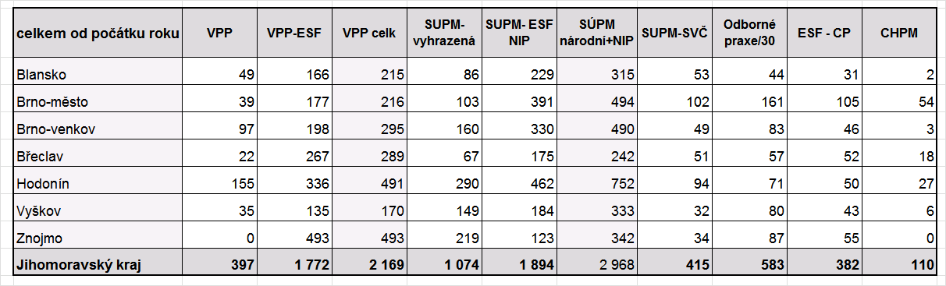

- Veřejně prospěšné práce

Nástroj je využíván především pro časově omezené umísťování dlouhodobě evidovaných uchazečů o zaměstnání s nižší kvalifikací, u kterých je důležitá obnova pracovních návyků. VPP jsou vytvářeny ve spolupráci s městskými a obecními úřady, také v neziskové sféře a charitativních organizacích. Následně je podporován i postup uchazeče mezi nástroji VPP a SÚPM, aby došlo k podpoře plynulého začlenění uchazeče na trh práce s perspektivou trvalého pracovního uplatnění.

Počty vytvářených VPP jsou podmíněny zájmem obcí tato místa zřizovat. V menších obcích je o tento produkt mezi starosty stále velký zájem, obce VPP využívají především na úklid a údržbu veřejných prostranství. Okresy s nejvyššími počty vytvářených VPP jsou tradičně Znojmo a Hodonín.

Ve větších městech je dlouhodobě zájem nižší než v menších obcích, ve městě Brně mají zájem o vytváření VPP i školy a neziskový sektor, tradičním zájemcem je i Zoologická zahrada Brno. Rozpočtová a nezisková sféra využívá VPP často jako pomocné sociální pracovníky.

Z hlediska administrace je pro ÚP nevhodné postupné navyšování alokace projektu VSPR! - PP v průběhu celého roku. Relativní nedostatek volných prostředků v alokaci v jarních měsících roku 2014, tedy v době, kdy se uzavírá největší množství dohod o zřízení míst na VPP nutí ke kratší době platnosti těchto dohod. Následně jsou uzavírány dodatky k prodlužování dohod, což zbytečně zvyšuje administrativní náročnost nejen pro samotné pracovníky ÚP, ale i zaměstnavatele. Vhodnější by bylo uvolnit celou alokaci na počátku roku. Ze strany starostů obcí se také zvyšuje tlak na opakované zaměstnávání uchazečů na VPP.
Celkem bylo v rámci VPP vytvořeno 2 169 pracovních míst, nejvíce v okresech Hodonín a Znojmo. Většina těchto míst byla v roce 2014 financována ze zdrojů ESF.

- Společensky účelná pracovní místa vyhrazená u zaměstnavatele
Tento nástroj je využíván pro umístění uchazečů, jejichž uplatnění nelze zajistit jiným způsobem, a preferována jsou místa umožňující získání nových odborných kompetencí pro další uplatnění na trhu práce.

Zájem o využívání tohoto nástroje je především ze strany menších a středních firem, žádosti podávají více firmy podnikající v oblasti služeb a obchodu, méně výrobní podniky. Zájem zaměstnavatelů o využití příspěvku na vyhrazené pracovní místo se během roku 2014 výrazně zvýšil, pravděpodobně i díky masívnějšímu informování zaměstnavatelů o APZ v rámci prováděného monitoringu firem.

V roce 2014 bylo vytvořeno celkem 2 998 SÚPM u zaměstnavatelů, nejvíce v okresech Hodonín a Brno – město. Zhruba dvě třetiny vytvořených míst byly financovány ze zdrojů ESF, třetina pak z národní APZ.

- Společensky účelná pracovní místa zřízená u zaměstnavatele
Zřízená společensky účelná pracovní místa jsou nástrojem, kterého zaměstnavatelé využívají pouze zřídka z důvodu jeho poměrně náročné a komplikované administrace. Zaměstnavatelé raději volí pro obě strany bezpečnější a jednodušší formu příspěvku na mzdu (SÚPM vyhrazená). V roce 2014 nebylo v rámci tohoto nástroje vytvořeno v Jihomoravském kraji žádné pracovní místo.

- Společensky účelná pracovní místa zřízená uchazečem o zaměstnání pro účel výkonu SVČ

Příspěvky z APZ na zahájení samostatné výdělečné činnosti (SÚPM – SVČ) slouží uchazečům k částečnému krytí nákladů potřebných k zahájení podnikání. Těchto míst bylo v kraji nově zřízeno celkem 415. Jedná se o významnou pomoc v případech, kdy pro uchazeče není na trhu práce vhodné volné místo, ale jeho kvalifikace umožňuje, aby si své budoucí pracovní místo vytvořil sám.

Zájem o zahájení samostatné výdělečné činnosti s pomocí příspěvku od Úřadu práce se ve srovnání s rokem 2013 mírně zvýšil. Klesá bohužel kvalita podaných žádostí. Většina žádostí je směrována do oblasti služeb pro obyvatele (kosmetika, kadeřnictví, pedikůra, manikůra, modeláž nehtů), jen velice málo žádostí je zaměřeno na řemeslné profese. S ohledem na znění uzavíraných dohod, nebylo při průběžných kontrolách zjištěno porušení plnění dohod, např. neoznámené předčasné ukončení SVČ. Postupně se však zvyšuje počet úřadem práce podpořených OSVČ, které nastupují do trvalých pracovních poměrů jako zaměstnanci, ale na OSSZ jsou stále vedeni jako osoby samostatně výdělečně činné. Domníváme se, že v těchto případech ztrácí poskytování příspěvku smysl. Bylo by vhodné upravit znění uzavíraných dohod tak, aby podpoření uchazeči byli např. po dobu platnosti dohody povinni za sebe hradit odvody (ZP a SP) v zákonné podobě.

- Chráněná pracovní místa
Příspěvek na zřízení chráněných pracovních míst byl poskytnut v celkové částce 9 332 150,- Kč, celkem bylo zřízeno 110 chráněných pracovních míst, z toho polovina v okrese Brno-město.

Příspěvek na částečnou úhradu provozních nákladů CHPM byl vyplacen celkem v částce 128 620,- Kč. Celkové prostředky vynaložené na podporu zaměstnávání osob se zdravotním postižením na chráněných pracovních místech ve srovnání s rokem 2013 výrazně poklesly. (v r. 2013 bylo vyplaceno 14 430 tis. Kč) Byla tak naplněna priorita strategie APZ umísťovat OZP především na volném trhu práce. (Na SÚPM vyhrazených bylo celkem umístěno 158 OZP).

Počet míst, na která byl poskytnut příspěvek na úhradu provozních nákladů je nízký, bdobně jako v roce 2013 to byla pouhá 4 místa.

Zaměstnavatelé raději upřednostňují příspěvek na podporu zaměstnávání osob se zdravotním postižením na chráněném pracovním místě dle § 78 zákona č. 435/2004 Sb., o zaměstnanosti. Příspěvek je poskytován zaměstnavatelům zaměstnávajícím na vymezených či chráněných pracovních místech více než 50 % osob se zdravotním postižením z celkového počtu zaměstnanců. Příspěvek náleží zaměstnavateli měsíčně ve výši skutečně vynaložených mzdových nákladů na zaměstnance, který je osobou se zdravotním postižením, včetně pojistného na sociální zabezpečení a příspěvku na státní politiku zaměstnanosti a pojistného na veřejné zdravotní pojištění, nejvýše však 8 000 Kč.

Nově vymezeno bylo v průběhu roku 2014 v kraji 750 míst, z toho nejvíce v okresech Hodonín (295) a Brno-město (216).

Celkem bylo v kraji ke 31.14.2014 vymezeno 6 213 takovýchto pracovních míst, z toho polovina jich je v krajském městě. Objem příspěvků vyplacených za rok 2014 dle § 78 dosáhl částky 489,3 mil. Kč.

6.2 Rekvalifikace a poradenství

Do rekvalifikačních a poradenských programů v Jihomoravském kraji bylo v roce 2014 nově zařazeno celkem 5 042 uchazečů a zájemců o zaměstnání, z toho 3 073 v rámci národních individuálních projektů a národní APZ, dalších 1 969 pak prošlo rekvalifikacemi v projektech RIP a v grantových projektech realizovaných jinými subjekty. Aktivity byly hrazeny především z Evropského sociálního fondu a státního rozpočtu ČR prostřednictvím Operačního programu Lidské zdroje a zaměstnanost a z prostředků národní APZ. Na rekvalifikační programy v rámci národní APZ bylo v roce 2014 vynaloženo 18,9 mil. Kč, na rekvalifikace v rámci NIP 16,9 mil. Kč.

Přehled o počtech uchazečů a zájemců o zaměstnání zařazených do rekvalifikací a poradenství dle jednotlivých způsobů financování podává následující tabulka.

Tab. 20: Počty uchazečů a zájemců o zaměstnání zařazených do rekvalifikací v roce 2014
počet uchazečů zařazených do rekvalifikací | počet
uchazeči a zájemci, zařazení do rekvalifikace v rámci APZ | 1 148
uchazeči a zájemci, zařazení do rekvalifikace v rámci NIP | 464
uchazeči a zájemci, kteří zahájili zvolenou rekvalifikaci v rámci APZ | 419
uchazeči a zájemci, kteří zahájili zvolenou rekvalifikaci v rámci NIP | 1 042
uchazeči a zájemci, zařazení do rekvalifikace v rámci RIP | 1 777
uchazeči a zájemci, zařazení do rekvalifikace v rámci GP | 192
celkem | 5 042

Do rekvalifikací byli uchazeči a zájemci o zaměstnání zařazování na základě profesně poradenského pohovoru. Doporučování pak byli zejména ti, jimž je při zprostředkování zaměstnání věnována zvýšená péče dle § 33 odst. 1 zákona o zaměstnanosti, a dále ti, jimž je z důvodu nízké či nevhodné kvalifikace ztížen vstup na trh práce – absolventi škol, osoby nad 55 let věku. Rekvalifikační kurzy byly nabízeny uchazečům s ohledem na vzdělání, dosavadní praxi, pracovní perspektivu a individuální akční plán. Také byl kladen důraz na dodržování principů rovných příležitostí žen a mužů, aktivního stárnutí a prevenci proti sociálnímu vyloučení.

O rekvalifikace mají největší zájem uchazeči se středoškolským vzděláním (ať už vyučení či s maturitou). Z hlediska věku velmi záleží na zaměření konkrétních kurzů. Např. u kurzů pro strážné převažuje zájem v kategorii nad 45 let věku, uchazeči do 30 let věku (muži) mají výraznější zájem o přípravu pro profesi řidiče z povolání – konkrétně o získání řidičských oprávnění sk. C., C+E a Vstupní školení odborné způsobilosti řidičů. U ostatních rekvalifikačních kurzů jsou zastoupeny všechny věkové kategorie uchazečů bez výraznější převahy některé z nich.

Uchazeči mají velký zájem o tzv. „zvolené rekvalifikace“, kdy si sami mohou vybrat druh rekvalifikace i rekvalifikační zařízení. Úřad práce však pečlivě posuzuje žádosti o zvolenou rekvalifikaci s ohledem na reálnou možnost následného pracovního uplatnění uchazeče.
Z uchazečů zařazených v roce 2014 do rekvalifikací v rámci národní APZ a NIP využila možnost zvolené rekvalifikace téměř polovina z nich.

Zaměření rekvalifikačních kurzů je v jednotlivých okresech Jihomoravského kraje dosti podobné. Dlouhodobě jsou žádané kurzy z oblasti účetnictví a daňové evidence, administrativní práce a ze „základů podnikání“. Žádané jsou také kurzy pro strážné (certifikované), kursy v oblasti pečovatelství, manikúry a masáže, z profesí výrobní sféry pak kurzy svařování, obsluhy CNC strojů, zdokonalování odborné způsobilosti řidičů motorových vozidel (řidičské průkazy C, CE, D, T), obsluha vysokozdvižných vozíků.

Kurzy účetnictví s využitím výpočetní techniky využívají zpravidla ženy, které mají zájem o uplatnění v pracovních pozicích účetní nebo na kumulovaných funkcích v administrativě, zejména v podnikatelském sektoru. Většinou se jedná o ženy, které absolvovaly gymnázium nebo střední odbornou školu technického směru, případně školu s ekonomickým zaměřením. Často se jedná o ženy vracející se na trh práce po mateřské dovolené.
Kurzy svařování jsou realizovány jako základní nebo případně v kombinaci jednotlivými metodami - např. kurz plamenového svařování a řezání kyslíkem, kurz pájení plamenem, kurz ručního obloukového svařování obalenou elektrodou, kurz svařování v ochranné atmosféře atd.
Kurzy pro řidiče motorového vozíku - účastníci jsou v kurzech seznámeni s obsluhou vysokozdvižného vozíku a jeho provozem. V průběhu kurzu získají řidičský průkaz na motorový vozík se spalovacím i elektrickým pohonem. Tito absolventi se především uplatňují na pracovní pozici skladník.
Kosmetické služby - také o tyto kurzy jeví zájem především ženy, které chtějí zahájit samostatnou výdělečnou činnost. Jedná se z velké části o uchazečky o zaměstnání z kategorie osob pečujících o dítě do 15 let. Často přicházejí do evidence po ukončení rodičovské dovolené.
Pracovník v sociálních službách - účastníci se po uvedení do problematiky sociálních služeb seznámí se standardy kvality sociálních služeb. Dále po úvodu do psychologie, psychopatologie, somatologie se učí základům komunikace, ochrany zdraví a prevenci vzniku závislosti na sociálních službách. Seznamují se s metodami sociální práce a základy péče o nemocné. Absolventi se uplatňují v zařízeních sociální péče.

Řidičské oprávnění skupin C, C+E, D, profesní průkaz – kursy jsou žádány zejména muži v mladších věkových kategoriích. Vzhledem k trvalé poptávce po řidičích nákladních automobilů je následná uplatnitelnost uchazečů velmi dobrá a kursy patří k vůbec nejefektivnějším.

Kurzy zaměřené na informační technologie jsou realizovány téměř pro všechny skupiny uchazečů o zaměstnání. Výjimku tvoří absolventi škol, kteří zpravidla zvládají obsluhu osobního počítače na velmi dobré úrovni. Oproti předchozím rokům klesl podíl kurzů „Základy obsluhy osobního počítače“ a jsou více realizovány kurzy s vyšší specializací, které již vyžadují pokročilé vstupní znalosti obsluhy osobního počítače a vedou přímo k uplatnění absolventů těchto kurzů na trhu práce (Počítačový grafik, Tvorba webových stránek, AutoCAD).

6.3 Projekty ESF

Národní individuální projekty (NIP)

- NIP Vzdělávejte se pro růst – pracovní příležitosti

V roce 2014 pokračovala realizace NIP Vzdělávejte se pro růst – pracovní příležitosti, v rámci kterého jsou financovány nástroje veřejně prospěšné práce a společensky účelná pracovní místa vyhrazená. Realizací těchto projektů je významně posílena aktivní politika zaměstnanosti, zejména tyto dva nejvíce využívané nástroje. V rámci společensky účelných pracovních míst vyhrazených bylo umístěno 1 894 uchazečů o zaměstnání, na veřejně prospěšné práce bylo umístěno 1 772 uchazečů o zaměstnání.

Dále byly realizovány dva Národní individuální projekty určené pro podporu odborného vzdělávání zaměstnanců. V rámci obou projektů mohli zaměstnavatelé žádat o příspěvek na vzdělávací aktivitu a na úhradu mzdových nákladů za dobu, kterou zaměstnanci strávili ve vzdělávacím kurzu.

- Vzdělávejte se pro stabilitu!

je projekt určený pro zaměstnavatele, kteří v důsledku negativního vývoje ekonomiky nejsou ve svých provozovnách přechodně schopni přidělovat zaměstnancům práci v rozsahu stanovené týdenní pracovní doby a chtějí tuto dobu využít pro odborný rozvoj svých zaměstnanců. Celkem byly v rámci tohoto projektu v roce 2014 podpořeny 3 firmy a vynaloženo bylo 1 365 505,- Kč. O tento projekt, zřejmě v souvislosti se striktně nastavenými podmínkami pro zapojení do projektu, byl nesrovnatelně nižší zájem ze strany zaměstnavatelů, než o ostatní projekty na podporu odborného vzdělávání zaměstnanců, proto byl v závěru roku ukončen.

- Podpora odborného vzdělávání zaměstnanců

je projekt určený pro zaměstnavatele s předpokladem hospodářského růstu, kteří mají zájem prohloubit kompetence, odborné znalosti a dovednosti svých zaměstnanců. Projekt umožňuje zaměstnavatelům získat finanční příspěvky na vzdělávání zaměstnanců a zároveň jim jsou hrazeny mzdové náklady vzdělávaných zaměstnanců po dobu jejich vzdělávání. Konkrétním cílem projektu je podpora dalšího vzdělávání. O zapojení do projektu je ze strany zaměstnavatelů v Jihomoravském kraji velký zájem. Celkem bylo v r. 2014 podpořeno 103 zaměstnavatelů, z toho nejvíce v Brně – 58 zaměstnavatelů. Vynaloženo bylo celkem 8 430 581 Kč.

Regionální individuální projekty (RIP)

V roce 2014 realizovala Krajská pobočka v Brně v rámci Operačního programu Lidské zdroje a zaměstnanost 11 regionálních individuálních projektů:

- Kariéra bez bariér
- Příležitost pro mladé do 30 let
- Po roce do práce v Jihomoravském kraji
- 45 plus v Jihomoravském kraji
- Vzdělávejte se pro růst v Jihomoravském kraji
- Sladění práce a rodiny
- Práce jako pomoc
- Cesta na trh práce
- Odborné praxe pro mladé do 30 let v JmK
- Vzdělávejte se pro růst v Jihomoravském kraji II.
- Recept na úspěch

- Kariéra bez bariér – CZ.1.04/2.1.00/13.00092
Zahájení realizace: 1. dubna 2011
Ukončení realizace: 31. března 2014

Cílová skupina projektu:
- evidence na kterémkoliv kontaktním pracovišti Krajské pobočky v Brně,
- osoby se zdravotním postižením definované zákonem č. 435/2004, § 67 odst. 2 nebo
- osoby starší 50 let věku.

Aktivity projektu (k 31. 12. 2014):

VÝBĚR KLIENTŮ PROJEKTU – byl prováděn ve spolupráci s jednotlivými úřady práce v kraji. Zařazení do projektu bylo podmíněno evidencí na kterémkoliv úřadu práce v Jihomoravském kraji. Klientem se mohla stát osoba se statutem OZP nebo osoba starší 50 let věku. Celkem do projektu bylo možné vybrat min. 800 klientů, z toho nejméně 640 uchazečů o zaměstnání, skutečně bylo vybráno 862 osob, tj. 107,8 %.

VSTUPNÍ BLOK - 2 denní blok informací o projektu a jeho poradenských, motivačních a vzdělávacích aktivitách a legislativě z pracovní oblasti (5 hodin denně) povinný pro všechny klienty projektu. Dohodu o účasti v projektu podepsalo 812 osob, tj. 101,5 % oproti plánu 800 osob.

PLÁN ROZVOJE KLIENTA - Každý klient projektu spolupracoval při individuálním pohovoru s odborným pracovníkem dodavatele na sestavení svého vhodného rozvojového a výukového plánu aktivit. Na doporučení odborného pracovníka mohl být klient zařazen do jedné z forem poradenství (pracovní diagnostika nebo bilanční diagnostika, ergodiagnostika), na základě jejichž výstupů byl sestaven Plán rozvoje klienta. Aktivitu absolvovalo 806 klientů, tj. 100,8 % oproti plánu 800 osob.

PORADENSKÝ PROGRAM a ERGODIAGNOSTIKA – pracovní nebo bilanční diagnostika byla určena pro min. 400 klientů z řad uchazečů o zaměstnání, ergodiagnostika pro 150 klientů se statutem OZP. Celkem bylo vyhotoveno 280 zpráv z bilanční diagnostiky, 120 zpráv z pracovní diagnostiky a 119 z ergodiagnostiky.

MOTIVAČNÍ PROGRAM – obsahem aktivity byl rozvoj sebeprezentace, rozvoj komunikačních a sociálních dovedností, exkurze k potenciálním zaměstnavatelům, všeobecný přehled v oblasti ekonomiky, práva a zaměstnanosti. Aktivita probíhala 7 dnů po 6 hodinách denně a byla určena pro min. 600 klientů. Program absolvovalo 601 osob, tj. 100,2 %.

INDIVIDUÁLNÍ PORADENSTVÍ - Všichni klienti projektu mohli dle vlastního uvážení požádat o individuální poradenství specialisty dodavatele za účelem zlepšení sebepoznání. Celková kapacita poskytovaných poradenských hodin v tomto projektu byla 6.400 hodin. Poradenství využilo 706 osob v celkovém počtu 2.226 hodin.

REKVALIFIKAČNÍ KURZY – byly určeny pro min. 600 klientů projektu. Účast klientů v rekvalifikačních kurzech vycházela z jejich sestaveného Plánu rozvoje klienta. Celkem bylo plánováno zajištění 895 rekvalifikací a vydání min. 660 osvědčení úspěšným klientům. Typy RK jsou uvedeny na webových stránkách projektu. Klienti mohli absolvovat až 3 rekvalifikační kurzy na sebe navazující. Tuto aktivitu úspěšně ukončilo 624 klientů a bylo vydáno 937 osvědčení, tj. 142,0 %.

ZPROSTŘEDKOVÁNÍ ZAMĚSTNÁNÍ – Odborní pracovníci dodavatele byli nápomocni klientům projektu při hledání zaměstnání vyhledáváním vhodných potenciálních zaměstnavatelů. Celkem bylo pro klienty projektu vytvořeno 57 nových pracovních míst, 50 SÚPM a 132 vhodných zaměstnání (pracovní smlouva na dobu delší než 3 měsíce, min. 50 % pracovní doby), 1 klient si zřídil živnostenské oprávnění a 14 klientů nastoupilo do jiné formy zaměstnání (Dohoda o provedení práce, pracovní smlouva na menší než 50% úvazek nebo kratší než 3 měsíce – zástupy za mateřskou, dlouhodobou nemoc apod.).

Projekt absolvovalo 812 osob, přičemž 254 osob vystoupilo z projektu z důvodu nástupu do jakéhokoliv zaměstnání, tj. 31,3 %.

Celkový rozpočet projektu činil 38 197 100,- Kč. Z této sumy bylo v roce 2014 vyčerpáno celkem 2 582 748,- Kč.

- Příležitost pro mladé do 30 let - CZ.1.04/2.1.00/70.00015
Zahájení realizace: 1. únor 2012
Ukončení realizace: 31. leden 2015

Cílovou skupinou projektu jsou uchazeči o zaměstnání, kteří kromě evidence na některém z kontaktních pracovišť ÚP Krajské pobočky v Brně splňují dvě podmínky:
1) nedosáhli 30 a více let věku
2) jsou v evidenci uchazečů o zaměstnání vedeni déle než 5 měsíců.

Aktivity projektu (k 31. 12. 2014):
VÝBĚR KLIENTŮ PROJEKTU – výběr potenciálních klientů probíhá ve spolupráci s kontaktními pracovišti ÚP v JmK. Do projektu je plánován vstup 700 osob. Celkem bylo do projektu vybráno 1 000 osob.
VSTUPNÍ BLOK – tato aktivita je určena pro všechny klienty projektu, tj. pro 700 osob. Klienti absolvují třídenní vstupní blok, ve kterém je kladen důraz zejména na pracovně-právní poradenství. Tuto aktivitu celkem úspěšně absolvovalo 998 klientů projektu.
PLÁN ROZVOJE KLIENTA – se všemi účastníky projektu bude odborným poradcem sestaven Plán rozvoje klienta, ve kterém jsou stanoveny cíle klienta v projektu, předpokládaný způsob zapojení klienta na trh práce, výběr vhodného rekvalifikačního kurzu apod. Celkem bylo sestaveno 995 těchto Plánů rozvoje klienta.
PORADENSKÝ MODUL - pro min. 380 osob bude zajištěna bilanční a pracovní diagnostika. Klientovi je poskytnuto komplexní poradenství prostřednictvím individuálních a skupinových konzultací.
Poradenský modul - pracovní diagnostiku celkem úspěšně absolvovalo 243 klientů projektu.
Poradenský modul - bilanční diagnostiku celkem úspěšně absolvovalo 144 klientů projektu. Celkem aktivitu Poradenský modul absolvovalo 387 klientů projektu.
INDIVIDUÁLNÍ PORADENSTVÍ – této aktivity mohou využít všichni klienti projektu. Cílem je snaha o maximální podporu klientů a možnost konzultovat s odborným psychologem aktuální situaci klienta a nalézt optimální uplatnění v projektu a na trhu práce. Celková kapacita poskytovaného poradenství v rámci projektu je 2 800 hodin. Individuální poradenství bylo celkem poskytnuto v rozsahu 2 825,5 hodiny.
REKVALIFIKAČNÍ KURZY – v rámci této aktivity bude podpořeno min. 270 klientů a celkem bude vystaveno min. 390 osvědčení o úspěšném absolvování kurzu. Rekvalifikační kurzy jsou zaměřeny na oblast informačních a komunikačních technologií, administrativy, ekonomiky a řemesel. Celkem bylo vydáno 365 osvědčení úspěšným absolventům kurzů.
ZPROSTŘEDKOVÁNÍ ZAMĚSTNÁNÍ – celkem bude zprostředkováno min. 300 pracovních míst, z toho bude 40 pracovních míst nově vytvořeno, 230 bude naplňovat definici společensky účelného pracovního místa vyhrazeného s dotací a 30 pracovních míst bude splňovat podmínky vhodného zaměstnání. Dosud bylo pro klienty zajištěno celkem 41 nově vytvořených pracovních míst, 231 SÚPM a 130 tzv. vhodných pracovních míst.

Z projektu celkem vystoupilo 998 klientů, z toho 405 do jakéhokoliv zaměstnání (tj. 41 %)

Celkový rozpočet projektu činí 42 386 440,- Kč, z nichž bylo v roce 2014 vyčerpáno celkem 28 849 258,82 Kč.

- Po roce do práce v Jihomoravském kraji – CZ.1.04/2.1.00/70.00029
Zahájení realizace: 1. srpna 2012
Ukončení realizace: 31. července 2015

Cílová skupina projektu:
- evidence na kterémkoliv kontaktním pracovišti krajské pobočky v Brně,
- dlouhodobá evidence = evidence delší než 12 měsíců.

Aktivity projektu (k 31. 12. 2014):
VÝBĚR KLIENTŮ PROJEKTU – je prováděn ve spolupráci s jednotlivými úřady práce v kraji. Zařazení do projektu je podmíněno evidencí na kterémkoliv kontaktním pracovišti Úřadu práce ČR v JmK. Celkem do projektu lze zařadit min. 550 klientů. Dosud bylo do projektu vybráno již 715 osob.
VSTUPNÍ BLOK – 2 denní blok informací o projektu a jeho poradenských, motivačních a vzdělávacích aktivitách a legislativě z pracovní oblasti povinný pro všechny klienty projektu. Dohodu o účasti v projektu podepsalo již 625 osob z 550 plánovaných, z toho v roce 2014 podepsalo Dohodu o účasti v projektu 336 osob.

MOTIVAČNÍ KURZ STANDARD – obsahem aktivity je rozvoj sebeprezentace, rozvoj komunikačních a sociálních dovedností, všeobecný přehled v oblasti ekonomiky, práva a zaměstnanosti. Součástí je sestavení a vyhodnocení Plánu rozvoje klienta – klientovi je dle individuálního pohovoru doporučeno zařazení do jedné z forem poradenství (Job club Speciál, pracovní nebo bilanční diagnostika, Program finanční gramotnosti). Aktivita probíhá 5 dnů po 5 hodinách denně a je určena pro min. 550 klientů. Program absolvovalo již 585 osob.
PRACOVNÍ A BILANČNÍ DIAGNOSTIKA – pracovní nebo bilanční diagnostika je určena pro min. 325 klientů. Dosud bylo vyhotoveno 147 zpráv z pracovní diagnostiky a 180 z bilanční diagnostiky.
PROGRAM FINANČNÍ GRAMOTNOSTI – obsahem aktivity jsou základy terminologie finanční gramotnosti, sestavení osobního a rodinného rozpočtu, úvěry, půjčky exekuce. Program trvá 4 dny po 5 hodinách denně a absolvovalo jej 218 klientů.

JOB CLUB SPECÍÁL – je „nadstavbou“ Motivačního kurzu Standard a je výrazně zaměřen na budoucí zaměstnání účastníků a trénink konkrétních situací. Aktivita trvá 4 dny po 4 hodinách denně a absolvovalo jej 190 osob.

INDIVIDUÁLNÍ PORADENSTVÍ – Všichni klienti projektu mohou dle vlastního uvážení požádat o individuální poradenství specialisty dodavatele za účelem zlepšení sebepoznání. Celková kapacita poskytovaných poradenských hodin v tomto projektu je 1100 hodin. Poradenství dosud využilo 515 osob v celkovém počtu 1076 hodin.
REKVALIFIKAČNÍ KURZY – jsou určeny pro min. 230 klientů projektu. Účast klientů v rekvalifikačních kurzech vychází z jejich sestaveného Plánu rozvoje klienta. Celkem je plánováno zajištění 280 rekvalifikací a vydání min. stejného počtu osvědčení úspěšným klientům. Typy RK jsou uvedeny na webových stránkách projektu. Dosud bylo vydáno 188 osvědčení úspěšným absolventům kurzů.
ZPROSTŘEDKOVÁNÍ ZAMĚSTNÁNÍ – Odborní pracovníci dodavatele jsou nápomocni klientům projektu při hledání zaměstnání vyhledáváním vhodných potenciálních zaměstnavatelů. Celkem bude pro klienty projektu vytvořeno 20 nových pracovních míst, 45 SÚPM a min. 45 vhodných zaměstnání (pracovní smlouva na dobu delší než 3 měsíce, min. 50 % pracovní doby).
Z projektu dosud vystoupilo 433 klientů, z toho 93 z důvodu nástupu do jakéhokoliv zaměstnání, tj. 21 %.

Celkový rozpočet projektu dosahuje částky 25.293.290,- Kč, z nichž bylo v roce 2014 vyčerpáno 12.814.761,97 Kč.

- 45 plus v Jihomoravském kraji – CZ.1.04/2.1.00/70.00028
Zahájení realizace: 1. září 2012
Ukončení realizace: 31. srpna 2015

Cílová skupina:
- osoby evidované déle než 5 měsíců jako uchazeči o zaměstnání na kterémkoliv kontaktním pracovišti krajské pobočky v Brně
- nejpozději v roce zařazení do projektu dosáhli 45 let věku.

Aktivity projektu (k 31. 12. 2014):

VÝBĚR KLIENTŮ PROJEKTU – je prováděn ve spolupráci s jednotlivými úřady práce v kraji. Zařazení do projektu je podmíněno evidencí na kterémkoliv kontaktním pracovišti Úřadu práce ČR v JmK. Klientem se může stát osoba evidovaná déle než 5 měsíců jako uchazeč o zaměstnání na kterémkoliv kontaktním pracovišti krajské pobočky v Brně a nejpozději v roce zařazení do projektu dosáhla 45 let věku.
Celkem lze zařadit do projektu min. 600 klientů. Dosud bylo do projektu vybráno 597 osob.
VSTUPNÍ BLOK – 2 denní blok informací o projektu a jeho poradenských, motivačních a vzdělávacích aktivitách a legislativě z pracovní oblasti (5 hodin denně) povinný pro všechny klienty projektu. Dohodu o účasti v projektu podepsalo 597 osob z 600 plánovaných, z toho
v roce 2014 podepsalo dohodu o účasti v projektu 330 osob.
PLÁN ROZVOJE KLIENTA – Každý klient projektu spolupracuje při individuálním pohovoru s odborným pracovníkem dodavatele na sestavení svého vhodného rozvojového a výukového plánu aktivit. Na doporučení odborného pracovníka může být klient zařazen do jedné z forem poradenství (pracovní diagnostika nebo bilanční diagnostika), na základě jejichž výstupů bude sestaven Plán rozvoje klienta. Dosud bylo sestaveno 597 plánů rozvoje klienta.
PORADENSKÝ MODUL – bilanční nebo pracovní diagnostika je určena pro min. 420 klientů
z řad uchazečů o zaměstnání. Tuto aktivitu využilo 361 klientů.
INDIVIDUÁLNÍ PORADENSTVÍ – Všichni klienti projektu mohou dle vlastního uvážení požádat o individuální poradenství specialisty dodavatele za účelem zlepšení sebepoznání. Celková kapacita poskytovaných poradenských hodin v tomto projektu je 1900 hodin. Poradenství dosud využilo 483 osob v celkovém počtu 1439,5 hodin.
REKVALIFIKAČNÍ KURZY – jsou určeny pro min. 300 klientů projektu. Účast klientů v rekvalifikačních kurzech vychází z jejich sestaveného Plánu rozvoje klienta. Celkem je plánováno zajištění 300 rekvalifikací a vydání min. 355 osvědčení úspěšným klientům. Typy RK jsou uvedeny na webových stránkách projektu. Dosud bylo vydáno 241 osvědčení úspěšným absolventům kurzů.
ZPROSTŘEDKOVÁNÍ ZAMĚSTNÁNÍ – Odborní pracovníci dodavatele jsou nápomocni klientům projektu při hledání zaměstnání vyhledáváním vhodných potenciálních zaměstnavatelů. Celkem bude pro klienty projektu vytvořeno 60 nových pracovních míst a min. 120 vhodných zaměstnání (pracovní smlouva na dobu delší než 3 měsíce, min. 50 % pracovní doby).
Z projektu dosud vystoupilo 392 klientů, z toho 182 do jakéhokoliv zaměstnání (tj. 46 %).

Celkový rozpočet projektu dosahuje částky 30 475 680 Kč, z nichž bylo v roce 2014 vyčerpáno 18.760.676,47 Kč.

- Vzdělávejte se pro růst v Jihomoravském kraji – CZ.1.04/1.1.00/82.00004
Zahájení realizace: 1. května 2012
Ukončení realizace: 30. dubna 2014

Cílem projektu byla podpora zaměstnavatelů, kterým se podařilo překonat hospodářskou recesi. V rámci projektu byly podporovány cílové skupiny zaměstnanců a zaměstnavatelů, kteří jsou zaměstnáni ve vybraných ekonomických činnostech významných pro ekonomický růst a růst zaměstnanosti v Jihomoravském kraji (dle Klasifikace ekonomických činností CZ-NACE).

Projekt byl určen pro všechny typy podniků (tzn. malé, střední i velké) působících ve vybraných ekonomických odvětvích.

O finanční podporu mohli zaměstnavatelé žádat za předpokladu, že realizují svoji činnost v uvedených odvětvích CZ-NACE a buď nabírají nové pracovníky, které je třeba patřičně vyškolit či rekvalifikovat, nebo potřebují zvýšit odborné znalosti či dovednosti stávajících zaměstnanců.

Zaměstnavatelé v rámci projektu obdrželi finanční příspěvek na vzdělávání či rekvalifikaci svých zaměstnanců. Současně byly zaměstnavateli hrazeny mzdové náklady vzdělávaných zaměstnanců, a to po dobu jejich vzdělávání (po tuto dobu totiž nemůže zaměstnavatel využít zaměstnance na jinou práci). Toto vzdělávání mohlo být obecné a v odůvodněných případech i specifické. Finanční podpora z projektu byla nenároková, o poskytnutí prostředků rozhodovala příslušná krajská pobočka ÚP ČR ve spolupráci s kontaktními pracovišti ÚP ČR.

Celkem bylo do projektu podáno 826 žádostí a podpořeno bylo 4 716 osob oproti původnímu plánu 2 100 osob.

Celkový rozpočet projektu dosáhl částky 73.840.320,- Kč, v roce 2014 bylo vyplaceno 32 576 330,- Kč.

- Sladění práce a rodiny – CZ.1.04/2.1.00/70.00036
Zahájení realizace: 1. ledna 2013
Ukončení realizace: 31. srpna 2015

Cílová skupina projektu:
- evidence na kterémkoliv kontaktním pracovišti Krajské pobočky v Brně,
- péče o dítě do 15 let věku
Projekt je prioritně určen pro uchazeče o zaměstnání. Z důvodu prevence proti vzniku nezaměstnanosti však lze umožnit vstup do projektu i zájemcům o zaměstnání, a to až do výše 20 % z celkového počtu osob, tj. max. 100 osob z řad zájemců.

Aktivity projektu (k 31. 12. 2014):
VÝBĚR KLIENTŮ PROJEKTU – je prováděn ve spolupráci s jednotlivými úřady práce v Jihomoravském kraji. Zařazení do projektu je podmíněno evidencí na kterémkoliv kontaktním pracovišti Úřadu práce ČR v JmK. Klientem se může stát osoba pečující o dítě do 15 let věku. Celkem do projektu lze zařadit min. 500 klientů, z toho nejméně 400 uchazečů o zaměstnání. Celkem bylo do projektu vybráno 646 osob. Další výběry již nejsou plánovány.

VSTUPNÍ BLOK - 2 denní blok informací o projektu a jeho poradenských, motivačních a vzdělávacích aktivitách a legislativě z pracovní oblasti (5 hodin denně) povinný pro všechny klienty projektu. Tuto aktivitu absolvovalo a Dohodu o účasti v projektu podepsalo 583 klientů oproti původnímu plánu 500 klientů, z toho v roce 2014 444 klientů.
PLÁN ROZVOJE KLIENTA - Každý klient projektu spolupracuje při individuálním pohovoru s odborným pracovníkem dodavatele na sestavení svého vhodného rozvojového a výukového plánu aktivit. Na doporučení odborného pracovníka může být klient zařazen do jedné z forem poradenství (pracovní diagnostika nebo bilanční diagnostika), na základě jejichž výstupů bude sestaven Plán rozvoje klienta. Dosud bylo sestaveno 580 plánů rozvoje klienta oproti 500 plánovaných.
PORADENSKÝ PROGRAM – pracovní nebo bilanční diagnostika je určena pro min. 250 klientů z řad uchazečů o zaměstnání. Dosud bylo vyhotoveno 172 zpráv z bilanční diagnostiky a 97 zpráv z pracovní diagnostiky.
MOTIVAČNÍ PROGRAM – obsahem aktivity je rozvoj sebeprezentace, rozvoj komunikačních a sociálních dovedností, exkurze k potenciálním zaměstnavatelům, všeobecný přehled v oblasti ekonomiky, práva a zaměstnanosti. Aktivita probíhá 5 dnů po 5 hodinách denně a je určena pro min. 200 klientů. Program dosud absolvovalo 207 osob.

PROGRAM FINANČNÍ GRAMOTNOSTI – tento program je určen pro min. 250 klientů a probíhá 4 dny po 5 hodinách denně. Mezi probíraná témata patří základní terminologie, osobní/rodinný rozpočet, úvěry a půjčky, exekuce a lichva a praktické případové studie. Tento program dosud absolvovalo 248 osob.
INDIVIDUÁLNÍ PORADENSTVÍ - Všichni klienti projektu mohou dle vlastního uvážení požádat o individuální poradenství specialisty dodavatele za účelem zlepšení sebepoznání. Celková kapacita poskytovaných poradenských hodin v tomto projektu je 2 500 hodin. Dosud bylo poskytnuto 1460 hodin individuálního poradenství.
REKVALIFIKAČNÍ KURZY – jsou určeny pro min. 300 klientů projektu. Účast klientů v rekvalifikačních kurzech vychází z jejich sestaveného Plánu rozvoje klienta. Celkem je plánováno zajištění 420 rekvalifikací a vydání min. 420 osvědčení úspěšným klientům. Typy RK jsou uvedeny na webových stránkách projektu. Klienti mohou absolvovat až 3 na sebe navazující rekvalifikační kurzy. Dosud bylo vydáno 328 osvědčení.

ZPROSTŘEDKOVÁNÍ ZAMĚSTNÁNÍ – Odborní pracovníci dodavatele jsou nápomocni klientům projektu při hledání zaměstnání vyhledáváním vhodných potenciálních zaměstnavatelů. Dosud bylo pro klienty projektu vytvořeno 51 nových pracovních míst, 30 SÚPM a 38 vhodných zaměstnání (pracovní smlouva na dobu delší než 3 měsíce, min. 50% pracovní doby).
Z projektu dosud vystoupilo 353 klientů.

Celkový rozpočet projektu dosahuje částky 37 200 000 Kč, z nichž bylo v roce 2014 vyčerpáno 19 360 395 Kč.

- Práce jako pomoc - CZ.1.04/2.1.00/70.00039
Zahájení realizace: 1. ledna 2013
Ukončení realizace: 31. srpna 2015

Cílová skupina projektu: Projekt je určen pro uchazeče o zaměstnání evidované na některém z kontaktních pracovišť ÚP ČR, Krajské pobočky v Brně, kteří:
- jsou v evidenci ÚP déle než 3 měsíce
- anebo nemají nárok na podporu v nezaměstnanosti bez ohledu na délku evidence
- mají minimálně základní vzdělání.
Projekt je prioritně určen pro uchazeče o zaměstnání, ale v omezené míře bude dostupný i pro zájemce o zaměstnání, kteří jsou nezaměstnaností ohroženi. Projekt má pomoci těm uchazečům, kteří z různých důvodů nemohou na trhu práce uplatnit svoji původní kvalifikaci a mají vážný zájem o práci v oblasti sociálních služeb a v souvisejících profesích.

Aktivity projektu (k 31. 12. 2014):
VÝBĚR KLIENTŮ PROJEKTU – výběr potenciálních klientů probíhá ve spolupráci s kontaktními pracovišti ÚP v Jihomoravském kraji. Do projektu byl plánován vstup minimálně 350 osob. Dosud již bylo do projektu vybráno 379 klientů.
VSTUPNÍ BLOK – tato aktivita je určena pro všechny klienty projektu. Klienti absolvují dvoudenní vstupní blok, jehož cílem je podrobné seznámení klientů s projektem, s organizací jeho aktivit, s možnostmi a přínosy pro klienty a s legislativou v oblasti zaměstnanosti. Dohodu o účasti v projektu podepsalo 379 osob z 350 plánovaných.
PLÁN ROZVOJE KLIENTA – se všemi účastníky projektu bude odborným poradcem sestaven Plán rozvoje klienta, ve kterém budou stanoveny cíle klienta v projektu, předpokládaný způsob zapojení klienta na trh práce, výběr vhodného rekvalifikačního kurzu apod. Dosud bylo sestaveno 379 Plánů rozvoje klienta.
MOTIVAČNÍ PROGRAM - aktivity se zúčastní min. 180 klientů projektu. Cílem aktivity je zvýšení motivace a sebevědomí klientů a rozvoj základních prezentačních a komunikačních dovedností potřebných při hledání zaměstnání. Tuto aktivitu dosud absolvovalo 186 klientů z původně plánovaných 180 klientů.
PORADENSKÝ PROGRAM - pro min. 260 osob bude zajištěna bilanční a pracovní diagnostika. Klientovi bude poskytnuto komplexní poradenství prostřednictvím individuálních a skupinových konzultací. Tuto aktivitu dosud absolvovalo 267 klientů projektu.
INDIVIDUÁLNÍ PORADENSTVÍ – této aktivity mohou využít všichni klienti projektu. Cílem je snaha o maximální podporu klientů a možnost konzultovat s odborným poradcem pro oblast trhu práce nebo s odborným poradcem v oboru psychologie aktuální situaci klienta a nalézt optimální uplatnění v projektu a na trhu práce. Celková kapacita poskytovaného poradenství v rámci projektu je 1 050 hodin. Individuální poradenství bylo dosud vyčerpáno v rozsahu 719,5 hodin.
REKVALIFIKAČNÍ KURZY – v rámci této aktivity bude podpořeno min. 200 klientů a celkem bude vystaveno min. 350 osvědčení o úspěšném absolvování kurzu. Rekvalifikační kurzy jsou zaměřeny na oblast přímé obslužné péče, pečovatelské činnosti a osobní asistence, informačních a komunikačních technologií, administrativy a ekonomiky, služeb a profesní kvalifikace. Dosud bylo vydáno 253 osvědčení úspěšným absolventům kurzů.
ZPROSTŘEDKOVÁNÍ ZAMĚSTNÁNÍ – celkem bude zprostředkováno min. 85 pracovních míst, z toho bude 30 pracovních míst nově vytvořeno, 35 bude naplňovat definici společensky účelného pracovního místa vyhrazeného s dotací a 20 pracovních míst bude splňovat podmínky vhodného zaměstnání.

Z projektu dosud vystoupilo 170 klientů, z toho 105 z důvodu nástupu do jakéhokoliv zaměstnání, tj. 62 %.

Celkový rozpočet projektu činí 21 559 320 Kč, z nichž bylo v roce 2014 vyčerpáno celkem 7 107 465,95 Kč.

- Cesta na trh práce – CZ.1.04/2.1.00/70.00054
Zahájení realizace: 1. května 2013
Ukončení realizace: 31. října 2015

Do projektu bude zařazeno 500 osob z cílové skupiny. Projekt podpoří vytvoření 160 pracovních míst z toho: 60 nově vytvořených pracovních míst se mzdovým příspěvkem (dle metodiky OP LZZ), 20 SÚPM a min. 80 vhodných zaměstnání (pracovní smlouva na dobu delší než 3 měsíce, min. 50 % pracovní doby).

Cílovou skupinou jsou uchazeči o zaměstnání nad 30 let věku, kteří splňují jednu ze dvou podmínek:
- evidence na kterémkoliv kontaktním pracovišti krajské pobočky v Brně déle než 5 měsíců
- anebo uchazeči o zaměstnání bez nároku na podporu v nezaměstnanosti
Aktivity projektu (k 31. 12. 2014):

VÝBĚR KLIENTŮ PROJEKTU – je prováděn ve spolupráci s jednotlivými úřady práce v kraji. Zařazení do projektu je podmíněno evidencí na kterémkoliv kontaktním pracovišti Úřadu práce ČR v JmK. Klientem se může stát osoba starší 30 let evidovaná déle než 5 měsíců jako uchazeč o zaměstnání, splňující jednu ze dvou podmínek. Evidence na kterémkoliv kontaktním pracovišti krajské pobočky v Brně déle než 5 měsíců anebo uchazeči o zaměstnání bez nároku na podporu v nezaměstnanosti. Celkem lze do projektu zařadit min.
500 klientů. Dosud bylo do projektu vybráno 310 osob.
VSTUPNÍ BLOK – 3 denní blok informací o projektu a jeho poradenských, motivačních a vzdělávacích aktivitách a legislativě z pracovní oblasti (6 hodin denně) povinný pro všechny klienty projektu. Dohodu o účasti v projektu podepsalo 309 osob z 500 plánovaných, dohody byly podepsány v roce 2014.
PLÁN ROZVOJE KLIENTA – Každý klient projektu spolupracuje při individuálním pohovoru s odborným pracovníkem dodavatele na sestavení svého vhodného rozvojového a výukového plánu aktivit. Na doporučení odborného pracovníka může být klient zařazen do jedné z forem poradenství (pracovní diagnostiky nebo bilanční diagnostiky), na základě jejichž výstupů bude sestaven Plán rozvoje klienta. Dosud bylo sestaveno 309 plánů rozvoje klienta.

PORADENSKÝ PROGRAM FINANČNÍ GRAMOTNOSTI – Účastníci programu jsou zařazování do programu na návrh poradce/psychologa z aktivity Plán rozvoje klienta. Poradenský program finanční gramotnosti obsahuje nabídnutí pomoci a poradenství klientům, kteří jsou v tíživé finanční situaci mnohdy v souvislosti s dlouhodobou evidencí na úřad práce. Aktivita probíhá 4 po sobě jdoucí dny minimálně 6 hodin denně. Celkem lze do
aktivity zařadit 250 uchazečů. Tuto aktivitu dosud využilo 125 klientů.
BILANČNÍ A PRACOVNÍ DIAGNOSTIKA – bilanční nebo pracovní diagnostika je určena pro min. 250 klientů z řad uchazečů o zaměstnání. Tuto aktivitu dosud využilo 202 klientů.
INDIVIDUÁLNÍ PORADENSTVÍ – Všichni klienti projektu mohou dle vlastního uvážení požádat o individuální poradenství specialisty dodavatele za účelem zlepšení sebepoznání. Celková kapacita poskytovaných poradenských hodin v tomto projektu je 1500 hodin.
Poradenství dosud využilo 205 osob v celkovém počtu 545 hodin.
REKVALIFIKAČNÍ KURZY – jsou určeny pro min. 340 klientů projektu. Účast klientů v rekvalifikačních kurzech vychází z jejich sestaveného Plánu rozvoje klienta. Celkem je plánováno zajištění 340 rekvalifikací a vydání min. 390 osvědčení úspěšným klientům. Typy rekvalifikačních kurzů jsou uvedeny na webových stránkách projektu. Dosud bylo vydáno
130 osvědčení úspěšným absolventům kurzů.
ZPROSTŘEDKOVÁNÍ ZAMĚSTNÁNÍ – Odborní pracovníci dodavatele jsou nápomocni klientům projektu při hledání zaměstnání vyhledáváním vhodných potenciálních zaměstnavatelů. Celkem bude pro klienty projektu vytvořeno 60 nových pracovních míst a 20 SÚPM a min. 80 vhodných zaměstnání (pracovní smlouva na dobu delší než 3 měsíce, min. 50 % pracovní doby).

Z projektu dosud vystoupilo 150 klientů, z toho 110 do jakéhokoliv zaměstnání (tj. 73 %).

Celkový rozpočet projektu dosahuje částky 27.368.240 Kč, z nichž bylo v roce 2014 vyčerpáno 7.940.462,51 Kč.

- Odborné praxe pro mladé do 30 let v Jihomoravském kraji – CZ.1.04/2.1.00/70.00068
Zahájení realizace: 1. července 2013
Ukončení realizace: 31. října 2015

Cílová skupina projektu:
- evidence na kterémkoliv kontaktním pracovišti Krajské pobočky v Brně
- do 30 let věku včetně,
- s praxí pod 2 roky.
Projekt je určen pro uchazeče o zaměstnání.

Aktivity projektu (k 31. 12. 2014):

VÝBĚR KLIENTŮ PROJEKTU – je prováděn ve spolupráci s jednotlivými úřady práce v kraji. Zařazení do projektu je podmíněno evidencí na kterémkoliv kontaktním pracovišti Úřadu práce ČR v JmK. Celkem do projektu lze zařadit min. 1000 klientů Dosud bylo do projektu vybráno 1214 osob, z toho v roce 2014 vstoupilo do projektu 862 osob.

INDIVIDUÁLNÍ PORADENSTVÍ – poradenství dosud využili téměř všichni klienti projektu.

PRACOVNÍ DIAGNOSTIKA – k 31. 12. 2014 bylo vyhodnoceno 300 pracovních diagnostik.

REKVALIFIKAČNÍ KURZY – jsou určeny pro min. 150 klientů projektu. Účast klientů v rekvalifikačních kurzech vychází z jejich sestaveného individuální plánu rozvoje klienta. Celkem je plánováno zajištění 150 rekvalifikací a vydání min. 120 osvědčení úspěšným klientům. Dosud bylo vydáno 115 osvědčení úspěšným absolventům kurzů.

ZPROSTŘEDKOVÁNÍ ZAMĚSTNÁNÍ – odborní pracovníci jsou nápomocni klientům projektu při hledání zaměstnání vyhledáváním vhodných potenciálních zaměstnavatelů. Celkem bude pro klienty projektu vyhrazeno 776 SÚPM. Do 31. 12. 2014 bylo podepsáno celkem 843 dohod.

Celkový rozpočet projektu dosahuje částky 173 552 488,00 Kč (k 31. 12. 2014), ze které bylo v roce 2014 vyčerpáno 79 673 186,00 Kč.

- Vzdělávejte se pro růst v Jihomoravském kraji II – CZ.1.04/1.1.00/B1.00004
Zahájení realizace: 1. července 2013
Ukončení realizace: 31. října 2015

V rámci projektu jsou podporovány cílové skupiny zaměstnanců a zaměstnavatelů, kteří působí ve vybraných ekonomických činnostech v rámci daného regionu. Projekt je určen pro všechny typy podniků – malé, střední, velké. Rozhodující je sídlo a provozovna zaměstnavatele.

Cílem projektu je podpora zaměstnavatelů prostřednictvím poskytnutí příspěvku na vzdělávání jejich zaměstnanců, případně také příspěvku na mzdové náklady za dobu účasti zaměstnanců na vzdělávání. Současně je cílem zvýšení odborných znalostí, dovedností a kompetencí zaměstnanců a tím získání lepší uplatnitelnosti na trhu práce.

Klíčové aktivity projektu - řízení a monitoring projektu, vzdělávání zaměstnanců, poskytování mzdových příspěvků.

Rozpočet projektu - celkový rozpočet projektu byl na počátku realizace projektu stanoven na 53 245 000 Kč, z toho na přímou podporu bylo určeno 43 486 628 Kč. Rozpočet projektu byl však v průběhu realizace třikrát navyšován a k 31. 12. 2014 dosáhl na částku 109 316 172 Kč (z toho na přímou podporu 99 557 800 Kč).

V dohodách se zaměstnavateli bylo k 31. 12. 2014 zazávazkováno celkem 59 472 197 Kč. K 31. 12. 2014 bylo z rozpočtu projektu zaměstnavatelům vyplaceno celkem 40 706 434,23 Kč.

- Recept na úspěch – CZ.1.04/2.1.00/70.00072
Zahájení realizace: 1. září 2013
Ukončení realizace: 31. srpna 2015

Cílová skupina:
- osoby evidované jako uchazeči o zaměstnání na kterémkoliv úřadu práce v JmK
- nepřetržitě déle než 5 měsíců
nebo
- bez nároku na podporu v nezaměstnanosti
- vzdělání střední odborné (vyučen) nebo středoškolské

Aktivity projektu (k 31. 12. 2014):

VÝBĚR KLIENTŮ PROJEKTU – je prováděn ve spolupráci s jednotlivými úřady práce v kraji. Zařazení do projektu je podmíněno evidencí na kterémkoliv kontaktním pracovišti Úřadu práce ČR v JmK. Klientem se může stát osoba evidována jako uchazeč o zaměstnání nepřetržitě déle než 5 měsíců nebo bez nároku na podporu v nezaměstnanosti se vzděláním středním odborným (vyučen) nebo středoškolským (maturita). Celkem do projektu lze zařadit min. 400 klientů. Dosud bylo do projektu vybráno 425 osob.

VSTUPNÍ BLOK - 2 denní blok informací o projektu a jeho poradenských, motivačních a vzdělávacích aktivitách a legislativě z pracovní oblasti (5 hodin denně) povinný pro všechny klienty projektu. Dohodu o účasti v projektu dosud podepsalo 384 osob ze 400 plánovaných.

PLÁN ROZVOJE KLIENTA - Každý klient projektu spolupracuje při individuálním pohovoru s odborným pracovníkem dodavatele na sestavení svého vhodného rozvojového a výukového plánu aktivit. Na doporučení odborného pracovníka může být klient zařazen do následujících motivačních, poradenských a vzdělávacích aktivit.

INDIVIDUÁLNÍ PORADENSTVÍ - všichni klienti projektu mohou dle vlastního uvážení požádat o individuální poradenství specialisty dodavatele za účelem zlepšení sebepoznání. Celková kapacita poskytovaných poradenských hodin v tomto projektu je 800 hodin, což odpovídá průměru 2 hodiny pro klienta.

MOTIVAČNÍ PROGRAM – obsahem aktivity je rozvoj sebeprezentace, rozvoj komunikačních a sociálních dovedností, všeobecný přehled v oblasti ekonomiky, práva a zaměstnanosti. Aktivita probíhá 3 dny po 5 hodinách denně a je určena pro min. 150 klientů. Program dosud absolvovalo 70 klientů.

PROGRAM FINANČNÍ GRAMOTNOSTI – cílem aktivity nabídnout pomoc a poradenství klientům, kteří jsou v tíživé finanční situaci, naučit klienty orientovat se ve finančních rozhodnutích, spravovat osobní finanční podmínky, které mají dopad na materiální zajištění jedince, probírat témata peněz. Aktivita probíhá 5 dnů po 5 hodinách denně a je určena pro min. 300 klientů. Program dosud absolvovalo 102 klientů.

REKVALIFIKACE – jsou určeny pro min. 300 klientů projektu. Účast klientů v rekvalifikačních kurzech vychází z jejich sestaveného Plánu rozvoje klienta. Celkem je plánováno zajištění 450 rekvalifikací. Typy RK budou uvedeny na webových stránkách projektu. Dosud bylo vydáno 101 osvědčení úspěšným absolventům kurzů.

ZPROSTŘEDKOVÁNÍ ZAMĚSTNÁNÍ – odborní pracovníci dodavatele jsou nápomocni klientům projektu při hledání zaměstnání vyhledáváním vhodných potenciálních zaměstnavatelů. Celkem bude pro klienty projektu vytvořeno či nalezeno 120 vhodných zaměstnání, z toho 50 nových pracovních míst a 10 SÚPM se mzdovými příspěvky a min. 60 vhodných pracovních míst (pracovní smlouva na dobu delší než 3 měsíce, min. 50 % pracovní doby).
V projektu bylo dosud podepsáno 38 Dohod o poskytnutí mzdového příspěvku na nově vytvořená pracovní místa. Z důvodu nástupu do zaměstnání vystoupilo z projektu 54 klientů.

Celkový rozpočet projektu činí 20 395 030,- Kč. Z této sumy bylo v roce 2014 vyčerpáno celkem 2 410 242,- Kč.
RIP – cílené programy

- Nová šance

Od 1.9.20104 je v Jihomoravském kraji realizován cílený program „Nová šance“ zaměřený na podporu pracovního zapojení osob dlouhodobě nezaměstnaných.
Do programu má být zařazeno nejméně 300 osob, které jsou vedeny v evidenci uchazečů o zaměstnání déle než 12 měsíců. Očekávané celkové náklady programu budou 32,160 mil. Kč a budou hrazeny z prostředků ESF.
Doba realizace: 1. 9. 2014 do 31. 8. 2015.
Program je určen pro dlouhodobě neumístitelné uchazeče o zaměstnání, kteří vzhledem ke svému vzdělání, pracovním zkušenostem, věku, zdravotnímu stavu a ostatním osobním charakteristikám, jsou obtížně uplatnitelní na regionálním trhu práce, respektive o které nemají z důvodu jejich dlouhodobé nezaměstnanosti zaměstnavatelé zájem.

Cílený program je určen pro venkovské regiony Jihomoravského kraje (tj. území mimo okres Brno – město), které jsou dlouhodobou nezaměstnaností nejvíce postiženy.
Jedná se o spádové obvody KOP Boskovice, Břeclav, Bučovice, Hodonín, Ivančice, Kyjov, Mikulov, Moravský Krumlov, Pohořelice, Tišnov, Veselí nad Moravou a Znojmo.
Program je realizován na základě žádosti o příspěvek na vyhrazení společensky účelného pracovního místa předložené zaměstnavatelem, který bude poskytován maximálně po dobu osmi měsíců ve výši 13 400 Kč měsíčně (tj. hrubá mzda 10 000 tis. Kč měsíčně + příslušné povinné odvody).
Aby byla docílena maximální podpora postiženého území, mohou příspěvek čerpat pouze organizace mající provozovnu v podpořeném regionu.

7. Cíle APZ pro rok 2015

Aktivní politika zaměstnanosti v kraji se zaměří především na podporu uchazečů o zaměstnání znevýhodněných na trhu práce. Cílem je finančně podpořit zaměstnavatele, kteří přijímají do pracovního poměru takové uchazeče o zaměstnání, jejichž uplatnění nelze zajistit jiným způsobem.
Hlavní pozornost bude věnována aktivním a preventivním opatřením pro uchazeče
o zaměstnání nejvíce znevýhodněné na trhu práce, ohrožené dlouhodobou nezaměstnaností a sociální exkluzí. U uchazečů o zaměstnání ohrožených ztrátou pracovních návyků a ztrátou motivace k hledání vhodného pracovního uplatnění bude využíváno nástrojů a opatření APZ jako motivačního a aktivizačního prvku. Podporována budou taková pracovní místa, která umožní získání nových odborných dovedností a kompetencí pro další uplatnění na volném trhu práce. Ke klientům bude krajská pobočka v Brně přistupovat individuálně, bude komplexně posuzovat kompetence uchazeče o zaměstnání, uplatnitelnost na trhu práce, ekonomickou situaci klienta a ohrožení sociálním vyloučením z důvodu setrvávání v dlouhodobé nezaměstnanosti.
Vhodnost použití jednotlivých nástrojů bude zvažována s ohledem na aktuální situaci na regionálním trhu práce a na strukturu uchazečů o zaměstnání.
Priority pro rok 2015:
- Z nástrojů APZ preferovat SÚPM s příspěvkem na vyhrazení, zaměřit se především na podporu pracovních míst s perspektivou trvalého umístění.
- Nástroje SÚPM využívat i k podpoře vytváření pracovních míst umožňujících u osob s nedostatečnou praxí či kvalifikací získání nových odborných dovedností a kompetencí pro integraci a další uplatnění na otevřeném trhu práce.
- Věnovat zvýšenou pozornost mladým do 30 let, podpořit jejich umístění vhodnou kombinací nástrojů a opatření za využití rekvalifikací, odborných praxí nebo poradenství. Podpořit především absolventy bez praxe bez ohledu na délku evidence.
- Využívat nástroje SÚPM také pro osoby se zdravotním postižením a pro osoby se zdravotním znevýhodněním a podporovat tak jejich uplatnění na volném trhu práce, v odůvodněných případech podporovat i vytváření chráněných pracovních míst.
- Zaměřit se na komplexní využití nástrojů a opatření APZ, jejich vzájemnou kombinaci a prostupnost, např. postup z VPP na SÚPM.
      - Posílit aktivní spolupráci se zaměstnavateli, vzdělavateli, veřejnou správou a dalšími subjekty působícími na trhu práce.
- Při řešení uplatnitelnosti klientů využívat rekvalifikace a posilovat tak zaměstnatelnost osob z dlouhodobého hlediska.
- Podporovat přístup žen k zaměstnání podporou technik vyhledávání zaměstnání a rozvoje klíčových dovedností, zejména v oblasti informačních technologií, se zaměřením na ženy po rodičovské dovolené a ženy starší 50 let.
      - Prostředky APZ vynakládat co nejefektivněji tak, aby nedocházelo k podpoření uchazeče o zaměstnání, jemuž je možné nalézt vhodné zaměstnání na volném trhu práce.

Veřejná služba – bude nabízena uchazečům o zaměstnání jako dobrovolná doplňková aktivita.
Rekvalifikace, popř. zvolená rekvalifikace, budou realizovány v souladu s regionálními potřebami trhu práce a budou odpovídat aktuálním i předpokládaným požadavkům na pracovní sílu. Zaměření rekvalifikací bude směřovat ke konkrétnímu pracovnímu uplatnění uchazeče nebo zájemce o zaměstnání, a to jak v souladu s potřebami trhu práce, tak v souladu s individuálními potřebami uchazeče nebo zájemce o zaměstnání. Ke klientům bude přistupováno individuálně, bude komplexně posuzována jejich kvalifikace, dovednosti, motivace, uplatnitelnost na trhu práce, zdravotní stav, ekonomická situace klienta a ohrožení sociálním vyloučením z důvodu setrvání v dlouhodobé nezaměstnanosti. Pozornost při doporučování bude věnována zejména uchazečům o zaměstnání, jimž je při zprostředkování zaměstnání věnována zvýšená péče dle § 33, odst. 1, zákona o zaměstnanosti, a dále ti, jimž je z důvodu nízké či nevhodné kvalifikace ztížen vstup na trh práce. Jedná se zejména o mladé do 25 let a osoby nad 50 let věku. Mladým uchazečům se základním vzděláním ze sociálně znevýhodněných skupin budou nabízeny rekvalifikace vedoucí k získání profesní kvalifikace v souladu se zákonem č. 179/2006 Sb.
Do rekvalifikace nebude možno zařadit téhož uchazeče o zaměstnání opakovaně ve stejném či obdobném typu vzdělávání, jestliže k tomu není vážný důvod. Výjimkou je potřeba podpořit uchazeče o zaměstnání v takovém případě, kdy k získání potřebné kvalifikace je nutno absolvovat více rekvalifikačních kurzů, či v takovém případě, kdy obnovení či prohloubení kvalifikace rekvalifikačním kurzem přispěje k urychlení získání zaměstnání.
Na dobu evidence klienta na Úřadu práce ČR nebude při výběru do rekvalifikace brán zřetel, pokud se zvýší šance na jeho uplatnění na trhu práce v souladu s regionálními potřebami. Budou však upřednostňováni uchazeči o zaměstnání, jimž je při zprostředkování zaměstnání věnována zvýšená péče dle §33 ZoZ, a dále ti, jimž je z důvodu nízké či neuplatnitelné kvalifikace ztížen vstup na trh práce. Upřednostňováno bude využití projektů v rámci OP LZZ a OPZ, NIP a RIP. Realizace rekvalifikací bude probíhat u dodavatelů vybraných v souladu se zákonem o veřejných zakázkách.

Cílové skupiny uchazečů o zaměstnání přednostně zařazované do nástrojů APZ:
- dlouhodobě evidovaní uchazeči o zaměstnání (déle než 5 měsíců)
- uchazeči do 30 let věku, zejména absolventi škol bez praxe
- rodiče pečující o dítě do 15 let věku
- uchazeči starší 50 let věku
- osoby se zdravotním postižením
- ženy vracející se z mateřské nebo rodičovské dovolené
- uchazeči, u kterých je důvodný předpoklad dlouhodobé evidence
- uchazeči, kterým je potřeba věnovat zvýšenou péči z jiného důvodu bránícího jejich vstupu na volný trh práce, např. ohrožení sociální exkluzí z důvodu setrvávání v dlouhodobé nezaměstnanosti
Zvýšená pozornost bude věnována především klientům, u nichž dochází ke kumulaci handicapů ve vztahu k trhu práce (nepříznivý zdravotní stav, vyšší věk, absence kvalifikace, apod.).
Pro umístění uchazečů budou využívány zejména nástroje společensky účelné pracovní místo a veřejně prospěšné práce, realizované v rámci NIP nebo národní APZ, kterými budou podporováni uchazeči o zaměstnání, kteří pro své individuální charakteristiky nemohou bez využití APZ nalézt vhodné zaměstnání. Uchazeče o zaměstnání nelze bez vážného důvodu podpořit opakovaně. Za vážný důvod je považována zejména nutnost podpořit uchazeče o zaměstnání, kterým je věnována zvýšená péče dle § 33 ZoZ, a tzv. „prostupné zaměstnávání“ – postup mezi nástroji VPP a SÚPM pro plynulé začlenění uchazeče na trh práce.

